KS
KS X 9101-1
KS X 9101-1:2025 개정(안) — 검토 의견 반영본
제조분야 기업업무시스템 간 제조업무
데이터 교환 — 제1부: 데이터 모델
Manufacturing business data interchange between manufacturing
enterprise business systems — Part 1: Data model
검토 일자: 2026-09-28 검토: 임픽스
이 문서는 KS X 9101-1:2025 원문에 변경 추적(삽입·삭제)과 메모로 개정 의견을 표시한 검토본이다.

목 차

머 리 말 ii
개 요 iii
1 적용범위 1
2 인용표준 1
3 용어, 정의 및 약어 1
3.1 용어와 정의 1
3.2 약어 2
4 데이터 구조 3
5 데이터 요소 4
5.1 애플리케이션 영역 4
5.2 데이터 영역 5
6 데이터 영역 — 동사(Verb) 6
6.1 개요 6
6.2 액션형 동사 6
6.3 요청형 동사 7
6.4 응답형 동사 7
7 데이터 영역 — 명사(Noun) 8
7.1 개요 8
7.2 속성명 컴포넌트 8
7.3 기본 속성 9
7.4 기본 명사 11
부속서 A (참고) 제조업무데이터 교환 시나리오 80
A.1 개요 80
A.2 예제: 자재명세서 정보 생성을 위한 ProcessBOM 스키마 84
A.3 예제: 제조 업무 시나리오 85
부속서 B (참고) IEC 62264와 OAGIS 10.6과의 관계 109
B.1 일반사항 109
B.2 제조업무데이터 모델 109
B.3 애플리케이션 영역 구조 110
B.4 데이터 영역 구조 111
B.5 동사 112
B.6 명사 115
부속서 C (참고) STEP(ISO 10303)과의 관계 127
C.1 개요 127
C.2 적용범위 127
참고문헌 129
KS X 9101-1:2025 해 설 130

머 리 말
이 표준은 산업표준화법 관련 규정에 따라 산업표준심의회의 심의를 거쳐 개정한 한국산업표준이다. 이에 따라 KS X 9101-1:2021은 개정되어 이 표준으로 바뀌었다.
이 표준의 내용 일부 또는 전부는 저작권법에 따른 보호대상이 되는 저작물이 될 수 있다.
이 표준의 내용 일부 또는 전부가 ISOㆍIEC 등에서 제정한 표준을 참고하여 제정 또는 개정된 경우, 해당 표준의 저작권을 보유하고 있는 ISOㆍIEC 등의 저작권 보호 규정 등에 따라 보호되어야 한다.
이 표준의 일부가 기술적 성질을 가진 특허권, 출원공개 이후의 특허출원, 실용신안권 또는 출원공개 후의 실용신안등록출원에 저촉될 가능성이 있다는 것에 주의를 환기한다. 관계 중앙행정기관의 장과 산업표준심의회는 이러한 기술적 성질을 가진 특허권, 출원공개 이후의 특허출원, 실용신안권 또는 출원공개 후의 실용신안등록출원에 관계되는 확인에 대하여 책임을 지지 않는다.
KS X 9101, 제조분야 기업업무시스템 간 제조업무데이터 교환(Manufacturing business data interchange between manufacturing enterprise business systems)은 2개의 부로 구성되어 있으며 그 표준은 다음과 같다.
— 제1부: 데이터 모델
— 제2부: 관리체계

개 요
이 표준은 국내 중소 중견 기업의 제조 현장을 중심으로 구매, 생산, 물류, 서비스 업무 프로세스를 지원하는 기업업무시스템들 간에 제조업무데이터를 교환하기 위한 한국산업표준이다. 이 표준에서는 기업업무시스템들 간에 제조업무데이터를 교환할 때 사용 가능한 표준화된 형식의 데이터 구조, 요소 및 속성을 포함하는 데이터 모델을 정의하고 이를 활용하는 참조 사례(부속서 A)를 제시하고 있다.
표준 형식의 데이터 모델은 데이터 해석, 재사용성 및 호환성을 높여 제조분야 기업업무시스템의 현장 적용성을 증가시킨다. 이 표준은 표준을 적용한 기업업무시스템뿐만 아니라 자체적으로 개별적인 데이터 형식을 사용하고 있는 기업업무시스템 또한 다른 기업업무시스템들과 표준 형식의 데이터로 정보를 교환할 수 있도록 지원한다.
「제조분야 기업업무시스템 간 제조업무데이터 교환」 표준은 2개의 부(part)로 구성된다.
제1부는 기업업무시스템 간 교환되는 데이터 구조와 데이터 요소를 정의하는 데이터 모델과 참조 사례를 다룬다.
제2부는 제1부의 데이터 요소와 제조업무데이터 교환에 사용하기 위한 데이터 스키마를 갱신하는 등의 관리체계를 정의한다.
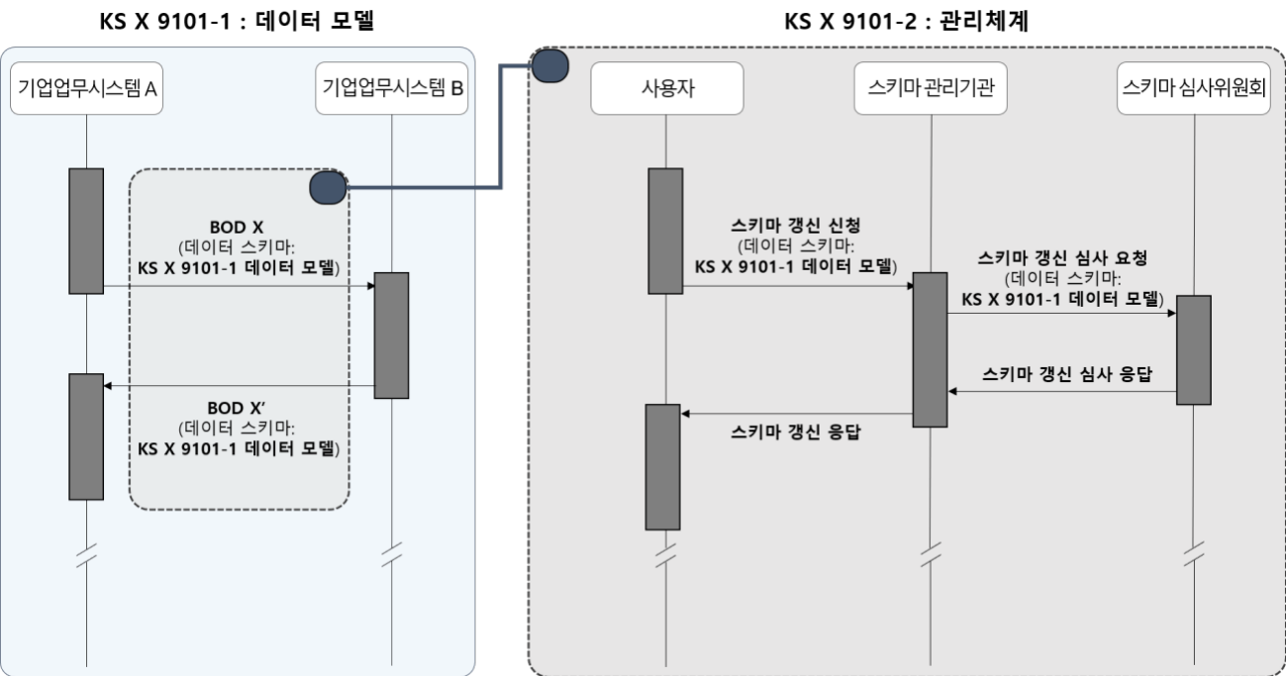
그림 1 — KS X 9101의 구성

한국산업표준
KS X 9101-1:2025
제조분야 기업업무시스템 간 제조업무
데이터 교환 — 제1부: 데이터 모델
Manufacturing business data interchange between manufacturing
enterprise business systems — Part 1: Data model

1 적용범위
이 표준은 제조분야의 제조업무데이터의 구조와 데이터 요소를 정의하는 데이터 모델 표준으로서, 제조분야 업무 처리과정에서 발생하는 기업업무시스템 간 제조업무데이터의 교환에 적용된다.
비고 1 이 표준의 적용범위는 국내 제조산업 현장에서 구매, 생산, 물류, 서비스 업무에 대한 기업업무시스템 간의 제조업무데이터의 교환에 한정된다. CAD/PDM와 같은 설계저작도구에서 발생하는 디지털 자산 형태의 설계 데이터의 교환은 이 표준의 적용범위에 해당하지 않는다.
비고 2 제조공장의 시설/기기에 대한 유지보수 관리는 이 표준의 적용범위에 해당하지 않는다.
비고 3 중소 중견 제조기업의 제조업무 활동을 중심으로 한 제조업무데이터의 교환 시나리오와 BOD 데이터 스키마는 부속서 A에서 활용 사례를 참고할 수 있다.
비고 4 이 표준은 여러 생산방식 중 주문생산(MTO), 계획생산(MTS)을 주 대상으로 고려하였다.
비고 5 이 표준의 물류 업무에 대한 적용 범위는 사업장 내 물류 영역으로 한정한다.

2 인용표준
다음의 인용표준은 전체 또는 부분적으로 이 표준의 적용을 위해 필수적이다. 발행연도가 표기된 인용표준은 인용된 판만을 적용한다. 발행연도가 표기되지 않은 인용표준은 최신판(모든 추록을 포함) 을 적용한다.
KS X 9001-2, 스마트공장 — 제2부: 용어
KS X ISO 8601, 데이터 요소 및 교환 포맷 — 정보교환 — 날짜 및 시각의 표기
IEC 62264-5:2016, Enterprise-control system integration — Part 5: Business to manufacturing transactions
OAGIS 10.6, The Open Applications Group Integration Specification, 2019

3 용어, 정의 및 약어
이 표준의 목적을 위하여 다음의 용어와 정의를 적용한다.

3.1 용어와 정의

3.1.1
기업업무시스템(enterprise business system)
조직의 부서와 기능 전체에 걸쳐 업무 프로세스와 정보를 연계하기 위한 시스템
비고 기업업무시스템의 예는 전사적자원관리(ERP), 제조실행시스템(MES), 공급망관리(SCM), 제품생애주기관리(PLM) 등이 있음.
[출처: KS X 9001-2, 3.9]

3.1.2
제조업무데이터(manufacturing business data)
제조분야의 구매, 생산, 물류, 서비스 업무에서 기업업무시스템 간 교환이 필요한 데이터

3.1.3
제조업무데이터 교환(manufacturing business data interchange)
제조업무데이터를 기업업무시스템 간 BOD 형식으로 주고받는 동작

3.1.4
업무객체문서(business object document)
BOD
제조업무데이터 교환을 위해 표준화된 형식으로 표현한 데이터 스키마
[출처: OAGIS 10.6]

3.1.5
배치(batch)
배치 공정의 1회 실행으로 생산되고 있거나 생산된 물질
비고 로트는 품목을 관리하고 추적하기 위한 묶음 단위이며, 하나 이상의 배치로 구성되거나 하나의 배치에서 여러 로트가 편성될 수 있다.
[출처: IEC 61512-1:1997, 3.5, 수정]

3.1.6
라인(production line)
같은 공장 안에서 공정과 설비를 일정한 흐름으로 배치하여 특정 품목 또는 품목군을 생산하는 생산 단위
비고 라인은 하나 이상의 공정으로 구성되며, 공정은 하나 이상의 설비로 수행된다.
[출처: IEC 62264-1:2013, 수정]

3.2 약어
BOD 업무객체문서(business object document)
BOM 자재명세서(bill of material)
CAD 컴퓨터지원설계(computer-aided design)
CCS 셀제어시스템(cell control system)
DZ 타(dozen)
DAS 데이터수집시스템(data acquisition system)
EA 낱개(each)
ECS 장비제어시스템(equipment control system)
ERP 전사적자원관리(enterprise resource planning)
GUID 전역고유식별자(globally unique identifier)
HD 백(hundred)
JSON 자바스크립트 객체 표기법(javascript object notation)
MCS 물류제어시스템(material control system)
MDM 기준정보관리(master data management)
MES 제조실행시스템(manufacturing execution system)
MRP 자재소요계획(material requirement planning)
MTO 주문생산(make to order)
MTS 계획생산(make to stock)
OAGIS 개방형 애플리케이션 그룹 통합 사양(open applications group integration specification)
PDM 제품데이터관리(product data management)
PLM 제품생애주기관리(product lifecycle management)
PMS 프로젝트관리시스템(project management system)
QMS 품질관리시스템(quality management system)
RTD 실시간 디스패쳐(real time dispatcher)
SCS 저장소 제어시스템(stocker control system)
SCM 공급망관리(supply chain management)
SFA 영업자동화시스템(sales force automation)
SPC 통계적 공정관리(statistical process control)
S&OP 생판계획(sales and operations planning)
UOM 측정 단위(unit of measure)
WMS 창고관리시스템(warehouse management system)
XML 확장성 마크업 언어(extensible markup language)
XPath XML 경로 언어(XML path language)
XSD XML 스키마 정의(XML schema definition)

4 데이터 구조
제조분야 기업업무시스템 간 제조업무데이터 교환을 위해 주고받는 제조업무데이터는 BOD(Business Object Document)로 표현하며 국제표준과의 호환을 위하여 IEC 62264-5와 OAGIS 10.6에서 정의하는 데이터 구조를 참조하였다.
비고 OAGIS는 기업업무시스템 및 기업 간 업무데이터의 통합 운영을 목적으로 데이터 교환을 위한 공통 모델과 공통 메시지를 정의한 표준이다. 민간국제표준단체 OAGi(The Open Applications Group Inc)에서 운영하고 있으며, 인터넷 사이트 “oagi.org”에서 관련 정보를 찾을 수 있다.
IEC 62264-5에 따라 BOD의 데이터 요소는 그림 2와 같이 통신을 위한 정보를 표현하는 애플리케이션 영역과 내용을 담는 데이터 영역으로 구성되며, 데이터 영역은 다시 동사 영역과 명사 영역으로 나뉜다. 동사와 명사의 종류와 속성은 각각 5절 및 6절에서 정의한다.
BOD는 마크업 언어를 이용해서 구현하며, 애플리케이션 영역과 데이터 영역의 정보를 모두 포함하여야 한다. BOD의 이름은 동사와 명사의 조합으로 명명한다.
비고 마크업 언어는 XML을 추천한다.
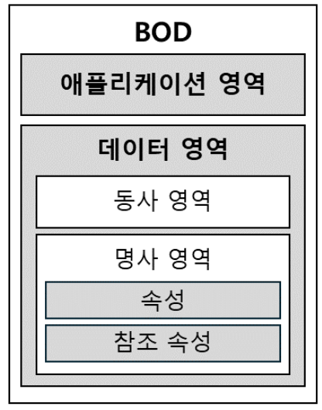
그림 2 — BOD 구조

5 데이터 요소

5.1 애플리케이션 영역

5.1.1 개요
애플리케이션 영역은 BOD 송신 시스템의 IP 주소, 송신 날짜 등 BOD 송수신을 위해 통신 계층에서 필요한 정보를 전달한다. 또한 BOD의 식별과 인증을 위해 필요한 정보도 포함하고 있다. 그림 3은 애플리케이션 영역의 구조를 나타낸다.
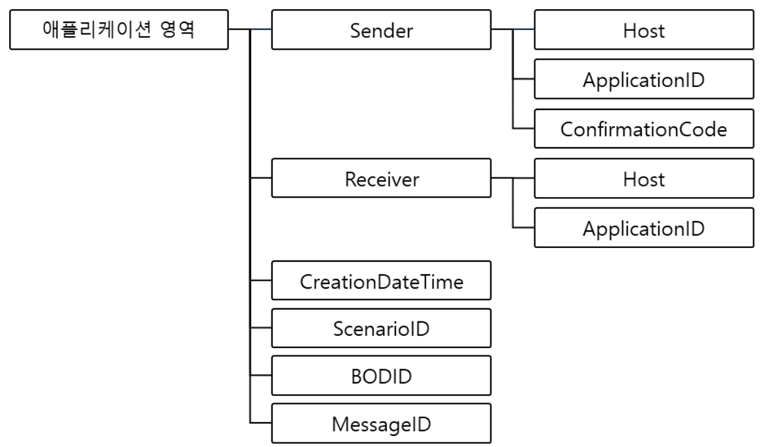
그림 3 — 애플리케이션 영역 구조

5.1.2 Sender
Sender는 제조업무데이터 교환을 요청하는 주체를 의미한다. Sender의 하위 데이터 요소는 표 1과 같다.
표 1 — Sender의 하위 데이터 요소
데이터 요소 | 설명
Host | — BOD 송신 시스템의 IP 주소와 포트 번호
ApplicationID | — BOD 송신 시스템의 고유식별자
ConfirmationCode | — BOD 수신 상태를 확인하기 위한 인터페이스 BOD(이하 ConfirmBOD)의요청 여부에 대한 정보

ConfirmationCode의 종류는 표 2와 같다.
표 2 — ConfirmationCode 값
값 | 설명
Always | — 항상 ConfirmBOD 요청
OnError | — 오류가 발생했을 때만 ConfirmBOD 요청
OnModification | — 수신 시스템 측에서 BOD를 일부만 받아들였을 때 ConfirmBOD를 요청
OnRejection | — 수신 시스템 측에서 BOD를 거절했을 때 ConfirmBOD를 요청
Never | — 기본값, ConfirmBOD를 요청하지 않음

5.1.3 Receiver
Receiver는 Sender의 제조업무데이터 교환 요청을 받는 주체를 의미한다. Receiver의 하위 데이터 요소는 표 3과 같다.
표 3 — Receiver의 하위 데이터 요소
데이터 요소 | 설명
Host | — BOD 수신 시스템의 IP 주소와 포트 번호
ApplicationID | — BOD 수신 시스템의 고유식별자

5.1.4 CreationDateTime
CreationDateTime은 BOD를 생성한 날짜 및 시간 정보를 나타낸다.

5.1.5 ScenarioID
ScenarioID는 BOD 형식으로 표현되어 송수신되는, 부속서 A의 제조업무데이터 교환 시나리오 및 기타 업무 처리를 위해 자체 정의한 시나리오에 대한 식별 정보이다.

5.1.6 BODID
BODID는 GUID 형태로 BOD를 식별하기 위한 고유식별자이며, 생성된 BOD 인스턴스마다 부여된다.

5.1.7 MessageID
MessageID는 GUID 형태로 개별 Message를 식별하기 위한 고유식별자이며, 생성된 BOD 인스턴스마다 부여되어 개별 BOD를 구분하기 위해 사용된다.

5.2 데이터 영역
BOD의 데이터 영역은 동사 영역과 명사 영역으로 구성된다. 동사 영역은 명사를 전달하기 위한 송수신 시스템의 처리 명령을 나타내며, 명사 영역은 전달하고자 하는 데이터를 나타낸다. 6절과 7절에 서 자세히 설명한다.

6 데이터 영역 — 동사(Verb)

6.1 개요
BOD의 동사 영역은 송신 기업업무시스템이 수신 시스템에 요청하는 데이터 처리 명령을 나타낸다. 송신 시스템에서 액션(Action)형 또는 요청(Request)형 동사를 가지는 BOD를 보내면 수신 기업업무시스템은 응답(Response)형 동사를 가지는 BOD를 회신하여야 한다.

6.2 액션형 동사
액션형 동사는 전달하는 데이터의 신규생성, 변경, 삭제 등을 요청할 때 사용한다. 액션형 동사의 종류로는 Process, Cancel, Change, Sync, Notify가 있으며, Notify를 제외한 나머지 동사는 일대일로 대응하는 응답형 동사를 가진다. 액션형 동사의 종류와 설명은 표 4와 같다.
표 4 — 액션형 동사의 종류
값 | 설명
Process | — BOD 송신 시스템이 BOD 수신 시스템에서 관련 업무(데이터)의 처리를 요청
Cancel | — BOD 송신 시스템에서 BOD 수신 시스템으로 업무 취소 또는 데이터 삭제를 요청
Change | — 데이터를 소유하지 않은 BOD 송신 시스템에서 BOD 수신 시스템으로 데이터 변경 요청
Sync | — BOD 수신 시스템이 데이터를 가지고 있지 않을 때 데이터를 소유하는 시스템이 정보를 전달 또는 게시. 다른 시스템 정보를 변경하거나 데이터의 대량 변경이 필요할 때 주로 사용
Notify | — BOD 송수신 시스템 간 참조용 정보 생성 및 변경 시 사용하며, Response가 없음

그림 4는 액션형 동사의 하위 데이터 구조를 나타낸다.
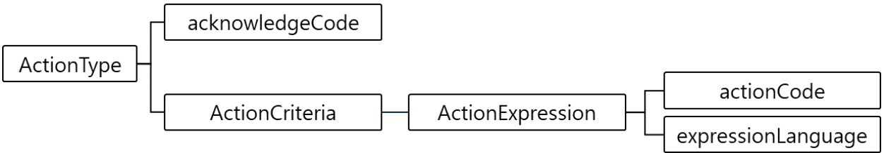
그림 4 — 액션형 동사 구조
표 5는 액션형 동사에 대한 회신 조건을 나타낸다.
표 5 — acknowledgeCode 값
데이터 요소 | 값 | 설명
acknowledgeCode | Always | — 기본값, 항상 Response BOD 요청
 | OnError | — 오류가 발생했을 때만 Response BOD 요청
 | OnModification | — 수신 시스템 측에서 BOD를 일부만 받아들였을 때 Response BOD 요청
 | OnRejection | — 수신 시스템 측에서 BOD를 거절했을 때 Response BOD 요청
 | Never | — Response BOD를 항상 요청하지 않음

표 6은 액션형 동사의 ActionCriteria로 데이터의 처리 방식(actionCode)과 해당 데이터의 위치 정보 (expressionLanguage, Xpath로 표현)를 포함한다.
표 6 — 액션형 동사의 actionCode 값
데이터 요소 | 값 | 설명
actionCode | Add | — 송신 시스템이 보내는 BOD 내용을 수신 시스템에 추가
 | Change | — 송신 시스템이 보내는 BOD 내용을 수신 시스템에 변경
 | Delete | — 송신 시스템이 보내는 BOD 내용을 수신 시스템에 삭제

6.3 요청형 동사
데이터를 요청하는 기업업무시스템이 데이터를 보유한 상대 시스템에 데이터를 요청할 때 사용한다. 요청형 동사는 Get이며, 대응하는 응답형 동사는 Show이다. 표 7은 Get 동사를 나타낸다.
표 7 — 요청형 동사의 종류
동사 | 설명
Get | — ID와 같이 정보를 식별할 수 있는 속성을 포함하여 상대 기업업무시스템에게 데이터를 요청

요청형 동사의 구조는 그림 5와 같다.
그림 5 — 요청형 동사 구조

6.4 응답형 동사
응답형 동사는 액션형 동사에 따라 BOD에 대한 처리 결과를 회신할 때 사용한다.
응답형 동사는 종속응답형 동사와 독립응답형 동사가 있으며, 종속응답형 동사는 액션형 동사 또는 요청형 동사와 짝을 이루는 동사를 의미한다. 독립응답형 동사는 단독으로 활용할 수 있는 동사를 의미하며 응답을 확인하는 용도로 사용되는 Confirm이 있다. 표 8은 동사 유형에 따른 응답형 동사를 나타낸다.
표 8 — 동사 유형에 따른 응답형 동사
동사유형 | 동사 | 종속응답형 동사 | 독립응답형 동사
ActionType | Process | Acknowledge | Confirm
 | Cancel | CancelAcknowledge | Confirm
 | Change | ChangeAcknowledge | Confirm
 | Sync | SyncResponse | Confirm
 | Notify | - | Confirm
RequestType | Get | Show | Confirm

표 9는 응답형 동사의 종류와 설명을 나타낸다.
표 9 — 응답형 동사의 종류
동사 | 설명
Acknowledge | — Process BOD에 대한 처리 결과
CancelAcknowledge | — Cancel BOD에 대한 처리 결과
ChangeAcknowledge | — Change BOD에 대한 처리 결과
SyncResponse | — Sync BOD에 대한 처리 결과
Show | — Get 동사에 대한 응답으로 요청한 특정 정보를 반환하거나 다른 시스템으로 정보를 전달
Confirm | — 특정 동사나 명사에 제약을 받지 않고, BOD에 대한 처리를 확인하기 위해 사용  — 송신 시스템에서 제어하는 옵션으로, 애플리케이션 영역의 Confirmation -Code를 통해 수신 여부를 설정(기본값은 Never)

7 데이터 영역 — 명사(Noun)

7.1 개요
명사 영역은 BOD의 데이터 속성을 담으며, 그림 6과 같이 참조 속성과 속성으로 구성된다. 참조 속성은 다른 요소를 참조하기 위한 키 값으로, 정보의 재사용을 가능하게 하여 데이터 교환 시 유연성과 확장성을 확보할 수 있다. 속성은 다른 요소를 참조하지 않는 값이다.
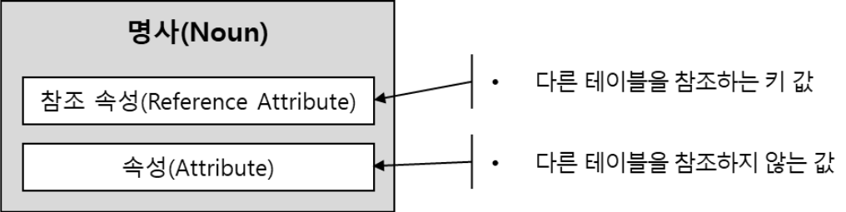
그림 6 — 명사의 구조
제조 기업업무시스템 간 제조업무데이터의 교환 시나리오는 업종에 따라 상이할 수 있다. 여러 기업업무시스템에서 공통적으로 활용되는 대표적 교환 시나리오를 부속서 A에서 참고할 수 있다.
제조업무데이터 교환 시나리오에 따라 사용하는 명사가 달라질 수 있는데, 7.2에서는 제조업무데이터 교환 시나리오와 무관하게 모든 명사에 공통적으로 조합할 수 있는 기본적인 속성명 컴포넌트를 정의한다. 또한 범용적으로 참조하여 사용할 수 있는 68개의 기본 명사를 7.4에서 정의한다.
참조 속성은 데이터 타입을 IDREF로 하고, 참조 속성 대상 여부를 ‘대상’으로 표기하며, 설명란에 ‘— 참조 대상: 명사(영문 명사명)’의 형식으로 참조하는 명사를 명시한다. 속성명의 접두어와 참조하는 명사명이 다른 경우[예: 품목식별자(ItemID)가 품목마스터(ItemMaster)를 참조하는 경우, 담당자식별자(PersonInChargeID)가 사원(Personnel)을 참조하는 경우]에도 같다.
데이터 타입 ID는 명사 자신을 식별하는 속성에만 사용한다. 다른 명사를 가리키는 속성[예: 모로트식별자(ParentLotID), 현재공정식별자(CurrentOperationID)]은 참조 속성으로 정의한다.
참조하는 명사를 식별하는 데 둘 이상의 속성이 필요한 경우[예: 수주문서번호(SalesDocumentNumber)와 수주문서순번(SalesDocumentSequence)] 구성 속성 각각을 참조 속성으로 하고, 설명란에 함께 사용하는 속성을 명시한다.
다른 명사의 명칭, 수량, 일자 등을 데이터 교환의 편의를 위해 복제한 속성[예: 품목명(ItemName), 로트명(LotName)]은 원천 속성을 가진 명사를 참조하는 속성으로 보아 참조 속성 대상 여부를 ‘대상’으로 표기하고, 설명란에 ‘— 참조 대상: 명사(영문 명사명.영문 속성명)’의 형식으로 원천 속성을 명시한다[예: 품목명(ItemName)은 ‘— 참조 대상: 품목마스터(ItemMaster.ItemName)’]. 이 속성의 데이터 타입은 원천 속성과 같게 한다.
코드값을 갖는 속성(데이터 타입 enum)은 공통코드정보(CommonCodeMaster) 또는 단위그룹(UOMGroup)의 코드를 참조하는 참조 속성으로 하고 참조 대상을 명시한다. 다만 공통코드정보와 단위그룹 명사에서 코드 자체를 정의하는 속성은 제외한다. 통화, 국가 등 국제표준 코드 목록이 있는 경우[예: ISO 4217 통화코드, ISO 3166-1 국가코드] 해당 코드값을 공통코드정보에 등록하여 사용하는 것을 권고한다.
같은 속성명이 명사에 따라 서로 다른 코드 도메인을 갖는 경우에는 도메인별로 공통코드그룹을 나누어 등록하고, 코드값에는 공통코드그룹을 나타내는 접두어를 붙인다[예: 오류코드(ErrorCode)는 운행시작의 반송오류코드(TransferErrorCode, 접두어 TR-), 설비상태·알람의 설비오류코드(EquipmentErrorCode, 접두어 EQ-), 사후서비스접수결과의 서비스오류코드(ServiceErrorCode, 접두어 AS-)로 구분한다].
서로 다른 속성명이 같은 코드 도메인을 갖는 경우에는 하나의 공통코드그룹을 함께 참조할 수 있다[예: 환종코드(CurrencyCode)와 기준통화코드(BaseCurrencyCode), 출발지유형(SourceType)과 목적지유형(DestinationType)].
하나의 식별자 아래 여러 행으로 구성되는 명사[예: 단위그룹(UOMGroup), 자재명세서(BOM), 공정경로(Routing), 창고(WarehouseLocation), 수주오더(SalesOrder), 구매발주(PurchaseOrder), 출하의뢰(ProductReleaseRequest), 배송(Delivery)]는 헤더(Header)와 라인(Line)의 두 구조체(struct)로 나누어 정의한다. 명사 정보 속성표에는 구조체 행[예: 자재명세서헤더(BOMHeader), 자재명세서라인(BOMLine)]을 두고, 그 아래에 해당 구조체에 속하는 속성을 이어서 적는다.
struct는 여러 속성을 하나로 묶은 구조체 데이터 타입이며, 명사 안에서만 존재하고 독립된 명사로 교환하지 않는다. 헤더 구조체는 데이터 타입을 struct로 표기하여 명사 1건에 1회 나타남을 나타내고, 라인 구조체는 struct[1..N]으로 표기하여 헤더 아래에 1회 이상 반복하여 나타남을 나타낸다. BOD에서 구조체는 구조체 행의 영문 속성명을 요소 이름으로 하는 하위 요소 묶음(XML Schema의 complexType)으로 표현하며, 라인 구조체는 반복 요소가 된다.
헤더 구조체는 명사 1건에 1회 나타나며 명사의 식별 속성을 가진다. 라인 구조체는 헤더 아래에 1회 이상 반복하여 나타나며(1..N), 라인을 구분하는 행 순번 속성[예: 자재명세서라인순번(BOMLineSequence)] 또는 라인 코드 속성[예: 단위코드(UOMCode), 창고섹션(WarehouseSection)]을 반드시 가진다. 라인 행은 헤더의 식별 속성과 행 순번(또는 라인 코드)의 조합으로 구분한다.
다른 명사가 헤더·라인 구조의 명사를 참조할 때, 명사 전체를 참조하는 경우에는 헤더의 식별 속성을, 특정 라인을 참조하는 경우에는 헤더의 식별 속성과 행 순번을 함께 참조 속성으로 둔다[예: 생산지시는 공정경로식별자로 공정경로 전체를, 생산실적은 공정경로식별자와 공정순번으로 공정경로의 특정 라인을 참조한다].
명사는 그 명사의 정보 1건을 구분하는 식별 속성을 가진다. 식별 속성은 데이터 타입이 ID인 속성 1개로 하는 것을 원칙으로 하며, 헤더·라인 구조의 라인은 헤더의 식별 속성과 행 순번(또는 라인 코드)의 조합으로 구분한다.
ID 속성을 두지 않는 명사[다른 명사의 조합 자체가 의미를 갖는 명사(예: 공정설비, 재고) 또는 다른 명사에 딸린 행 정보(예: 생산실적투입품목)]는 설명란에 ‘— ○○ 행은 A, B의 조합으로 구분함’의 형식으로 식별 속성의 조합을 명시한다. 조합에 포함되는 속성은 값을 생략할 수 없다.
설비·물류 이벤트나 상태 보고처럼 같은 대상에서 반복하여 발생하는 명사[예: 착공(OperationStart), 알람(Alarm)]의 식별자는 이벤트를 최초로 발생시킨 시스템이 GUID 형식으로 부여한다. 이벤트를 BOD로 최초 송신하는 경우에는 해당 BOD의 BODID(5.1.6)를 식별자로 사용할 수 있으며, 재전송하거나 조회에 대한 응답으로 다시 송신할 때에도 최초 식별자를 그대로 유지한다.
비고 참조 대상 명사가 7.4의 기본 명사에 정의되어 있지 않은 경우[예: 고객 설치 제품] 해당 명사를 확장 명사로 정의하여 사용하며, 확장 명사의 등록·관리는 KS X 9101-2에 따른다.

7.2 속성명 컴포넌트
속성명의 일관적인 명명을 위하여 이 표준은 대표적인 32개의 속성명 컴포넌트를 표 10과 같이 정의한다. 예를 들어, ‘공장식별자’라는 속성명은 ‘공장’에 대한 기본명사 ‘Plant’와 ‘식별자’에 대한 속성명 컴포넌트 ‘ID’를 결합하여 ‘PlantID’라는 속성명으로 조합된다.
표 10 — 속성명 컴포넌트
속성명 | 속성명 컴포넌트 | 보기
공장 | Plant | — 공장식별자(PlantID)
관리자/담당자 | PersonInCharge | — 프로젝트담당자ID(PersonInChargeID)
그룹 | Group | — 공통코드그룹(CommonCodeGroup)
단위코드 | UOMCode | — 투입시간단위코드(ActualLaborTimeUOMCode)
리드타임 | LeadTime | — 구매리드타임(PurchaseLeadTime)
명 | Name | — 공정경로명(RoutingName)
번호 | Number | — 송장번호(InvoiceNumber)
보류 | Pending | — 보류종료일시(PendingDateTime)
부피 | Volume | — 부피단위코드(VolumeUOMCode)
분류 | Class | — 공정대분류(OperationLargeClass)
불량 | Defect | — 불량수량(DefectQuantity)
비고 | Note | — 비고(Note)
사양 | Specification | — 품목사양(ItemSpecification)
사업장 | Site | — 사업장식별자(SiteID)
상태 | Status | — 검사진행상태(InspectionStatusCode)
수량 | Quantity | — 생산지시수량(ProductionOrderQuantity)
수주 | Sales | — 수주문서번호(SalesDocumentNumber)
순번 | Sequence | — 납품순번(ProductReleaseRequestSequence)
식별자 | ID | — 품목식별자(ItemID)
유형 | Type | — 입출고유형(InventoryTransferType)
여부 | Indicator | — 로트사용여부(LotControlIndicator)
예정 | Expected | — 적용예정일(ExpectedExecutionDate)
유효 | Valid | — 유효종료일(ValidEndDate)
일 | Date | — 취득일(AcquisitionDate)
일시 | DateTime | — 등록일시(CreationDateTime)
입고 | Receipt | — 입고창고식별자(ReceiptWarehouseID)
자재 | ChildItem | — 자재식별자(ChildItemID)
조달 | Procurement | — 조달리드타임(ProcurementLeadTime)
중량 | Weight | — 순중량(NetWeight)
출고 | Issue | — 출고수량(IssueQuantity)
코드 | Code | — 기준단위코드(ItemUOMCode)
회사 | Enterprise | — 회사식별자(EnterpriseID)

7.3 기본 속성
모든 명사는 표 11과 같은 기본 속성 정보를 포함한다. 기본 속성은 명사를 정의할 때 권고하는 사항이나, 개별 업종과 업무 프로세스의 특성에 맞추어 변경이 가능하다. 기본 속성을 사용하는 경우속성의 명칭과 타입은 표준의 적합성과 상호운용성 유지를 위해 반드시 지켜야 한다.
표 11 — 기본 속성 정보
속성명(국문) | 속성명(영문) | 데이터타입 | 참조속성대상여부 | 설명
회사식별자 | EnterpriseID | IDREF | 대상 | — 회사를 유일하게 구분할 수 있는 고유식별값  — 기업업무시스템 간의 연동을 수행하는 회사들 간에 자체적으로 정의한 고유식별값  — 참조 대상: 회사(Enterprise)
사업장식별자 | SiteID | IDREF | 대상 | — 회사 내에서 사업장을 구분할수 있는 고유식별값  — 참조 대상: 사업장(Site)
공장식별자 | PlantID | IDREF | 대상 | — 회사 내에서 공장을 구분할 수있는 고유식별값(만약, 공장 개념을 사용하지 않는다면 고정식별자로 설정하여 입력해야 함)  — 참조 대상: 공장(Plant)
등록자식별자 | CreatorID | IDREF | 대상 | — 정보를 처음으로 등록한 사람을 구분할 수 있는 고유식별값으로, 일반적으로 사원번호가사용됨  — 참조 대상: 사원(Personnel)
등록일시 | CreationDateTime | dateTime | 비대상 | — 정보를 처음으로 등록한 날짜 (KS X ISO 8601을 따른다)
수정자식별자 | ModifierID | IDREF | 대상 | — 정보를 마지막으로 수정한 사람을 구분할 수 있는 고유식별값으로, 일반적으로 사원번호가 사용됨  — 참조 대상: 사원(Personnel)
수정일시 | ModificationDateTime | dateTime | 비대상 | — 정보를 마지막으로 수정한 날짜 (KS X ISO 8601을 따른다.)
비고 | Note | string | 비대상 | — 비고사항
기본 속성 중 회사식별자(EnterpriseID), 사업장식별자(SiteID), 공장식별자(PlantID)는 명사 정보의 소유 범위를 구분하는 참조 속성이므로 값을 생략하지 않는다. 공장 개념을 사용하지 않는 경우에는 고정식별자를 입력한다.
7.4의 명사 정보 속성표에는 기본 속성을 다시 정의하지 않는다.
회사, 사업장, 공장 명사와 같이 명사 자신의 식별자가 기본 속성과 같은 속성명인 경우[회사식별자(EnterpriseID), 사업장식별자(SiteID), 공장식별자(PlantID)] 해당 기본 속성은 명사 자신의 식별자(데이터 타입 ID)로 갈음한다. 또한 회사 명사에는 사업장식별자와 공장식별자를, 사업장 명사에는 공장식별자를 적용하지 않는다.

7.4 기본 명사

7.4.1 기준정보

7.4.1.1 사업장(Site)
회사 내 하위 관리단위로서의 사업장을 의미한다. 사업장 명사는 표 12와 같은 정보 속성을 포함하고 있다.
표 12 — 사업장 명사 정보 속성
속성명(국문) | 속성명(영문) | 데이터타입 | 참조속성대상여부 | 설명
기본속성 | — 7.3 참조
사업장식별자 | SiteID | ID | 비대상 | — 사업장의 고유식별값
사업장명 | SiteName | string | 비대상 | — 사업장의 명칭
사업자등록번호 | BusinessRegistrationNumber | string | 비대상 | — 사업장의 사업자등록번호
전화번호 | DialNumber | string | 비대상 | — 사업장의 전화번호
우편번호 | PostalCode | string | 비대상 | — 사업장의 우편번호
기본주소 | BaseAddress | string | 비대상 | — 우편번호로 검색되는 사업장 주소
상세주소 | DetailAddress | string | 비대상 | — 기본주소에 추가되는 사업장의 상세주소
사용여부 | UseIndicator | boolean | 비대상 | — 사업장의 사용 여부

7.4.1.2 공장(Plant)
회사 내 하위 관리단위로서의 공장을 의미한다. 공장 명사는 표 13과 같은 정보 속성을 포함하고 있다.
표 13 — 공장 명사 정보 속성
속성명(국문) | 속성명(영문) | 데이터타입 | 참조속성대상여부 | 설명
기본속성 | — 7.3 참조
공장식별자 | PlantID | ID | 비대상 | — 공장의 고유식별값
공장명 | PlantName | string | 비대상 | — 공장의 명칭
전화번호 | DialNumber | string | 비대상 | — 공장의 대표전화번호
국가식별자 | CountryID | enum | 대상 | — 공장의 국가를 식별하기 위한 고유값  — 참조 대상: 공통코드정보(CommonCodeMaster)의 코드(ISO 3166-1 국가코드 사용 권고)
우편번호 | PostalCode | string | 비대상 | — 공장의 우편번호
기본주소 | BaseAddress | string | 비대상 | — 우편번호 검색을 통해 찾는 공장 주소
상세주소 | DetailAddress | string | 비대상 | — 기본주소에 추가되는 공장의 상세주소

7.4.1.3 부서(Department)
회사 내 하위 관리 단위로서의 부서를 의미한다. 부서 명사는 표 14와 같은 정보 속성을 포함하고 있다.
표 14 — 부서 명사 정보 속성
속성명(국문) | 속성명(영문) | 데이터타입 | 참조속성대상여부 | 설명
기본속성 | — 7.3 참조
부서식별자 | DepartmentID | ID | 비대상 | — 인사조직 중 부서를 식별하기 위한 고유값
부서명 | DepartmentName | string | 비대상 | — 부서 명칭
상위부서식별자 | ParentDepartmentID | IDREF | 대상 | — 해당 부서의 상위부서  — 참조 대상: 부서(Department)

7.4.1.4 사원(Personnel)
사원코드, 사원명, 인적정보 등을 관리하는 사원 마스터를 의미한다. 일반적으로 HRMS(Human Resource Management System)에서 사용되지만 작업 스케줄링 또는 자원 할당에서 사용될 수도 있다. 사원 명사는 표 15와 같은 정보 속성을 포함하고 있다.
표 15 — 사원 명사 정보 속성
속성명(국문) | 속성명(영문) | 데이터타입 | 참조속성대상여부 | 설명
기본속성 | — 7.3 참조
사원식별자 | PersonnelID | ID | 비대상 | — 인사조직 내 사원을 식별하기 위한 고유값
사원명 | PersonnelName | string | 비대상 | — 사원 성명
부서식별자 | DepartmentID | IDREF | 대상 | — 인사조직 중 부서를 식별하기 위한 고유값  — 참조 대상: 부서(Department)
재직유형 | EmploymentStatusType | enum | 대상 | — 사원의 재직상태  — 예: 재직, 수습, 휴직, 파견, 퇴직  — 참조 대상: 공통코드정보(CommonCodeMaster)의 코드
담당자이메일명 | PersonInChargeEmail | string | 비대상 | — 사원의 이메일
담당자전화번호 | PersonInChargeDialNumber | string | 비대상 | — 사원의 전화번호

7.4.1.5 고객사(CustomerPartyMaster)
고객사 코드, 고객사명, 사업자등록번호 등 고객사 정보를 관리하는 고객사 마스터를 의미한다. 고객사 명사는 표 16과 같은 정보 속성을 포함하고 있다.
표16 — 고객사 명사 정보 속성
속성명(국문) | 속성명(영문) | 데이터타입 | 참조속성대상여부 | 설명
기본속성 | — 7.3 참조
고객사식별자 | CustomerID | ID | 비대상 | — 품목을 구매해가는 거래처를 식별하기 위한 고유값
고객사명 | CustomerName | string | 비대상 | — 고객사의 명칭
사업자등록번호 | BusinessRegistrationNumber | string | 비대상 | — 고객사의 사업자등록증에 기재된 고유번호
대표자명 | RepresentativeName | string | 비대상 | — 고객사의 대표자 성명
국가식별자 | CountryID | enum | 대상 | — 고객사의 국가를 식별하기 위한 고유값  — 참조 대상: 공통코드정보(CommonCodeMaster)의 코드(ISO 3166-1 국가코드 사용 권고)
우편번호 | PostalCode | string | 비대상 | — 고객사의 우편번호
기본주소 | BaseAddress | string | 비대상 | — 우편번호 검색을 통해 찾는 고객사 주소
상세주소 | DetailAddress | string | 비대상 | — 기본주소에 추가되는 고객사의 상세주소
전화번호 | DialNumber | string | 비대상 | — 고객사의 대표전화번호
팩스번호 | FaxNumber | string | 비대상 | — 고객사의 팩스번호
사용여부 | UseIndicator | boolean | 비대상 | — 고객사 정보의 사용 여부
담당자명 | PersonInChargeName | string | 비대상 | — 고객사 담당자의 성명
담당자이메일명 | PersonInChargeEmail | string | 비대상 | — 고객사 담당자의 이메일
담당자전화번호 | PersonInChargeDialNumber | string | 비대상 | — 고객사 담당자의 전화번호

7.4.1.6 공급사(VendorPartyMaster)
공급사 코드, 공급사명, 사업자등록번호 등 공급사 정보를 관리하는 공급사 마스터를 의미한다. 공급사 명사는 표 17과 같은 정보 속성을 포함하고 있다.
표17 — 공급사 명사 정보 속성
속성명(국문) | 속성명(영문) | 데이터타입 | 참조속성대상여부 | 설명
기본속성 | — 7.3 참조
공급사식별자 | VendorID | ID | 비대상 | — 품목을 구입해오는 거래처를 식별하기 위한 고유값
공급사명 | VendorName | string | 비대상 | — 공급사의 명칭
사업자등록번호 | BusinessRegistrationNumber | string | 비대상 | — 공급사의 사업자등록증에 기재된 고유번호
대표자명 | RepresentativeName | string | 비대상 | — 공급사의 대표자 성명
국가식별자 | CountryID | enum | 대상 | — 공급사의 국가를 식별하기 위한 고유값  — 참조 대상: 공통코드정보(CommonCodeMaster)의 코드(ISO 3166-1 국가코드 사용 권고)
우편번호 | PostalCode | string | 비대상 | — 공급사의 우편번호
기본주소 | BaseAddress | string | 비대상 | — 우편번호 검색을 통해 찾는 공급사 주소
상세주소 | DetailAddress | string | 비대상 | — 기본주소에 추가되는 공급사의 상세주소
전화번호 | DialNumber | string | 비대상 | — 공급사의 대표전화번호
팩스번호 | FaxNumber | string | 비대상 | — 공급사의 팩스번호
사용여부 | UseIndicator | boolean | 비대상 | — 공급사 정보의 사용 여부
담당자명 | PersonInChargeName | string | 비대상 | — 공급사 담당자의 성명
담당자이메일명 | PersonInChargeEmail | string | 비대상 | — 공급사 담당자의 이메일
담당자전화번호 | PersonInChargeDialNumber | string | 비대상 | — 공급사 담당자의 전화번호

7.4.1.7 공통코드정보(CommonCodeMaster)
애플리케이션 내에서 사용되는 각종 코드를 모아 놓은 통합 코드를 의미한다. 공통코드정보 명사는 표 18과 같은 정보 속성을 포함하고 있다.
표 18 — 공통코드정보 명사 정보 속성
속성명(국문) | 속성명(영문) | 데이터타입 | 참조속성대상여부 | 설명
기본속성 | — 7.3 참조
공통코드식별자 | CommonCodeID | ID | 비대상 | — 기준정보 외 시스템에서 공통적으로 사용되는 코드
공통코드명 | CommonCodeName | string | 비대상 | — 공통코드 명칭
공통코드그룹 | CommonCodeGroup | enum | 비대상 | — 공통코드의 집합  — 공통코드그룹과 공통코드식별자의 조합은 회사 내에서 유일하다
상위공통코드그룹 | ParentCommonCodeGroup | IDREF | 대상 | — 상위 코드가 속한 공통코드그룹  — 상위공통코드식별자(ParentCommonCodeID)와 함께 상위 코드를 가리키며, 계층이 없는 코드는 비워 둔다  — 참조 대상: 공통코드정보(CommonCodeMaster)
상위공통코드식별자 | ParentCommonCodeID | IDREF | 대상 | — 상위 코드의 공통코드식별자  — 상위공통코드그룹(ParentCommonCodeGroup)과 함께 상위 코드를 가리킨다(예: 품목중분류 코드의 상위는 품목대분류 그룹의 코드)  — 참조 대상: 공통코드정보(CommonCodeMaster)
표시순번 | CommonCodeSequence | int | 비대상 | — 공통코드가 화면에 표시되는 순서
사용여부 | UseIndicator | boolean | 비대상 | — 공통코드의 사용 여부

7.4.1.8 달력(WorkCalendar)
생산 현장의 달력을 의미한다. 단, 인사에서 사용하는 일반 달력과는 차이가 있다. 달력 명사는 표 19와 같은 정보 속성을 포함하고 있다.
표 19 — 달력 명사 정보 속성
속성명(국문) | 속성명(영문) | 데이터타입 | 참조속성대상여부 | 설명
기본속성 | — 7.3 참조
달력식별자 | CalendarID | ID | 비대상 | — 달력의 고유식별값
달력유형 | CalendarType | enum | 대상 | — 달력 유형  — 달력 유형(예: 공장 달력, 라인 달력, 교대 달력 등)  — 참조 대상: 공통코드정보(CommonCodeMaster)의 코드
달력일자 | CalendarDate | date | 비대상 | — 달력의 일자(KS X ISO 8601을 따른다)
요일 | DayOfWeek | enum | 대상 | — 달력의 요일  — 요일 코드는 KS X ISO 8601의 요일 번호(1: 월요일 ~ 7: 일요일) 사용 권고  — 참조 대상: 공통코드정보(CommonCodeMaster)의 코드
주수 | WeekOfYear | int | 비대상 | — 해당 연도의 주 차
총누계일수 | DayOfYear | int | 비대상 | — 달력상 해당 연도 1월 1일부터 해당 일자까지의 누계 일수
근무일유형 | ScheduleType | enum | 대상 | — 해당일의 근무유형  — 근무유형(예: 정상근무, 휴일, 특근, 휴무 등)  — 참조 대상: 공통코드정보(CommonCodeMaster)의 코드

7.4.1.9 단위그룹(UOMGroup)
측정 단위의 집합을 의미한다. 일반적으로 재고관리 단위가 기본단위가 되며 특정 프로세스에서 변경될 수 있고, 재고에 반영될 때는 환산계수가 적용된다. 단위그룹 명사는 표 20과 같은 정보 속성을 포함하고 있다.
표 20 — 단위그룹 명사 정보 속성
속성명(국문) | 속성명(영문) | 데이터타입 | 참조속성대상여부 | 설명
기본속성 | — 7.3 참조
단위그룹헤더 | UOMGroupHeader | struct | 비대상 | — 단위그룹 1건의 공통 정보(중량, 부피, 길이 등 측정 단위의 그룹)  — 단위그룹마다 1회 나타남
단위그룹식별자 | UOMGroupID | ID | 비대상 | — 중량, 부피, 길이, 면적, 시간, 수량 등의 측정 단위의 그룹을 식별하기 위한 고유값
단위그룹명 | UOMGroupName | string | 비대상 | — 중량, 부피, 길이, 면적, 시간, 수량 등의 측정 단위의 그룹 명칭
단위그룹라인 | UOMGroupLine | struct[1..N] | 비대상 | — 단위그룹에 속하는 단위코드 행 정보  — 단위그룹헤더 아래에 1회 이상 반복하여 나타남(1..N)
단위코드 | UOMCode | enum | 비대상 | — 측정 단위를 식별하기 위한 고유값  — 단위코드는 대소문자를 구분한다  — 개수·포장 단위는 영문 대문자 약어로 표기(예: EA, DZ, HD, SET, BOX)  — 물리량 단위는 SI 단위 기호로 표기하고, 위첨자·특수기호는 UCUM 표기에 따라 ASCII 문자로 표기(예: mg, kg, mL, L, mm, cm3, m3, h, min, kPa, mV, Cel)  — 비율 단위는 영문 대문자 약어로 표기(예: PCT, RH, PPM)  — 외부 시스템과 교환할 때에는 UN/CEFACT 권고 20(Recommendation No. 20)의 단위 코드와 대응시켜 사용할 수 있음  — 단위그룹라인은 단위그룹식별자와 단위코드의 조합으로 구분함(라인 코드)
단위코드명 | UOMCodeName | string | 비대상 | — 단위의 명칭
사용여부 | UseIndicator | boolean | 비대상 | — 단위의 사용 여부

7.4.1.10 품목마스터(ItemMaster)
품목코드, 품목명, 규격 등과 각종 속성값을 관리하는 품목마스터를 의미한다. 단, 수량정보는 포함하지 않는다. 품목마스터 명사는 표 21과 같은 정보 속성을 포함하고 있다.
표 21 — 품목마스터 명사 정보 속성
속성명(국문) | 속성명(영문) | 데이터타입 | 참조속성대상여부 | 설명
기본속성 | — 7.3 참조
품목식별자 | ItemID | ID | 비대상 | — 품목을 식별하기 위한 고유값  — 제품, 반제품, 상품, 원자재, 부자재, 저장품, 소모품 등 회사 내 시스템으로 관리되는 모든 품목을 포함
품목명 | ItemName | string | 비대상 | — 품목의 명칭
품목유형 | ItemType | enum | 대상 | — 품목의 유형(상품, 제품, 원자재, 반제품 등)  — 참조 대상: 공통코드정보(CommonCodeMaster)의 코드
가상품목여부 | PhantomIndicator | boolean | 비대상 | — 가상 품목으로 지정여부
품목대분류 | ItemLargeClass | enum | 대상 | — 품목이 속한 품목대분류  — 품목대분류는 공통코드에 등록하여 관리하며 회사 기준 분류체계에 의해 정해짐  — 예: 금속소재, 수지소재, 전자부품, 기계부품, 포장자재 등  — 참조 대상: 공통코드정보(CommonCodeMaster)의 코드
품목중분류 | ItemMediumClass | enum | 대상 | — 품목이 속한 품목중분류(품목대분류 하위에 속함)  — 품목중분류는 공통코드에 등록하여 관리하며 회사 기준 분류체계에 의해 정해짐  — 예: 품목대분류 금속소재 하위의 철강, 알루미늄, 동 등  — 참조 대상: 공통코드정보(CommonCodeMaster)의 코드
품목소분류 | ItemSmallClass | enum | 대상 | — 품목이 속한 품목소분류(품목중분류 하위에 속함)  — 품목소분류는 공통코드에 등록하여 관리하며 회사 기준 분류체계에 의해 정해짐  — 예: 품목중분류 철강 하위의 강판, 봉강, 강관 등  — 참조 대상: 공통코드정보(CommonCodeMaster)의 코드
모델명 | ModelName | string | 비대상 | — 제품의 모델명
품목사양 | ItemSpecification | string | 비대상 | — 품목의 사양 또는 규격
품목상세사양 | ItemDetailSpecification | string | 비대상 | — 품목의 상세사양 또는 상세규격
사용여부 | UseIndicator | boolean | 비대상 | — 품목의 사용 여부
원산국가 | CountryOfOrigin | string | 비대상 | — 품목의 원산 국가
원산지역 | PlaceOfOrigin | string | 비대상 | — 품목의 원산 지역
기준단위코드 | ItemUOMCode | enum | 대상 | — 기준단위코드(예: EA, DZ, HD 등)  — 참조 대상: 단위그룹(UOMGroup)의 단위코드
중량 | Weight | float | 비대상 | — 포장까지 완료된 품목의 중량(중량의 단위는 중량단위코드로 함)
순중량 | NetWeight | float | 비대상 | — 품목의 순중량(중량의 단위는 중량단위코드로 함)
중량단위코드 | WeightUOMCode | enum | 대상 | — 품목의 중량을 측정하는 단위의 코드(예: mg, g, kg, t 등)  — 참조 대상: 단위그룹(UOMGroup)의 단위코드
부피 | Volume | float | 비대상 | — 품목의 부피(부피의 단위는 부피단위코드로 함)
부피단위코드 | VolumeUOMCode | enum | 대상 | — 품목의 부피를 측정하는 단위의 코드(예: cm³, m³ 등)  — 참조 대상: 단위그룹(UOMGroup)의 단위코드
길이 | Length | float | 비대상 | — 품목의 길이(길이의 단위는 치수단위코드로 함)
너비 | Width | float | 비대상 | — 품목의 너비(너비의 단위는 치수단위코드로 함)
높이 | Height | float | 비대상 | — 품목의 높이(높이의 단위는 치수단위코드로 함)
치수단위코드 | DimensionUOMCode | enum | 대상 | — 품목의 길이/너비/높이를 측정하는 단위의 코드(예: mm, cm, m, km 등)  — 참조 대상: 단위그룹(UOMGroup)의 단위코드
유효종료일 | ValidEndDate | date | 비대상 | — 품목사용이 유효한 기한(KS X ISO 8601을 따른다)
도면번호 | DrawingNumber | string | 비대상 | — 품목의 도면 식별번호
로트사용여부 | LotControlIndicator | boolean | 비대상 | — 품목의 로트 단위로 관리 여부
구매리드타임 | PurchaseLeadTime | duration | 비대상 | — 구매에 소요되는 총 소요일수(KS X ISO 8601을 따른다)
생산리드타임 | ProductionLeadTime | duration | 비대상 | — 생산에 소요되는 총 소요일수(KS X ISO 8601을 따른다)
로트사이즈 | LotSize | float | 비대상 | — 품목의 물류 이동 단위
주요 고객사식별자 | MainCustomerID | IDREF | 대상 | — 품목과 연관된 주요 매출처  — 참조 대상: 고객사(CustomerPartyMaster)
주요 공급사식별자 | MainVendorID | IDREF | 대상 | — 품목과 연관된 주요 매입처  — 참조 대상: 공급사(VendorPartyMaster)
안전재고 | SafetyStock | float | 비대상 | — 예측 잘못이나 잦은 계획 변경에서 비롯된 문제점을 방지하기 위한안전재고  — 통상적으로 생산계획에서 재고수량 하한치를 의미
최대재고수준 | MaximumStockLevel | float | 비대상 | — 품목의 재고수량 상한치
입고창고식별자 | ReceiptWarehouseID | IDREF | 대상 | — 품목의 기본 입고 창고(저장위치)  — 참조 대상: 창고(WarehouseLocation)
출고창고식별자 | IssueWarehouseID | IDREF | 대상 | — 품목의 기본 출고 창고(저장위치)  — 참조 대상: 창고(WarehouseLocation)
에이비씨분류 | ABCClass | enum | 대상 | — 품목의 재고관리를 위해 A, B, C의 세 종류로 분류  — ABC 분류는 각 회사에서 A, B, C 기준을 이용하여 관리하는 방식  — 참조 대상: 공통코드정보(CommonCodeMaster)의 코드
대체품목식별자 | ReplacementItemID | IDREF | 대상 | — 품목 대신 사용할 수 있는 대체품목의 고유식별값  — 참조 대상: 품목마스터(ItemMaster)
수입검사여부 | IncomingInspectionIndicator | boolean | 비대상 | — 구매품목을 입고하기 전 검사 여부
생산입고(최종)검사여부 | FinalInspectionIndicator | boolean | 비대상 | — 생산품목의 제조과정 중 마지막 공정까지 완료한 상태에서 창고에 입고 전 검사 여부
출하검사여부 | OutgoingInspectionIndicator | boolean | 비대상 | — 고객에게 제품 또는 상품이 출하(출고)되기 전 검사 여부

7.4.1.11 자재명세서(BOM)
품목을 구성하거나 품목을 생산하기 위해 투입되는 자재명세서를 의미한다. 자재명세서 명사는 표 22와 같은 정보 속성을 포함하고 있다.
표 22 — 자재명세서 명사 정보 속성
속성명(국문) | 속성명(영문) | 데이터타입 | 참조속성대상여부 | 설명
기본속성 | — 7.3 참조
자재명세서헤더 | BOMHeader | struct | 비대상 | — 자재명세서 1건의 공통 정보(모품목, 버전, 유형, 공정경로)  — 자재명세서마다 1회 나타남
자재명세서식별자 | BOMID | ID | 비대상 | — 자재명세서를 식별하기 위한 고유값  — 모품목의 자재명세서 단위로 부여하며, 자재명세서헤더에 1회 기재함
자재명세서버전 | BOMRevisionNumber | int | 비대상 | — 자재명세서의 버전  — 자재명세서는 자재명세서식별자와 자재명세서버전의 조합으로 식별함
자재명세서유형 | BOMType | enum | 대상 | — 자재명세서의 유형  — 예: 제조BOM, 원가BOM 등  — 참조 대상: 공통코드정보(CommonCodeMaster)의 코드
품목식별자 | ItemID | IDREF | 대상 | — 품목을 식별하기 위한 고유값  — 제품, 반제품, 상품, 원자재, 부자재, 저장품, 소모품 등 회사 내시스템으로 관리되는 모든 품목을 포함  — 참조 대상: 품목마스터(ItemMaster)
품목기준수량 | BOMQuantity | float | 비대상 | — 자재명세서를 구성하는 품목의 기준수량(수량의 단위는 기준단위코드로 함)  — 예: 모품목기준수량이 1 EA이면 1 EA를 생산하기 위해 필요한 BOM이고 100 EA이면 100 EA를 생산하기 위해 필요한 BOM을의미
기준단위코드 | ItemUOMCode | enum | 대상 | — 기준단위코드(예: EA, DZ, HD 등)  — 참조 대상: 단위그룹(UOMGroup)의 단위코드
공정경로식별자 | RoutingID | IDREF | 대상 | — 공정경로의 고유식별값  — BOM유형이 제조BOM 또는 생산BOM일 때 사용  — 참조 대상: 공정경로(Routing)
자재명세서라인 | BOMLine | struct[1..N] | 비대상 | — 자재명세서를 구성하는 자품목 행 정보  — 자재명세서헤더 아래에 1회 이상 반복하여 나타남(1..N)
자재명세서라인순번 | BOMLineSequence | int | 비대상 | — 자재명세서 내 자품목 행의 순서  — 자재명세서라인은 자재명세서식별자, 자재명세서버전, 자재명세서라인순번의 조합으로 구분하며, 같은 자품목을 여러 공정에 나누어 투입하는 경우에도 행을 구분함
자품목식별자 | ChildItemID | IDREF | 대상 | — 대상 품목을 생산하기 위해 투입되는 품목  — 참조 대상: 품목마스터(ItemMaster)
자품목기준단위코드 | ChildItemUOMCode | enum | 대상 | — 대상 품목을 생산하기 위해 투입되는 품목의 기준단위(예: EA, DZ, HD 등)  — 참조 대상: 단위그룹(UOMGroup)의 단위코드
실소요수량 | ActualRequirementQuantity | float | 비대상 | — 대상 품목을 생산하기 위해 투입되는 품목의 소요량(예: EA, DZ, HD 등)
공정순번 | OperationSequence | int | 대상 | — 공정경로를 구성하는 공정의 순서  — 공정경로식별자(RoutingID)와 함께 공정경로(Routing)를 참조한다
백플러시여부 | BackFlushedIndicator | boolean | 비대상 | — 생산 완료 시점에 모품목을 만들기 위해 소요되는 자품목의 생산투입 수량 일괄 처리 여부
유효시작일시 | ValidStartDateTime | dateTime | 비대상 | — 자품목 행의 적용이 시작되는 일시(KS X ISO 8601을 따른다)
유효종료일시 | ValidEndDateTime | dateTime | 비대상 | — 자품목 행의 적용이 종료되는 일시(KS X ISO 8601을 따른다)

7.4.1.12 로트(Lot)
묶음 생산 단위의 정보를 의미한다. 로트 명사는 표 23과 같은 정보 속성을 포함하고 있다.
표 23 — 로트 명사 정보 속성
속성명(국문) | 속성명(영문) | 데이터타입 | 참조속성대상여부 | 설명
기본속성 | — 7.3 참조
로트식별자 | LotID | ID | 비대상 | — 로트를 식별하기 위한 고유값
로트명 | LotName | string | 비대상 | — 로트의 명칭
로트설명 | LotDescription | string | 비대상 | — 로트 설명 정보
모로트식별자 | ParentLotID | IDREF | 대상 | — Split, Merge, Transfer 등을 통하여 파생된 자 ID일 경우 이전 부모 로트 식별자  — 참조 대상: 로트(Lot)
자로트식별자 | ChildLotID | IDREF | 대상 | — Split, Merge, Transfer 등을 통하여 파생한 자 로트 식별자  — 참조 대상: 로트(Lot)
로트유형 | LotType | enum | 대상 | — 로트 유형(예: Production, Development, Engineering 등)  — 참조 대상: 공통코드정보(CommonCodeMaster)의 코드
품목식별자 | ItemID | IDREF | 대상 | — 품목을 식별하기 위한 고유값  — 제품, 반제품, 상품, 원자재, 부자재, 저장품, 소모품 등 회사 내시스템으로 관리되는 모든 품목을 포함  — 참조 대상: 품목마스터(ItemMaster)
캐리어식별자 | CarrierID | IDREF | 대상 | — 캐리어를 식별하기 위한 고유값  — 참조 대상: 캐리어(Carrier)
생산지시식별자 | ProductionOrderID | IDREF | 대상 | — 생산지시를 식별하기 위한 고유값  — 참조 대상: 생산지시(ProductionOrder)
생산지시순번 | ProductionOrderSequence | int | 대상 | — 생산지시식별자 내 순서  — 생산지시식별자(ProductionOrderID)와 함께 생산지시(ProductionOrder)를 참조한다
생산마감기한 | ScheduledDueDate | date | 비대상 | — 로트의 생산을 완료하는 마감일
로트우선순위 | LotPriority | int | 비대상 | — 로트의 생산 투입 및 공정을 진행하는 순위
현재공정식별자 | CurrentOperationID | IDREF | 대상 | — 현재 진행중인 공정을 식별하기 위한 고유값  — 참조 대상: 공정(Operation)
다음공정식별자 | NextOperationID | IDREF | 대상 | — 다음 번째 진행할 공정을 식별하기 위한 고유값  — 참조 대상: 공정(Operation)
로트상태 | LotState | enum | 대상 | — 로트의 상태(예: Open(등록), Release(발행), Start(시작), Closing(마감 또는 종료))  — 참조 대상: 공통코드정보(CommonCodeMaster)의 코드
보류여부 | HoldIndicator | boolean | 비대상 | — 공정 작업 보류 여부
긴급여부 | HotIndicator | boolean | 비대상 | — 긴급 작업 여부
재작업여부 | ReworkIndicator | boolean | 비대상 | — 재작업 진행 여부
로트수량 | LotCreatedQuantity | float | 비대상 | — 처음 생성시 로트 수량
생산수량 | ProducedQuantity | float | 비대상 | — 해당 공정에서 생산된 로트의 전체 수량
불량수량 | DefectQuantity | float | 비대상 | — 해당 공정에서 생산된 로트의 전체 수량 중 불량수량
재작업수량 | ReworkQuantity | int | 비대상 | — 해당 공정의 불량수량 중 재작업을 수행한 수량
재작업횟수 | ReworkCount | int | 비대상 | — 해당 공정의 재작업 횟수
총재작업횟수 | TotalReworkCount | int | 비대상 | — 총 재작업 횟수
공정투입일시 | LotStartedDateTime | dateTime | 비대상 | — 로트를 공정에 투입한 일시
사원식별자 | PersonnelID | IDREF | 대상 | — 인사조직 내 사원을 식별하기 위한 고유값  — 로트를 공정에 투입한 작업자의 식별정보  — 참조 대상: 사원(Personnel)

7.4.1.13 공정경로(Routing)
생산 시 필요한 공정의 순서를 의미하며, 작업자, 기계를 포함한 경로와 관련된 모든 리소스, 활동에 대한 정보를 의미한다. 공정경로 명사는 표 24와 같은 정보 속성을 포함하고 있다.
표 24 — 공정경로 명사 정보 속성
속성명(국문) | 속성명(영문) | 데이터타입 | 참조속성대상여부 | 설명
기본속성 | — 7.3 참조
공정경로헤더 | RoutingHeader | struct | 비대상 | — 공정경로 1건의 공통 정보(공정경로명, 대상 품목, 사용 여부)  — 공정경로마다 1회 나타남
공정경로식별자 | RoutingID | ID | 비대상 | — 공정경로를 식별하기 위한 고유값  — 품목의 공정경로 단위로 부여하며, 공정경로헤더에 1회 기재함
공정경로명 | RoutingName | string | 비대상 | — 공정경로의 명칭
품목식별자 | ItemID | IDREF | 대상 | — 품목을 식별하기 위한 고유값  — 제품, 반제품, 상품, 원자재, 부자재, 저장품, 소모품 등 회사 내시스템으로 관리되는 모든 품목을 포함  — 참조 대상: 품목마스터(ItemMaster)
사용여부 | UseIndicator | boolean | 비대상 | — 공정경로의 사용 여부
공정경로라인 | RoutingLine | struct[1..N] | 비대상 | — 공정경로를 구성하는 공정 행 정보  — 공정경로헤더 아래에 1회 이상 반복하여 나타남(1..N)
공정순번 | OperationSequence | int | 비대상 | — 공정경로를 구성하는 공정의 순서  — 공정경로라인의 행 순번으로, 공정경로라인은 공정경로식별자와 공정순번의 조합으로 구분하며, 같은 공정이 한 공정경로에 두 번 이상 나오는 경우에도 공정순번으로 구분함
공정식별자 | OperationID | IDREF | 대상 | — 공정을 식별하기 위한 고유값  — 참조 대상: 공정(Operation)
최종공정여부 | LastOperationIndicator | boolean | 비대상 | — 공정경로상 마지막 공정
준비시간 | SetupTime | duration | 비대상 | — 공정의 작업 준비시간(KS X ISO 8601을 따른다)
작업시간 | RunTime | duration | 비대상 | — 공정의 작업 실행시간(KS X ISO 8601을 따른다)
이동시간 | MoveTime | duration | 비대상 | — 공정 작업 후 재공품이 다음 공정으로 이동하는 데 걸리는 시간(KS X ISO 8601을 따른다)

7.4.1.14 공정(Operation)
생산작업을 수행하는 작업장 또는 작업장 내 세부 작업단위를 의미한다. 공정 명사는 표 25와 같은 정보 속성을 포함하고 있다.
표 25 — 공정 명사 정보 속성
속성명(국문) | 속성명(영문) | 데이터타입 | 참조속성대상여부 | 설명
기본속성 | — 7.3 참조
공정식별자 | OperationID | ID | 비대상 | — 공정을 식별하기 위한 고유값
공정명 | OperationName | string | 비대상 | — 공정의 명칭
공정유형 | OperationType | enum | 대상 | — 생산공정, 외주공정, 계측공정, 검사공정 등 공정의 유형  — 공정유형은 회사가 공통코드에 등록하여 관리  — 참조 대상: 공통코드정보(CommonCodeMaster)의 코드
사용여부 | UseIndicator | boolean | 비대상 | — 공정의 사용 여부
공정대분류 | OperationLargeClass | enum | 대상 | — 공정이 속한 공정대분류  — 공정대분류는 공통코드에 등록하여 관리하며 회사 기준 분류체계에 의해 정해짐  — 예: 가공, 조립, 표면처리, 열처리, 검사, 포장 등  — 참조 대상: 공통코드정보(CommonCodeMaster)의 코드
공정중분류 | OperationMediumClass | enum | 대상 | — 공정이 속한 공정중분류(공정대분류 하위에 속함)  — 공정중분류는 공통코드에 등록하여 관리하며 회사 기준 분류체계에 의해 정해짐  — 예: 공정대분류 가공 하위의 절삭, 프레스, 용접, 사출 등  — 참조 대상: 공통코드정보(CommonCodeMaster)의 코드
공정소분류 | OperationSmallClass | enum | 대상 | — 공정이 속한 공정소분류(공정중분류 하위에 속함)  — 공정소분류는 공통코드에 등록하여 관리하며 회사 기준 분류체계에 의해 정해짐  — 예: 공정중분류 절삭 하위의 선삭, 밀링, 드릴링 등  — 참조 대상: 공통코드정보(CommonCodeMaster)의 코드
백플러시여부 | BackFlushedIndicator | boolean | 비대상 | — 생산 완료 시점에 모품목을 만들기 위해 소요되는 자품목의 생산투입 수량 일괄 처리 여부

7.4.1.15 설비(Equipment)
설비명, 설비유형 등 설비 관리 및 회사의 자산으로서 관리를 위한 설비정보를 의미한다. 설비 명사는 표 26과 같은 정보 속성을 포함하고 있다.
표 26 — 설비 명사 정보 속성
속성명(국문) | 속성명(영문) | 데이터타입 | 참조속성대상여부 | 설명
기본속성 | — 7.3 참조
설비식별자 | EquipmentID | ID | 비대상 | — 설비를 식별하기 위한 고유값
설비명 | EquipmentName | string | 비대상 | — 설비의 명칭
상위설비식별자 | ParentEquipmentID | IDREF | 대상 | — 해당 설비의 상위설비  — 참조 대상: 설비(Equipment)
설비유형 | EquipmentType | enum | 대상 | — 설비의 유형  — 예: 생산설비, 검사설비, 계측기, 물류·반송설비, 유틸리티설비, 금형·치공구 등  — 참조 대상: 공통코드정보(CommonCodeMaster)의 코드
설비대분류 | EquipmentLargeClass | enum | 대상 | — 설비가 속한 설비대분류  — 공통코드에 등록하여 관리하며 회사 기준 분류체계에 의해 정해짐  — 예: 공작기계, 프레스, 사출성형기, 용접기, 로봇, 시험·검사기, 물류설비 등  — 참조 대상: 공통코드정보(CommonCodeMaster)의 코드
설비중분류 | EquipmentMediumClass | enum | 대상 | — 설비가 속한 설비중분류(설비대분류 하위에 속함)  — 설비중분류는 공통코드에 등록하여 관리하며, 회사 기준 분류체계에 의해 정해짐  — 예: 설비대분류 공작기계 하위의 CNC 선반, 머시닝센터 등  — 참조 대상: 공통코드정보(CommonCodeMaster)의 코드
설비소분류 | EquipmentSmallClass | enum | 대상 | — 설비가 속한 설비소분류(설비중분류 하위에 속함)  — 설비소분류는 공통코드에 등록하여 관리하며, 회사 기준 분류체계에 의해 정해짐  — 예: 설비중분류 머시닝센터 하위의 수직형 머시닝센터, 수평형 머시닝센터 등  — 참조 대상: 공통코드정보(CommonCodeMaster)의 코드
관리부서식별자 | DepartmentInChargeID | IDREF | 대상 | — 설비를 관리하는 부서  — 참조 대상: 부서(Department)
관리자식별자 | PersonInChargeID | IDREF | 대상 | — 설비를 관리하는 인력  — 참조 대상: 사원(Personnel)
공정식별자 | OperationID | IDREF | 대상 | — 공정을 식별하기 위한 고유값  — 참조 대상: 공정(Operation)
사용여부 | UseIndicator | boolean | 비대상 | — 설비의 사용 여부
데이터수집장치 | DAQDevice | string | 비대상 | — 설비에서 데이터를 수집하는 장치의 고유번호
고정자산식별자 | FixedAssetID | string | 비대상 | — 설비의 회계적 자산으로서의 고유번호
모델번호 | ModelNumber | string | 비대상 | — 설비의 모델번호
일련번호 | SerialNumber | string | 비대상 | — 설비의 일련번호
제조국가 | CountryOfOrigin | string | 비대상 | — 설비의 제조국가
제조업체 | Manufacturer | string | 비대상 | — 설비의 제조업체
취득일 | AcquisitionDate | date | 비대상 | — 설비 실물을 취득한 일자(KS X ISO 8601을 따른다)
위치 | Location | string | 비대상 | — 설비가 배치되어 있는 장소

7.4.1.16 공정설비(OperationEquipment)
공정별 사용되는 설비 정보 데이터를 의미한다. 공정설비 명사는 표 27과 같은 정보 속성을 포함하고 있다.
표 27 — 공정설비 명사 정보 속성
속성명(국문) | 속성명(영문) | 데이터타입 | 참조속성대상여부 | 설명
기본속성 | — 7.3 참조
공정식별자 | OperationID | IDREF | 대상 | — 공정을 식별하기 위한 고유값  — 참조 대상: 공정(Operation)
공정명 | OperationName | string | 대상 | — 공정의 명칭  — 참조 대상: 공정(Operation.OperationName)
설비식별자 | EquipmentID | IDREF | 대상 | — 설비를 식별하기 위한 고유값  — 참조 대상: 설비(Equipment)  — 공정설비 행은 공정식별자와 설비식별자의 조합으로 구분하며, 조합에 포함되는 속성은 값을 생략할 수 없음(7.1)
설비명 | EquipmentName | string | 대상 | — 설비의 명칭  — 참조 대상: 설비(Equipment.EquipmentName)
설비소분류 | EquipmentSmallClass | enum | 대상 | — 설비가 속한 설비소분류(설비중분류 하위에 속함)  — 설비소분류는 공통코드에 등록하여 관리하며, 회사 기준 분류체계에 의해 정해짐  — 예: 설비중분류 머시닝센터 하위의 수직형 머시닝센터, 수평형 머시닝센터 등  — 참조 대상: 공통코드정보(CommonCodeMaster)의 코드
기준사용대수 | EquipmentQuantity | int | 비대상 | — 공정별 사용되는 설비대수

7.4.1.17 캐리어(Carrier)
제조 공정 내 이동에 필요한 물리적 용기를 의미한다. 캐리어 명사는 표 28과 같은 정보 속성을 포함하고 있다.
표 28 — 캐리어 명사 정보 속성
속성명(국문) | 속성명(영문) | 데이터타입 | 참조속성대상여부 | 설명
기본속성 | — 7.3 참조
캐리어식별자 | CarrierID | ID | 비대상 | — 캐리어를 식별하기 위한 고유값
캐리어유형 | CarrierType | enum | 대상 | — 캐리어의 유형(종류)(예: FOUP, Cassette, Magazine, Tray 등)  — 참조 대상: 공통코드정보(CommonCodeMaster)의 코드
품목유형 | ItemType | enum | 대상 | — 캐리어에 적재할 품목의 유형  — 예: 원자재, 반제품, 제품 등  — 참조 대상: 공통코드정보(CommonCodeMaster)의 코드
적재상태 | LoadState | enum | 대상 | — 적재 상태(예: Empty, Full, Partial)  — 참조 대상: 공통코드정보(CommonCodeMaster)의 코드
캐리어상태 | CarrierState | enum | 대상 | — 캐리어의 상태(예: Available, NotAvailable, InUse)  — 참조 대상: 공통코드정보(CommonCodeMaster)의 코드
적재수량 | CurrentQuantity | float | 비대상 | — 적재된 자재의 수량

7.4.1.18 저장소재공정보(StockerInventory)
공장 내 공정 물류 저장소 정보를 의미한다. 이는 공정 내 물류 최적화를 위해 Lot Dispatcher를 사용하는데 SCS(StockerControlSystem), Dispatcher, MES 상호연동을 위해 존재한다. 저장소재공정보 명사는 표 29와 같은 정보 속성을 포함하고 있다.
표 29 — 저장소재공정보 명사 정보 속성
속성명(국문) | 속성명(영문) | 데이터타입 | 참조속성대상여부 | 설명
기본속성 | — 7.3 참조
저장소식별자 | StockerID | ID | 비대상 | — 해당 장비와 공정의 물류를 적재하는 저장소를 식별하기 위한고유값
구역식별자 | ZoneID | string | 비대상 | — 저장소가 위치한 영역을 식별하기 위한 고유값
최대용량 | FullCapacity | int | 비대상 | — 저장소에 로트를 최대 적재할 수 있는 수량
현재용량 | CurrentCapacity | int | 비대상 | — 현재 저장소에 적재되어 있는 로트 수량
로트식별자 | LotID | IDREF | 대상 | — 로트를 식별하기 위한 고유값  — 참조 대상: 로트(Lot)
캐리어식별자 | CarrierID | IDREF | 대상 | — 캐리어를 식별하기 위한 고유값  — 참조 대상: 캐리어(Carrier)
대체저장소식별자 | AlternateStockerID | IDREF | 대상 | — 지정된 저장소가 만재되었을 때 대체할 수 있는 저장소를 식별하기 위한 고유값  — 참조 대상: 저장소재공정보(StockerInventory)

7.4.1.19 창고(WarehouseLocation)
재고를 모아 놓고 관리하는 위치를 의미한다. 창고 명사는 표 30과 같은 정보 속성을 포함하고 있다.
표 30 — 창고 명사 정보 속성
속성명(국문) | 속성명(영문) | 데이터타입 | 참조속성대상여부 | 설명
기본속성 | — 7.3 참조
창고헤더 | WarehouseLocationHeader | struct | 비대상 | — 창고 1건의 공통 정보(창고명, 창고유형, 재고 관리 기준)  — 창고마다 1회 나타남
창고식별자 | WarehouseID | ID | 비대상 | — 창고를 식별하기 위한 고유값
창고명 | WarehouseName | string | 비대상 | — 창고의 명칭
창고유형 | WarehouseType | enum | 대상 | — 창고의 유형  — 예: 자재창고, 공정창고, 제품창고, 검사대기창고, 반품창고, 불량창고, 외주창고 등  — 참조 대상: 공통코드정보(CommonCodeMaster)의 코드
사용여부 | UseIndicator | boolean | 비대상 | — 창고의 사용 여부
음수재고허용여부 | NegativeInventoryIndicator | boolean | 비대상 | — 창고재고관리 시 음수재고 허용 여부
창고라인 | WarehouseLocationLine | struct[1..N] | 비대상 | — 창고 내 저장 섹션 행 정보  — 창고헤더 아래에 1회 이상 반복하여 나타남(1..N)
창고섹션 | WarehouseSection | string | 비대상 | — 창고 내 저장 섹션을 구분하는 코드  — 창고라인은 창고식별자와 창고섹션의 조합으로 구분함(라인 코드)
창고섹션명 | WarehouseSectionName | string | 비대상 | — 창고 섹션의 명칭

7.4.1.20 배치(Batch)
배치 공정의 1회 실행으로 생산되고 있거나 생산된 물질의 단위를 의미한다. 원료를 정해진 양만큼 투입하여 일괄 처리하는 공정(배합, 반응, 발효, 열처리 등)의 생산 단위이며, 공급사에서 생산하여 납품한 구매품의 배치를 포함한다. 배치 명사는 표 31과 같은 정보 속성을 포함하고 있다.
표 31 — 배치 명사 정보 속성
속성명(국문) | 속성명(영문) | 데이터 타입 | 참조 속성  대상 여부 | 설명
기본속성 | — 7.3 참조
배치식별자 | BatchID | ID | 비대상 | — 배치를 식별하기 위한 고유값
배치명 | BatchName | string | 비대상 | — 배치의 명칭
배치설명 | BatchDescription | string | 비대상 | — 배치 설명 정보
배치유형 | BatchType | enum | 대상 | — 배치 유형(예: Production(사내 생산), Rework(재작업), Trial(시험 생산), Purchase(공급사 생산) 등)  — 참조 대상: 공통코드정보(CommonCodeMaster)의 코드
모배치식별자 | ParentBatchID | IDREF | 대상 | — 재작업, 분할, 혼합 등을 통하여 파생된 배치일 경우 이전 배치의 식별자  — 참조 대상: 배치(Batch)
품목식별자 | ItemID | IDREF | 대상 | — 품목을 식별하기 위한 고유값  — 배치로 생산 또는 구매되는 품목(원자재, 반제품, 제품 등)  — 참조 대상: 품목마스터(ItemMaster)
로트식별자 | LotID | IDREF | 대상 | — 배치로 생산된 품목이 편성된 로트의 고유식별값  — 참조 대상: 로트(Lot)
생산지시식별자 | ProductionOrderID | IDREF | 대상 | — 배치 생산을 지시한 생산지시의 고유식별값(사내 생산 배치인 경우)  — 참조 대상: 생산지시(ProductionOrder)
생산지시순번 | ProductionOrderSequence | int | 대상 | — 생산지시식별자 내 순서  — 생산지시식별자(ProductionOrderID)와 함께 생산지시(ProductionOrder)를 참조한다
자재명세서식별자 | BOMID | IDREF | 대상 | — 배치에 투입되는 원료 배합의 기준이 되는 자재명세서의 고유식별값  — 참조 대상: 자재명세서(BOM)
자재명세서버전 | BOMRevisionNumber | int | 대상 | — 자재명세서의 버전  — 자재명세서식별자(BOMID)와 함께 자재명세서(BOM)를 참조한다
레시피식별자 | RecipeID | string | 비대상 | — 배치 수행에 사용한 제어 레시피의 식별번호(배치제어시스템 또는 설비에서 관리)  — 레시피를 관리하는 경우에 기재(선택 입력)
레시피버전 | RecipeVersion | string | 비대상 | — 배치 수행에 사용한 제어 레시피의 버전  — 레시피를 관리하는 경우에 기재(선택 입력)
공정식별자 | OperationID | IDREF | 대상 | — 배치를 수행하는 공정의 고유식별값  — 참조 대상: 공정(Operation)
설비식별자 | EquipmentID | IDREF | 대상 | — 배치를 수행하는 주 설비의 고유식별값(예: 반응기, 배합기, 건조기)  — 참조 대상: 설비(Equipment)
배치상태 | BatchState | enum | 대상 | — 배치의 상태(예: Idle(대기), Running(진행), Hold(보류), Complete(완료), Abort(중단))  — 참조 대상: 공통코드정보(CommonCodeMaster)의 코드
보류여부 | HoldIndicator | boolean | 비대상 | — 배치의 진행 또는 사용 보류 여부
재작업여부 | ReworkIndicator | boolean | 비대상 | — 재작업 배치 여부
품질판정코드 | QualityDispositionCode | enum | 대상 | — 배치의 품질 판정 결과(예: Pending(판정대기), Accepted(합격), Rejected(불합격), Conditional(조건부 합격))  — 참조 대상: 공통코드정보(CommonCodeMaster)의 코드
배치계획수량 | BatchPlannedQuantity | float | 비대상 | — 배치 1회 실행으로 생산하도록 계획한 수량(배치 크기)(수량의 단위는 기준단위코드로 함)
생산수량 | ProducedQuantity | float | 비대상 | — 배치로 생산된 전체 수량(수량의 단위는 기준단위코드로 함)
불량수량 | DefectQuantity | float | 비대상 | — 배치로 생산된 전체 수량 중 불량수량(수량의 단위는 기준단위코드로 함)
기준단위코드 | ItemUOMCode | enum | 대상 | — 기준단위코드(예: kg, L, EA 등)  — 참조 대상: 단위그룹(UOMGroup)의 단위코드
계획시작일시 | ScheduleStartDateTime | dateTime | 비대상 | — 배치의 계획 시작일시(KS X ISO 8601을 따른다)
계획종료일시 | ScheduleEndDateTime | dateTime | 비대상 | — 배치의 계획 종료일시(KS X ISO 8601을 따른다)
배치시작일시 | BatchStartDateTime | dateTime | 비대상 | — 배치를 실제로 시작한 일시(KS X ISO 8601을 따른다)
배치종료일시 | BatchEndDateTime | dateTime | 비대상 | — 배치를 실제로 종료한 일시(KS X ISO 8601을 따른다)
제조일 | ManufactureDate | date | 비대상 | — 배치의 제조일자(공급사 생산 배치는 공급사의 제조일자)(KS X ISO 8601을 따른다)
유효종료일 | ValidEndDate | date | 비대상 | — 배치의 사용 가능 기한(KS X ISO 8601을 따른다)
사원식별자 | PersonnelID | IDREF | 대상 | — 인사조직 내 사원을 식별하기 위한 고유값  — 배치를 수행한 작업자의 식별정보  — 참조 대상: 사원(Personnel)

비고 1 배치와 로트의 관계가 1:1이거나 여러 배치를 하나의 로트로 편성하는 경우에는 배치 명사의 로트식별자(LotID)로 관계를 표현한다. 하나의 배치를 여러 로트로 나누어 관리하는 경우에는 로트 명사의 배치식별자(BatchID)로 관계를 표현한다.
비고 2 배치가 여러 설비를 거쳐 생산되는 경우 설비식별자(EquipmentID)에는 주 설비를 기록하고, 설비별 사용 실적은 설비활용실적(ProductionPerformanceEquipment) 명사로 전달한다.

7.4.1.21 라인(Line)
같은 공장 안에서 공정과 설비를 일정한 흐름으로 배치하여 특정 품목 또는 품목군을 생산하는 생산 단위를 의미한다. 라인은 공장에 속하며, 하나 이상의 공정과 설비로 구성된다. 라인 명사는 표 32와 같은 정보 속성을 포함하고 있다.
표 32 — 라인 명사 정보 속성
속성명(국문) | 속성명(영문) | 데이터 타입 | 참조 속성  대상 여부 | 설명
기본속성 | — 7.3 참조
라인식별자 | LineID | ID | 비대상 | — 라인을 식별하기 위한 고유값
라인명 | LineName | string | 비대상 | — 라인의 명칭
라인설명 | LineDescription | string | 비대상 | — 라인 설명 정보
라인유형 | LineType | enum | 대상 | — 라인의 유형(예: Assembly(조립), Machining(가공), Process(장치), Packing(포장), Inspection(검사) 등)  — 라인유형은 회사가 공통코드에 등록하여 관리  — 참조 대상: 공통코드정보(CommonCodeMaster)의 코드
생산방식유형 | ProductionMethodType | enum | 대상 | — 라인의 생산 방식(예: Discrete(개별 생산), Batch(배치 생산), Continuous(연속 생산))  — 참조 대상: 공통코드정보(CommonCodeMaster)의 코드
상위라인식별자 | ParentLineID | IDREF | 대상 | — 라인을 하위 라인(셀, 구간 등)으로 나누어 관리하는 경우 해당 라인의 상위 라인  — 참조 대상: 라인(Line)
관리부서식별자 | DepartmentInChargeID | IDREF | 대상 | — 라인을 관리하는 부서  — 참조 대상: 부서(Department)
관리자식별자 | PersonInChargeID | IDREF | 대상 | — 라인을 관리하는 책임자  — 참조 대상: 사원(Personnel)
달력식별자 | CalendarID | IDREF | 대상 | — 라인 가동일과 휴무일의 기준이 되는 달력  — 참조 대상: 달력(WorkCalendar)
출고창고식별자 | IssueWarehouseID | IDREF | 대상 | — 라인에 투입되는 자재를 출고하는 창고(라인 공급 창고)  — 참조 대상: 창고(WarehouseLocation)
입고창고식별자 | ReceiptWarehouseID | IDREF | 대상 | — 라인에서 생산된 품목이 입고되는 창고  — 참조 대상: 창고(WarehouseLocation)
표준생산능력 | StandardCapacity | float | 비대상 | — 라인이 단위 시간 동안 생산할 수 있는 표준 수량(수량과 시간의 단위는 생산능력단위코드로 함)
생산능력단위코드 | CapacityUOMCode | enum | 대상 | — 표준생산능력의 단위코드(예: EA/h, kg/h 등)  — 참조 대상: 단위그룹(UOMGroup)의 단위코드
표준사이클타임 | StandardCycleTime | duration | 비대상 | — 라인에서 품목 1 기준단위를 생산하는 데 걸리는 표준 시간(KS X ISO 8601을 따른다)
작업조수 | ShiftCount | int | 비대상 | — 라인을 하루에 운영하는 작업조(근무조)의 수
표준작업인원 | StandardHeadcount | int | 비대상 | — 라인 운영에 필요한 표준 작업자 수
위치 | Location | string | 비대상 | — 라인이 배치되어 있는 장소(예: 동, 층, 구역)
사용여부 | UseIndicator | boolean | 비대상 | — 라인의 사용 여부
유효시작일 | ValidStartDate | date | 비대상 | — 라인을 사용하기 시작한 일자(KS X ISO 8601을 따른다)
유효종료일 | ValidEndDate | date | 비대상 | — 라인의 사용을 종료한 일자(KS X ISO 8601을 따른다)

비고 1 라인이 속한 공장은 기본 속성의 공장식별자(PlantID)로 나타낸다.
비고 2 라인을 구성하는 설비와 공정은 설비 명사 및 공정 명사의 라인식별자(LineID)로 나타내며, 라인 내 공정의 순서는 공정경로(Routing)로 나타낸다.
비고 3 라인의 가동 상태는 라인을 구성하는 설비의 설비상태(EquipmentState) 정보로 판단한다.

7.4.1.22 회사(Enterprise)
기업업무시스템 간 제조업무데이터를 교환하는 법인 단위의 회사를 의미한다. 회사는 하나 이상의 사업장으로 구성되며, 모든 명사 정보의 최상위 소유 범위가 된다. 회사 명사는 표 33과 같은 정보 속성을 포함하고 있다.
표 33 — 회사 명사 정보 속성
속성명(국문) | 속성명(영문) | 데이터 타입 | 참조 속성  대상 여부 | 설명
기본속성 | — 7.3 참조
회사식별자 | EnterpriseID | ID | 비대상 | — 회사를 유일하게 구분할 수 있는 고유식별값  — 기업업무시스템 간의 연동을 수행하는 회사들 간에 자체적으로 정의한 고유식별값
회사명 | EnterpriseName | string | 비대상 | — 회사의 명칭
사업자등록번호 | BusinessRegistrationNumber | string | 비대상 | — 회사(본사)의 사업자등록증에 기재된 고유번호
법인등록번호 | CorporateRegistrationNumber | string | 비대상 | — 회사의 법인등록번호
대표자명 | RepresentativeName | string | 비대상 | — 회사의 대표자 성명
상위회사식별자 | ParentEnterpriseID | IDREF | 대상 | — 지주회사, 모회사 등 해당 회사의 상위 회사  — 참조 대상: 회사(Enterprise)
국가식별자 | CountryID | enum | 대상 | — 회사의 국가를 식별하기 위한 고유값  — 참조 대상: 공통코드정보(CommonCodeMaster)의 코드(ISO 3166-1 국가코드 사용 권고)
기준통화코드 | BaseCurrencyCode | enum | 대상 | — 회사의 회계 기준 통화(예: KRW, USD 등)  — 참조 대상: 공통코드정보(CommonCodeMaster)의 코드(ISO 4217 통화코드 사용 권고)
전화번호 | DialNumber | string | 비대상 | — 회사의 대표전화번호
팩스번호 | FaxNumber | string | 비대상 | — 회사의 팩스번호
우편번호 | PostalCode | string | 비대상 | — 회사(본사)의 우편번호
기본주소 | BaseAddress | string | 비대상 | — 우편번호 검색을 통해 찾는 회사(본사) 주소
상세주소 | DetailAddress | string | 비대상 | — 기본주소에 추가되는 회사의 상세주소
사용여부 | UseIndicator | boolean | 비대상 | — 회사 정보의 사용 여부
비고 1 회사 명사에는 기본 속성 중 사업장식별자(SiteID)와 공장식별자(PlantID)를 적용하지 않으며, 기본 속성의 회사식별자(EnterpriseID)는 표 33의 회사식별자로 갈음한다(7.3 참조).
비고 2 회사식별자는 기업업무시스템 간 연동을 수행하는 회사들이 협의하여 정하며, 사업자등록번호 등 공적 식별번호를 회사식별자로 사용할 수 있다.
비고 3 회사 간 거래 상대방(고객사, 공급사)은 고객사(CustomerPartyMaster)와 공급사(VendorPartyMaster) 명사로 나타내며, 거래 상대방이 같은 기업 집단의 회사이면 상위회사식별자(ParentEnterpriseID)로 관계를 확인할 수 있다.

7.4.2 프로젝트관리

7.4.2.1 프로젝트마스터(ProjectMaster)
프로젝트 코드, 프로젝트명 등을 관리하는 프로젝트마스터를 의미한다. 주요 프로젝트 필드의 ProjectAccounting 관련 애플리케이션 활성화를 위한정보로 활용되기도 한다. 프로젝트마스터 명사는 표 34와 같은 정보 속성을 포함하고 있다.
표 34 — 프로젝트마스터 명사 정보 속성
속성명(국문) | 속성명(영문) | 데이터타입 | 참조속성대상여부 | 설명
기본속성 | — 7.3 참조
프로젝트식별자 | ProjectID | ID | 비대상 | — 프로젝트를 식별하기 위한 고유값
프로젝트명 | ProjectName | string | 비대상 | — 프로젝트의 명칭
프로젝트상태코드 | ProjectStatusCode | enum | 대상 | — 프로젝트의 상태  — 프로젝트 상태는 등록, 진행, 종료 등 공통코드에 등록하여 관리하며 회사 기준에 의해 정해짐  — 참조 대상: 공통코드정보(CommonCodeMaster)의 코드
프로젝트담당부서식별자 | ResponsibleDepartmentID | IDREF | 대상 | — 프로젝트 담당 부서를 식별하기 위한 고유값  — 참조 대상: 부서(Department)
프로젝트담당자식별자 | PersonInChargeID | IDREF | 대상 | — 프로젝트 담당자를 식별하기 위한 고유값  — 참조 대상: 사원(Personnel)
프로젝트계약일 | ProjectContractDate | date | 비대상 | — 프로젝트 계약일자(KS X ISO 8601을 따른다)
시작예정일 | ExpectedStartDate | date | 비대상 | — 예상되는 프로젝트 시작일자(KS X ISO 8601을 따른다)
종료예정일 | ExpectedEndDate | date | 비대상 | — 예상되는 프로젝트 종료일자(KS X ISO 8601을 따른다)
실제시작일 | ActualStartDate | date | 비대상 | — 실제 프로젝트 시작일자(KS X ISO 8601을 따른다)
실제종료일 | ActualEndDate | date | 비대상 | — 실제 프로젝트 종료일자(KS X ISO 8601을 따른다)
수주문서번호 | SalesDocumentNumber | IDREF | 대상 | — 수주문서번호  — 수주문서순번(SalesDocumentSequence)과 함께 사용한다  — 참조 대상: 수주오더(SalesOrder)  — 수주문서순번(SalesDocumentSequence)과 함께 사용한다
수주문서순번 | SalesDocumentSequence | int | 대상 | — 수주문서순번  — 수주문서번호(SalesDocumentNumber)와 함께 수주오더(SalesOrder)를 참조한다
품목식별자 | ItemID | IDREF | 대상 | — 품목을 식별하기 위한 고유값  — 제품, 반제품, 상품, 원자재, 부자재, 저장품, 소모품 등 회사 내시스템으로 관리되는 모든 품목을 포함  — 참조 대상: 품목마스터(ItemMaster)
사용여부 | UseIndicator | boolean | 비대상 | — 프로젝트의 사용 여부
사업부식별자 | DivisionID | IDREF | 대상 | — 프로젝트 담당사업부  — 참조 대상: 부서(Department)

7.4.2.2 설계변경지시(EngineeringChangeOrder)
제품의 설계를 변경하는 지시를 의미한다. 설계변경지시 수행 결과는 BOM 및 공정경로BOM에 반영된다. 설계변경지시 명사는 표 35와 같은 정보 속성을 포함하고 있다.
표 35 — 설계변경지시 명사 정보 속성
속성명(국문) | 속성명(영문) | 데이터타입 | 참조속성대상여부 | 설명
기본속성 | — 7.3 참조
설계변경지시식별자 | EngineeringChangeOrderID | ID | 비대상 | — 설계변경지시를 식별하기 위한 고유값
품목식별자 | ItemID | IDREF | 대상 | — 품목을 식별하기 위한 고유값  — 제품, 반제품, 상품, 원자재, 부자재, 저장품, 소모품 등 회사 내시스템으로 관리되는 모든 품목을 포함  — 참조 대상: 품목마스터(ItemMaster)
유효시작일 | ValidStartDate | date | 비대상 | — 설계변경지시의 유효시작일(KS X ISO 8601을 따른다)
유효종료일 | ValidEndDate | date | 비대상 | — 설계변경지시의 유효종료일(KS X ISO 8601을 따른다)
적용예정일 | ExpectedExecutionDate | date | 비대상 | — 설계변경의 적용이 예정된 일자(KS X ISO 8601을 따른다)
적용이행일 | ExecutionDate | date | 비대상 | — 설계변경의 적용을 이행한 일자(KS X ISO 8601을 따른다)
자재명세서유형 | BOMType | enum | 대상 | — 자재명세서의 유형  — 예: 제조BOM, 원가BOM 등  — 참조 대상: 공통코드정보(CommonCodeMaster)의 코드
자재명세서식별자 | BOMID | IDREF | 대상 | — 설계변경 대상 자재명세서를 식별하기 위한 고유값  — 참조 대상: 자재명세서(BOM)
자재명세서버전 | BOMRevisionNumber | int | 대상 | — 자재명세서의 버전  — 참조 대상: 자재명세서(BOM)  — 자재명세서식별자(BOMID)와 함께 자재명세서(BOM)를 참조한다
자품목식별자 | ChildItemID | IDREF | 대상 | — 설계변경지시 자품목을 의미  — 참조 대상: 품목마스터(ItemMaster)
기준단위코드 | ItemUOMCode | enum | 대상 | — 기준단위코드(예: EA, DZ, HD 등)  — 참조 대상: 단위그룹(UOMGroup)의 단위코드
실소요수량 | ActualRequirementQuantity | float | 비대상 | — 대상 품목을 생산하기 위해 투입되는 품목의 소요량(예: EA, DZ, HD 등)

7.4.3 판매관리

7.4.3.1 수주오더(SalesOrder)
고객사 주문정보를 의미한다. 수주오더 명사는 표 36과 같은 정보 속성을 포함하고 있다.
표 36 — 수주오더 명사 정보 속성
속성명(국문) | 속성명(영문) | 데이터타입 | 참조속성대상여부 | 설명
기본속성 | — 7.3 참조
수주오더헤더 | SalesOrderHeader | struct | 비대상 | — 수주문서 1건의 공통 정보(고객사, 수주일, 수주유형, 거래 조건)  — 수주문서마다 1회 나타남
수주문서번호 | SalesDocumentNumber | ID | 비대상 | — 수주문서를 식별하기 위한 고유값  — 수주문서 단위로 부여하며, 수주오더헤더에 1회 기재함
수주유형 | SalesOrderType | enum | 대상 | — 수주유형을 의미  — 수주 형태, 성격 등을 관리  — 수주유형(예: 내수, 수출, 견본, 무상 등)  — 참조 대상: 공통코드정보(CommonCodeMaster)의 코드
고객사식별자 | CustomerID | IDREF | 대상 | — 품목을 구매해가는 거래처를 식별하기 위한 고유값  — 참조 대상: 고객사(CustomerPartyMaster)
수주일 | SalesDate | date | 비대상 | — 수주일(KS X ISO 8601을 따른다)
수주상태 | SalesStatus | enum | 대상 | — 수주상태  — 예: 수주등록, 수주확정, 부분출하, 출하완료, 매출확정, 종결, 보류, 취소  — 참조 대상: 공통코드정보(CommonCodeMaster)의 코드
출하조건코드 | ShipmentTermsCode | enum | 대상 | — 출하조건코드  — 출하·인도 조건(예: 공장인도, 도착지인도 등)으로, 국제 거래는 Incoterms 2020 코드(EXW, FCA, FOB, CIF, DAP 등) 사용 권고  — 참조 대상: 공통코드정보(CommonCodeMaster)의 코드
거래유형 | SalesTransactionType | enum | 대상 | — 거래유형  — 매출 거래유형(예: 과세, 영세율, 면세, 수출 등)  — 참조 대상: 공통코드정보(CommonCodeMaster)의 코드
반품여부 | ReturnIndicator | boolean | 비대상 | — 반품여부
수출여부 | ExportIndicator | boolean | 비대상 | — 수출여부
수주자동승인여부 | SalesAutomaticApprovalIndicator | boolean | 비대상 | — 수주자동승인여부
수주오더라인 | SalesOrderLine | struct[1..N] | 비대상 | — 수주문서를 구성하는 품목 행 정보  — 수주오더헤더 아래에 1회 이상 반복하여 나타남(1..N)
수주문서순번 | SalesDocumentSequence | int | 비대상 | — 수주문서 내 품목 행의 순서  — 수주오더라인은 수주문서번호와 수주문서순번의 조합으로 구분하며, 다른 명사는 이 조합으로 수주오더라인을 참조한다
품목식별자 | ItemID | IDREF | 대상 | — 품목을 식별하기 위한 고유값  — 제품, 반제품, 상품, 원자재, 부자재, 저장품, 소모품 등 회사내 시스템으로 관리되는 모든 품목을 포함  — 참조 대상: 품목마스터(ItemMaster)
품목명 | ItemName | string | 대상 | — 품목의 명칭  — 참조 대상: 품목마스터(ItemMaster.ItemName)
품목수량 | ItemQuantity | float | 비대상 | — 품목수량(수량의 단위는 기준단위코드로 함)
기준단위코드 | ItemUOMCode | enum | 대상 | — 기준단위코드(예: EA, DZ, HD 등)  — 참조 대상: 단위그룹(UOMGroup)의 단위코드
판매단위코드 | SellingUOMCode | enum | 대상 | — 판매단위코드  — 예: EA, BOX, SET 등  — 참조 대상: 단위그룹(UOMGroup)의 단위코드
단위환산수량 | ConversionUnitQuantity | float | 비대상 | — 단위환산수량(환산수량의 단위는 판매단위코드로 함)
기준단위수량 | ItemUnitQuantity | float | 비대상 | — 기준수량(수량의 단위는 기준단위코드로 함)
요청납기일 | RequestedDeliveryDate | date | 비대상 | — 요청납기일(KS X ISO 8601을 따른다)

7.4.3.2 판매계획(SalesPlan)
고객사 Forecast정보 및 수요예측정보를 토대로 작성된 판매계획을 의미한다. 판매계획 명사는 표 37과 같은 정보 속성을 포함하고 있다.
표 37 — 판매계획 명사 정보 속성
속성명(국문) | 속성명(영문) | 데이터타입 | 참조속성대상여부 | 설명
기본속성 | — 7.3 참조
판매계획식별자 | SalesPlanID | ID | 비대상 | — 판매계획을 식별하기 위한 고유값
품목식별자 | ItemID | IDREF | 대상 | — 품목을 식별하기 위한 고유값  — 제품, 반제품, 상품, 원자재, 부자재, 저장품, 소모품 등 회사내 시스템으로 관리되는 모든 품목을 포함  — 참조 대상: 품목마스터(ItemMaster)
품목명 | ItemName | string | 대상 | — 품목의 명칭  — 참조 대상: 품목마스터(ItemMaster.ItemName)
판매추정치 | SalesProjection | float | 비대상 | — 판매추정치
예측시작일 | ProjectionStartDate | date | 비대상 | — 판매추정치를 산정하기 위한 시작일(KS X ISO 8601을 따른다)
예측종료일 | ProjectionEndDate | date | 비대상 | — 판매추정치를 산정하기 위한 종료일(KS X ISO 8601을 따른다)

7.4.4 구매관리

7.4.4.1 기준가격(BasePrice)
구매요청 시 참조하기 위한 구매품의 기준가격 정보를 의미한다. 기준가격 명사는 표 38과 같은 정보 속성을 포함하고 있다.
표 38 — 기준가격 명사 정보 속성
속성명(국문) | 속성명(영문) | 데이터타입 | 참조속성대상여부 | 설명
기본속성 | — 7.3 참조
품목식별자 | ItemID | IDREF | 대상 | — 품목을 식별하기 위한 고유값  — 제품, 반제품, 상품, 원자재, 부자재, 저장품, 소모품 등 회사내 시스템으로 관리되는 모든 품목을 포함  — 참조 대상: 품목마스터(ItemMaster)
환종코드 | CurrencyCode | enum | 대상 | — 환종코드(예: KRW, USD, JPY 등)  — 참조 대상: 공통코드정보(CommonCodeMaster)의 코드(ISO 4217 통화코드 사용 권고)  — 기준가격 행은 품목식별자와 환종코드의 조합으로 구분하며, 조합에 포함되는 속성은 값을 생략할 수 없음(7.1)
단가 | UnitPrice | float | 비대상 | — 단가(금액의 단위는 환종코드로 함)
결제조건코드 | PaymentTermsCode | enum | 대상 | — 구매거래처에 대한 대금결제조건  — 대금결제조건(예: 현금, 어음, 월말 마감 후 30일 지급 등)  — 참조 대상: 공통코드정보(CommonCodeMaster)의 코드
사용여부 | UseIndicator | boolean | 비대상 | — 기준가격의 사용 여부

7.4.4.2 구매요청(PurchaseRequisition)
생산 또는 판매를 위해 수급되어야 할 품목을 요청하는 것을 의미한다(원부자재, 소모품, 상품 등). 구매요청 명사는 표 39와 같은 정보 속성을 포함하고 있다.
표 39 — 구매요청 명사 정보 속성
속성명(국문) | 속성명(영문) | 데이터타입 | 참조속성대상여부 | 설명
기본속성 | — 7.3 참조
구매요청식별자 | PurchaseRequisitionID | ID | 비대상 | — 구매요청을 식별하기 위한 고유값
구매요청버전 | PurchaseRequisitionRevisionNumber | int | 비대상 | — 구매요청버전
품목식별자 | ItemID | IDREF | 대상 | — 품목을 식별하기 위한 고유값  — 제품, 반제품, 상품, 원자재, 부자재, 저장품, 소모품 등 회사내 시스템으로 관리되는 모든 품목을 포함  — 참조 대상: 품목마스터(ItemMaster)
품목명 | ItemName | string | 대상 | — 품목의 명칭  — 참조 대상: 품목마스터(ItemMaster.ItemName)
구매요청수량 | DemandQuantity | float | 비대상 | — 구매요청수량(수량의 단위는 기준단위코드로 함)
기준단위코드 | ItemUOMCode | enum | 대상 | — 기준단위코드(예: EA, DZ, HD 등)  — 참조 대상: 단위그룹(UOMGroup)의 단위코드
구매요청단가 | PurchaseRequisitionUnitPrice | float | 비대상 | — 구매요청단가(단가의 단위는 환종코드로 함)
환종코드 | CurrencyCode | enum | 대상 | — 환종코드(예: KRW, USD, JPY 등)  — 참조 대상: 공통코드정보(CommonCodeMaster)의 코드(ISO 4217 통화코드 사용 권고)
공급사식별자 | VendorID | IDREF | 대상 | — 품목을 구입해오는 거래처를 식별하기 위한 고유값  — 참조 대상: 공급사(VendorPartyMaster)
공급사명 | VendorName | string | 대상 | — 공급사의 명칭  — 참조 대상: 공급사(VendorPartyMaster.VendorName)
요청납기일 | RequestedDeliveryDate | date | 비대상 | — 요청납기일(KS X ISO 8601을 따른다)
구매요청부서 | RequesterDepartmentID | IDREF | 대상 | — 구매요청부서  — 참조 대상: 부서(Department)
구매요청자 | RequesterPersonnelID | IDREF | 대상 | — 구매요청자  — 참조 대상: 사원(Personnel)

7.4.4.3 구매발주(PurchaseOrder)
구매자가 공급자의 품목을 구매하기 위한 주문을 의미한다. 구매발주 명사는 표 40과 같은 정보 속성을 포함하고 있다.
표 40 — 구매발주 명사 정보 속성
속성명(국문) | 속성명(영문) | 데이터타입 | 참조속성대상여부 | 설명
기본속성 | — 7.3 참조
구매발주헤더 | PurchaseOrderHeader | struct | 비대상 | — 구매문서 1건의 공통 정보(공급사, 발주일, 결제·거래 조건, 담당자)  — 구매문서마다 1회 나타남
구매문서번호 | PurchaseDocumentNumber | ID | 비대상 | — 구매문서를 식별하기 위한 고유값  — 구매문서 단위로 부여하며, 구매발주헤더에 1회 기재함
공급사식별자 | VendorID | IDREF | 대상 | — 품목을 구입해오는 거래처를 식별하기 위한 고유값  — 참조 대상: 공급사(VendorPartyMaster)
결제조건코드 | PaymentTermsCode | enum | 대상 | — 구매거래처에 대한 대금결제 조건  — 대금결제조건(예: 현금, 어음, 월말 마감 후 30일 지급 등)  — 참조 대상: 공통코드정보(CommonCodeMaster)의 코드
구매그룹코드 | PurchaseGroupCode | enum | 대상 | — 구매그룹코드  — 구매 업무를 담당하는 구매그룹(구매조직 내 담당 단위)의 코드  — 구매조직이 세분화되지 않은 기업은 단일 코드로 운영할 수 있음  — 예: 원자재 구매, 부자재 구매, 외주 구매, 설비·자산 구매, MRO 구매, 수입 구매 등  — 참조 대상: 공통코드정보(CommonCodeMaster)의 코드
환종코드 | CurrencyCode | enum | 대상 | — 환종코드(예: KRW, USD, JPY 등)  — 참조 대상: 공통코드정보(CommonCodeMaster)의 코드(ISO 4217 통화코드 사용 권고)
환율 | ExchangeRate | float | 비대상 | — 환율
승인일 | PurchaseApprovalDate | date | 비대상 | — 구매요청에 대한 구매승인일(KS X ISO 8601을 따른다)
구매발주일 | PurchaseOrderDate | date | 비대상 | — 구매발주일(KS X ISO 8601을 따른다)
발주유형코드 | PurchaseOrderTypeCode | enum | 대상 | — 구매유형, 구매형태, 성격 등을 관리  — 발주유형은 일반 발주, 외주 가공 발주, 위탁 발주, 사내 이관 발주, 서비스/공사 발주 등을 포함  — 참조 대상: 공통코드정보(CommonCodeMaster)의 코드
거래유형 | PurchaseTransactionType | enum | 대상 | — 거래유형  — 거래유형은 과세, 면세, 불공제, 수입, 카드과세, 현금영수증 등을 포함  — 참조 대상: 공통코드정보(CommonCodeMaster)의 코드
시작일 | PurchaseOrderStartDate | date | 비대상 | — 구매발주에 대한 실 구매시작일(KS X ISO 8601을 따른다)
유효일 | PurchaseOrderValidDate | date | 비대상 | — 구매발주 유효일(KS X ISO 8601을 따른다)
사원식별자 | PersonnelID | IDREF | 대상 | — 인사조직 내 사원을 식별하기 위한 고유값  — 구매 및 발주 담당자의 식별정보  — 참조 대상: 사원(Personnel)
발주마감여부 | PurchaseOrderClosingIndicator | boolean | 비대상 | — 발주마감여부
발주마감일 | PurchaseOrderClosingDate | date | 비대상 | — 발주마감일(KS X ISO 8601을 따른다)
구매발주라인 | PurchaseOrderLine | struct[1..N] | 비대상 | — 구매문서를 구성하는 품목 행 정보  — 구매발주헤더 아래에 1회 이상 반복하여 나타남(1..N)
구매문서순번 | PurchaseDocumentSequence | int | 비대상 | — 구매문서 내 품목 행의 순서  — 구매발주라인은 구매문서번호와 구매문서순번의 조합으로 구분하며, 다른 명사는 이 조합으로 구매발주라인을 참조한다
구매라인유형 | ItemPurchaseType | enum | 대상 | — 구매라인유형, 품목별 구매유형을 관리  — 구매라인유형은 품목, 서비스, 고정자산, 비품 등을 포함  — 참조 대상: 공통코드정보(CommonCodeMaster)의 코드
품목식별자 | ItemID | IDREF | 대상 | — 품목을 식별하기 위한 고유값  — 제품, 반제품, 상품, 원자재, 부자재, 저장품, 소모품 등 회사내 시스템으로 관리되는 모든 품목을 포함  — 참조 대상: 품목마스터(ItemMaster)
품목명 | ItemName | string | 대상 | — 품목의 명칭  — 참조 대상: 품목마스터(ItemMaster.ItemName)
발주라인상태코드 | PurchaseOrderLineStatusCode | enum | 대상 | — 발주라인상태코드  — 발주라인상태는 발주 진행 중, 입고완료, 송장 처리 완료, 최종 종결, 취소, 보류 등을 포함  — 참조 대상: 공통코드정보(CommonCodeMaster)의 코드
세무코드 | TaxCode | enum | 대상 | — 세무코드  — 세무코드는 과세, 영세율 매입, 면세, 불공제, 수입 매입, 카드과세, 현금영수증 과세 등을 포함  — 참조 대상: 공통코드정보(CommonCodeMaster)의 코드
기준단위코드 | ItemUOMCode | enum | 대상 | — 기준단위코드(예: EA, DZ, HD 등)  — 참조 대상: 단위그룹(UOMGroup)의 단위코드
발주단위코드 | PurchaseOrderUOMCode | enum | 대상 | — 발주단위코드  — 예: EA, BOX, kg, ROL 등  — 참조 대상: 단위그룹(UOMGroup)의 단위코드
단위환산수량 | ConversionUnitQuantity | float | 비대상 | — 단위환산수량, 구매발주에서 사용된 단위를 기준단위로 환산한수량을 관리
기준단위수량 | ItemUnitQuantity | float | 비대상 | — 기준수량(수량의 단위는 기준단위코드로 함)
구매발주수량 | PurchaseOrderQuantity | float | 비대상 | — 구매발주수량(수량의 단위는 기준단위코드로 함)
구매입고수량 | PurchaseGoodsReceiptQuantity | float | 비대상 | — 구매입고수량(수량의 단위는 기준단위코드로 함)
구매거래단가 | PurchaseTransactionUnitPrice | float | 비대상 | — 구매거래단가(금액의 단위는 환종코드로 함)
구매거래금액 | PurchaseTransactionPrice | float | 비대상 | — 구매거래금액(금액의 단위는 환종코드로 함)
발주단가 | PurchaseOrderUnitPrice | float | 비대상 | — 발주단가(금액의 단위는 환종코드로 함)
발주금액 | PurchaseOrderPrice | float | 비대상 | — 발주금액(금액의 단위는 환종코드로 함)
부가세금액 | VATPrice | float | 비대상 | — 부가세금액(금액의 단위는 환종코드로 함)
납기예정일 | ExpectedDeliveryDate | date | 비대상 | — 납기예정일(KS X ISO 8601을 따른다)
수입검사여부 | IncomingInspectionIndicator | boolean | 대상 | — 수입검사여부  — 참조 대상: 품목마스터(ItemMaster.IncomingInspectionIndicator)
계정코드 | AccountCode | enum | 대상 | — 계정코드  — 구매 거래가 기표되는 회계 계정과목 코드(예: 원재료, 부재료, 상품, 소모품비 등)  — ERP 회계모듈 또는 자체 회계모듈의 계정과목을 공통코드로 등록하여 사용  — 참조 대상: 공통코드정보(CommonCodeMaster)의 코드
부가세포함거래단가 | VATTransactionUnitPrice | float | 비대상 | — 부가세포함거래단가(금액의 단위는 환종코드로 함)
부가세포함거래금액 | VATTransactionPrice | float | 비대상 | — 부가세포함거래금액(금액의 단위는 환종코드로 함)
부가세포함장부금액 | VATCarryingAmount | float | 비대상 | — 부가세포함장부금액(금액의 단위는 환종코드로 함)

7.4.5 자재관리

7.4.5.1 자재도착(MaterialArrival)
자재가 입고 전 수입검사를 위해 도착한 정보를 의미한다. 자재도착 명사는 표 41과 같은 정보 속성을 포함하고 있다.
표 41 — 자재도착 명사 정보 속성
속성명(국문) | 속성명(영문) | 데이터타입 | 참조속성대상여부 | 설명
기본속성 | — 7.3 참조
구매문서번호 | PurchaseDocumentNumber | IDREF | 대상 | — 구매문서번호  — 참조 대상: 구매발주(PurchaseOrder)  — 구매문서순번(PurchaseDocumentSequence)과 함께 구매발주(PurchaseOrder)를 참조한다
구매문서순번 | PurchaseDocumentSequence | int | 대상 | — 구매문서순번  — 참조 대상: 구매발주(PurchaseOrder)  — 구매문서번호(PurchaseDocumentNumber)와 함께 구매발주(PurchaseOrder)를 참조한다
품목식별자 | ItemID | IDREF | 대상 | — 품목을 식별하기 위한 고유값  — 제품, 반제품, 상품, 원자재, 부자재, 저장품, 소모품 등 회사내 시스템으로 관리되는 모든 품목을 포함  — 참조 대상: 품목마스터(ItemMaster)
구매입고수량 | PurchaseGoodsReceiptQuantity | float | 비대상 | — 구매입고수량(수량의 단위는 기준단위코드로 함)
입고창고식별자 | ReceiptWarehouseID | IDREF | 대상 | — 품목의 기본 입고 창고(저장위치)  — 참조 대상: 창고(WarehouseLocation)
입고처리일 | GoodsReceiptDate | date | 비대상 | — 입고처리일
로트식별자 | LotID | IDREF | 대상 | — 자재도착에 포함된 로트의 고유식별값  — 참조 대상: 로트(Lot)  — 자재도착 행은 구매문서번호, 구매문서순번, 로트식별자의 조합으로 구분하며, 조합에 포함되는 속성은 값을 생략할 수 없음(7.1)
품목수량 | ItemQuantity | float | 비대상 | — 품목수량(수량의 단위는 기준단위코드로 함)
공급사식별자 | VendorID | IDREF | 대상 | — 품목을 구입해오는 거래처를 식별하기 위한 고유값  — 참조 대상: 공급사(VendorPartyMaster)

7.4.5.2 입고(GoodsReceipt)
구매 발주된 품목을 협력업체로부터 납품 받은 정보를 의미한다. 입고 명사는 표 42와 같은 정보 속성을 포함하고 있다.
표 42 — 입고 명사 정보 속성
속성명(국문) | 속성명(영문) | 데이터타입 | 참조속성대상여부 | 설명
기본속성 | — 7.3 참조
입고식별자 | GoodsReceiptID | ID | 비대상 | — 입고를 식별하기 위한 고유값  — 입고 문서 단위로 부여하며, 한 입고 문서에 속한 모든 품목 행에 같은 값을 사용함
창고식별자 | WarehouseID | IDREF | 대상 | — 창고를 식별하기 위한 고유값  — 참조 대상: 창고(WarehouseLocation)
사원식별자 | PersonnelID | IDREF | 대상 | — 인사조직 내 사원을 식별하기 위한 고유값  — 입고 처리를 한 담당자의 식별정보  — 참조 대상: 사원(Personnel)
입고순번 | GoodsReceiptSequence | int | 비대상 | — 입고순번  — 입고 행은 입고식별자와 입고순번의 조합으로 구분함
입고처리유형 | GoodsReceiptType | enum | 대상 | — 입고처리유형  — 입고처리유형은 발주입고, 검사입고, 예외입고 등을 포함  — 참조 대상: 공통코드정보(CommonCodeMaster)의 코드
입고반품유형 | GoodsReceiptReturnType | enum | 대상 | — 입고반품유형은 구매발주된 품목의 입고 반품 처리 유형  — 입고반품유형은 공급업체 반품, 입고 취소, 반품 PO 기반 입고 등을 포함  — 참조 대상: 공통코드정보(CommonCodeMaster)의 코드
입고처리일 | GoodsReceiptDate | date | 비대상 | — 입고처리일
품목식별자 | ItemID | IDREF | 대상 | — 품목을 식별하기 위한 고유값  — 제품, 반제품, 상품, 원자재, 부자재, 저장품, 소모품 등회사 내 시스템으로 관리되는 모든 품목을 포함  — 참조 대상: 품목마스터(ItemMaster)
품목명 | ItemName | string | 대상 | — 품목의 명칭  — 참조 대상: 품목마스터(ItemMaster.ItemName)
수불문서번호 | InventoryTransactionDocumentNumber | string | 비대상 | — 수불문서번호
수불문서순번 | InventoryTransactionDocumentSequence | int | 비대상 | — 수불문서순번
수불유형코드 | InventoryTransactionTypeCode | enum | 대상 | — 재고 변동(수불)의 성격과 원인을 구분하는 상세 코드로, 입출고유형(이동·조정은 수불유형)의 하위에 속함  — 수불유형코드가 정해지면 수불유형, 입출고유형, 재고증감유형이 정해지며, 함께 기재하는 경우 그 값과 일치해야 함  — 예: 구매입고, 구매입고 취소, 생산출고, 생산출고 반납, 창고간 이동, 실사 조정 등  — 참조 대상: 공통코드정보(CommonCodeMaster)의 코드
송장번호 | InvoiceNumber | string | 비대상 | — 구매송장번호, 구매송장 처리 후 업데이트되는 항목
송장라인순번 | InvoiceSequence | int | 비대상 | — 구매송장순번, 구매송장 처리 후 업데이트되는 항목
송장처리여부 | InvoiceProcessingIndicator | boolean | 비대상 | — 구매송장 처리여부, 구매송장 처리 후 업데이트되는항목
수입검사여부 | IncomingInspectionIndicator | boolean | 대상 | — 수입검사여부  — 참조 대상: 품목마스터(ItemMaster.IncomingInspectionIndicator)
공급사식별자 | VendorID | IDREF | 대상 | — 품목을 구입해오는 거래처를 식별하기 위한 고유값  — 참조 대상: 공급사(VendorPartyMaster)
발주단위코드 | PurchaseOrderUOMCode | enum | 대상 | — 발주단위코드  — 예: EA, BOX, kg, ROL 등  — 참조 대상: 단위그룹(UOMGroup)의 단위코드
기준단위수량 | ItemUnitQuantity | float | 비대상 | — 기준수량(수량의 단위는 기준단위코드로 함)
입고처리수량 | GoodsReceiptQuantity | float | 비대상 | — 입고 처리된 수량
수입검사합격수량 | IncomingInspectionAcceptedQuantity | float | 비대상 | — 수입검사합격수량
수입검사불합격수량 | IncomingInspectionRejectedQuantity | float | 비대상 | — 수입검사불합격수량
구매그룹코드 | PurchaseGroupCode | enum | 대상 | — 구매그룹코드  — 구매 업무를 담당하는 구매그룹(구매조직 내 담당 단위)의 코드  — 구매조직이 세분화되지 않은 기업은 단일 코드로 운영할 수 있음  — 예: 원자재 구매, 부자재 구매, 외주 구매, 설비·자산 구매, MRO 구매, 수입 구매 등  — 참조 대상: 공통코드정보(CommonCodeMaster)의 코드
기준단위코드 | ItemUOMCode | enum | 대상 | — 기준단위코드(예: EA, DZ, HD 등)  — 참조 대상: 단위그룹(UOMGroup)의 단위코드
비고 수불 관련 속성은 수불유형(InventoryTransactionType) → 입출고유형(InventoryTransferType) → 수불유형코드(InventoryTransactionTypeCode)의 계층을 이루며, 수불유형코드에 따라 상위 유형과 재고증감유형(InventoryVariationType)이 정해진다. 이 관계는 입고, 자재불출, 제품입고 명사에 공통으로 적용한다.

7.4.5.3 자재불출(GoodsIssue)
자재불출 요청된 자재를 불출하는 것을 의미한다(일반적으로 재고 관리주체가 다를 경우 창고관리부서에서 사용). 자재불출 명사는 표 43과 같은 정보 속성을 포함하고 있다.
표 43 — 자재불출 명사 정보 속성
속성명(국문) | 속성명(영문) | 데이터타입 | 참조속성대상여부 | 설명
기본속성 | — 7.3 참조
자재불출식별자 | GoodsIssueID | ID | 비대상 | — 자재불출을 식별하기 위한 고유값
수불문서번호 | InventoryTransactionDocumentNumber | string | 비대상 | — 수불문서번호
수불문서순번 | InventoryTransactionDocumentSequence | int | 비대상 | — 수불문서순번
품목식별자 | ItemID | IDREF | 대상 | — 품목을 식별하기 위한 고유값  — 제품, 반제품, 상품, 원자재, 부자재, 저장품, 소모품 등회사 내 시스템으로 관리되는 모든 품목을 포함  — 참조 대상: 품목마스터(ItemMaster)
수불유형코드 | InventoryTransactionTypeCode | enum | 대상 | — 재고 변동(수불)의 성격과 원인을 구분하는 상세 코드로, 입출고유형(이동·조정은 수불유형)의 하위에 속함  — 수불유형코드가 정해지면 수불유형, 입출고유형, 재고증감유형이 정해지며, 함께 기재하는 경우 그 값과 일치해야 함  — 예: 구매입고, 구매입고 취소, 생산출고, 생산출고 반납, 창고간 이동, 실사 조정 등  — 참조 대상: 공통코드정보(CommonCodeMaster)의 코드
입출고유형 | InventoryTransferType | enum | 대상 | — 입고 또는 출고의 사유로, 수불유형(입고·출고)의 하위에 속함  — 예: 입고는 구매입고, 생산입고, 외주입고, 매출반품입고, 타계정입고 등, 출고는 판매출고, 생산출고, 외주출고, 매입반품출고, 타계정출고, 폐기출고 등  — 참조 대상: 공통코드정보(CommonCodeMaster)의 코드
재고증감유형 | InventoryVariationType | enum | 대상 | — 해당 수불이 재고 수량을 증가시키는지 감소시키는지의 구분으로, 수불유형코드에 따라 정해짐(취소 거래는 원거래와 반대)  — 예: 증가, 감소  — 참조 대상: 공통코드정보(CommonCodeMaster)의 코드
수불유형 | InventoryTransactionType | enum | 대상 | — 재고 변동의 종류  — 예: 입고, 출고, 이동, 조정  — 참조 대상: 공통코드정보(CommonCodeMaster)의 코드
로트식별자 | LotID | IDREF | 대상 | — 자재불출에 포함된 로트의 고유식별값  — 참조 대상: 로트(Lot)
시리얼사용여부 | SerialUseIndicator | boolean | 비대상 | — 시리얼사용여부
공급사식별자 | VendorID | IDREF | 대상 | — 품목을 구입해오는 거래처를 식별하기 위한 고유값  — 참조 대상: 공급사(VendorPartyMaster)
창고식별자 | WarehouseID | IDREF | 대상 | — 창고를 식별하기 위한 고유값  — 참조 대상: 창고(WarehouseLocation)
기준단위코드 | ItemUOMCode | enum | 대상 | — 기준단위코드(예: EA, DZ, HD 등)  — 참조 대상: 단위그룹(UOMGroup)의 단위코드
기준단위수량 | ItemUnitQuantity | float | 비대상 | — 기준단위수량(수량의 단위는 기준단위코드로 함)
오더단위코드 | OrderUOMCode | enum | 대상 | — 오더단위코드(예: EA, DZ, HD 등)  — 참조 대상: 단위그룹(UOMGroup)의 단위코드
오더수량 | OrderQuantity | float | 비대상 | — 오더수량(수량의 단위는 오더단위코드로 함)

7.4.6 생산관리

7.4.6.1 생산계획(ProductionPlanning)
특정 제품을 생산하기 위한 계획을 의미한다. 생산계획 명사는 표 44와 같은 정보 속성을 포함하고 있다.
표 44 — 생산계획 명사 정보 속성
속성명(국문) | 속성명(영문) | 데이터타입 | 참조속성대상여부 | 설명
기본속성 | — 7.3 참조
생산계획식별자 | ProductionPlanID | ID | 비대상 | — 생산계획을 식별하기 위한 고유값
품목식별자 | ItemID | IDREF | 대상 | — 품목을 식별하기 위한 고유값  — 제품, 반제품, 상품, 원자재, 부자재, 저장품, 소모품 등 회사 내시스템으로 관리되는 모든 품목을 포함  — 참조 대상: 품목마스터(ItemMaster)
생산계획수량 | ProductionPlanQuantity | int | 비대상 | — 생산품목의 생산계획수량
생산계획시작일시 | ScheduleStartDateTime | dateTime | 비대상 | — 생산계획상의 예상 생산시작일(KS X ISO 8601을 따른다)
생산계획종료일시 | ScheduleEndDateTime | dateTime | 비대상 | — 생산계획상의 예상 생산종료일(KS X ISO 8601을 따른다)

7.4.6.2 생산지시(ProductionOrder)
특정 제품의 생산을 지시하는 정보를 의미한다. 생산지시 명사는 표 45와 같은 정보 속성을 포함하고 있다.
표 45 — 생산지시 명사 정보 속성
속성명(국문) | 속성명(영문) | 데이터타입 | 참조속성대상여부 | 설명
기본속성 | — 7.3 참조
생산지시식별자 | ProductionOrderID | ID | 비대상 | — 생산지시를 식별하기 위한 고유값
생산지시순번 | ProductionOrderSequence | int | 비대상 | — 생산지시식별자 내 순서  — 생산지시 명사의 식별자는 생산지시식별자, 생산지시순번 조합
품목식별자 | ItemID | IDREF | 대상 | — 품목을 식별하기 위한 고유값  — 제품, 반제품, 상품, 원자재, 부자재, 저장품, 소모품 등 회사 내시스템으로 관리되는 모든 품목을 포함  — 참조 대상: 품목마스터(ItemMaster)
라인식별자 | LineID | IDREF | 대상 | — 라인을 식별하기 위한 고유값  — 참조 대상: 라인(Line)
공정경로식별자 | RoutingID | IDREF | 대상 | — 공정경로를 식별하기 위한 고유값  — 생산지시는 공정경로식별자가 가리키는 공정경로 전체를 따르며, 공정순번은 지정하지 않음  — 참조 대상: 공정경로(Routing)
자재명세서식별자 | BOMID | IDREF | 대상 | — 자재명세서를 식별하기 위한 고유값  — 참조 대상: 자재명세서(BOM)
자재명세서버전 | BOMRevisionNumber | int | 대상 | — 자재명세서의 버전  — 자재명세서식별자(BOMID)와 함께 자재명세서(BOM)를 참조한다
기준단위코드 | ItemUOMCode | enum | 대상 | — 기준단위코드(예: EA, DZ, HD 등)  — 참조 대상: 단위그룹(UOMGroup)의 단위코드
생산지시수량 | ProductionOrderQuantity | int | 비대상 | — 생산지시에 따라 생산할 품목의 수량(수량의 단위는 기준단위코드로 함)
생산완료기한일시 | ProductionDueDateTime | dateTime | 비대상 | — 생산지시에 따라 계획한 작업의 생산종료일(KS X ISO 8601을 따른다)
생산계획시작일시 | ScheduleStartDateTime | dateTime | 비대상 | — 생산계획상의 예상 생산시작일(KS X ISO 8601을 따른다)
생산계획종료일시 | ScheduleEndDateTime | dateTime | 비대상 | — 생산계획상의 예상 생산종료일(KS X ISO 8601을 따른다)
수주문서번호 | SalesDocumentNumber | IDREF | 대상 | — 수주문서번호  — 참조 대상: 수주오더(SalesOrder)  — 수주문서순번(SalesDocumentSequence)과 함께 사용한다
수주문서순번 | SalesDocumentSequence | int | 대상 | — 수주문서순번  — 수주문서번호(SalesDocumentNumber)와 함께 수주오더(SalesOrder)를 참조한다

7.4.6.3 착공(OperationStart)
설비에 해당 공정의 생산을 지시한다. 착공 명사는 표 46과 같은 정보 속성을 포함하고 있다.
표 46 — 착공 명사 정보 속성
속성명(국문) | 속성명(영문) | 데이터타입 | 참조속성대상여부 | 설명
기본속성 | — 7.3 참조
착공식별자 | OperationStartID | ID | 비대상 | — 착공을 식별하기 위한 고유값  — 이벤트를 최초로 발생시킨 시스템이 GUID 형식으로 부여하며, BOD로 최초 송신한 경우 해당 BOD의 BODID를 식별자로 사용할 수 있음(7.1)
로트식별자 | LotID | IDREF | 대상 | — 로트를 식별하기 위한 고유값  — 참조 대상: 로트(Lot)
로트명 | LotName | string | 대상 | — 로트의 명칭  — 참조 대상: 로트(Lot.LotName)
로트설명 | LotDescription | string | 대상 | — 로트 설명 정보  — 참조 대상: 로트(Lot.LotDescription)
로트수량 | LotCreatedQuantity | float | 대상 | — 처음 생성 시 로트 수량  — 참조 대상: 로트(Lot.LotCreatedQuantity)
공정식별자 | OperationID | IDREF | 대상 | — 공정을 식별하기 위한 고유값  — 참조 대상: 공정(Operation)
설비식별자 | EquipmentID | IDREF | 대상 | — 설비를 식별하기 위한 고유값  — 참조 대상: 설비(Equipment)
착공시간 | OperationStartTime | dateTime | 비대상 | — 로트를 생산하기 위한 공정 투입 시간(KS X ISO 8601을 따른다)
사원식별자 | PersonnelID | IDREF | 대상 | — 인사조직 내 사원을 식별하기 위한 고유값  — 해당 공정에서 로트를 생산하는 작업자의 식별정보  — 참조 대상: 사원(Personnel)

7.4.6.4 완공(OperationEnd)
해당 공정의 생산 완료를 보고한다. 완공 명사는 표 47과 같은 정보 속성을 포함하고 있다.
표 47 — 완공 명사 정보 속성
속성명(국문) | 속성명(영문) | 데이터타입 | 참조속성대상여부 | 설명
기본속성 | — 7.3 참조
완공식별자 | OperationEndID | ID | 비대상 | — 완공을 식별하기 위한 고유값  — 이벤트를 최초로 발생시킨 시스템이 GUID 형식으로 부여하며, BOD로 최초 송신한 경우 해당 BOD의 BODID를 식별자로 사용할 수 있음(7.1)
로트식별자 | LotID | IDREF | 대상 | — 로트를 식별하기 위한 고유값  — 참조 대상: 로트(Lot)
로트명 | LotName | string | 대상 | — 로트의 명칭  — 참조 대상: 로트(Lot.LotName)
로트설명 | LotDescription | string | 대상 | — 로트 설명 정보  — 참조 대상: 로트(Lot.LotDescription)
로트수량 | LotCreatedQuantity | float | 대상 | — 처음 생성시 로트 수량  — 참조 대상: 로트(Lot.LotCreatedQuantity)
공정식별자 | OperationID | IDREF | 대상 | — 공정을 식별하기 위한 고유값  — 참조 대상: 공정(Operation)
설비식별자 | EquipmentID | IDREF | 대상 | — 설비를 식별하기 위한 고유값  — 참조 대상: 설비(Equipment)
완공시간 | OperationEndTime | dateTime | 비대상 | — 로트를 생산한 공정 완료 시간(KS X ISO 8601을 따른다)
사원식별자 | PersonnelID | IDREF | 대상 | — 인사조직 내 사원을 식별하기 위한 고유값  — 해당 공정에서 로트 생산을 완료하는 작업자의 식별정보  — 참조 대상: 사원(Personnel)
생산수량 | ProducedQuantity | float | 비대상 | — 해당 공정에서 생산된 로트의 전체 수량
불량수량 | DefectQuantity | float | 비대상 | — 해당 공정에서 생산된 로트의 전체 수량 중 불량수량
재작업횟수 | ReworkCount | int | 비대상 | — 해당 공정의 재작업 횟수

7.4.6.5 이동지시(TransferCommand)
현재 공정에서 다음 공정으로 작업할 Lot의 이동을 지시한다. 이동지시 명사는 표 48과 같은 정보 속성을 포함하고 있다.
표 48 — 이동지시 명사 정보 속성
속성명(국문) | 속성명(영문) | 데이터타입 | 참조속성대상여부 | 설명
기본속성 | — 7.3 참조
이동지시식별자 | TransferCommandID | ID | 비대상 | — 이동 유형에 따른 이동지시를 식별하기 위한 고유값
로트식별자 | LotID | IDREF | 대상 | — 로트를 식별하기 위한 고유값  — 참조 대상: 로트(Lot)
로트명 | LotName | string | 대상 | — 로트의 명칭  — 참조 대상: 로트(Lot.LotName)
로트설명 | LotDescription | string | 대상 | — 로트 설명 정보  — 참조 대상: 로트(Lot.LotDescription)
캐리어식별자 | CarrierID | IDREF | 대상 | — 캐리어를 식별하기 위한 고유값  — 참조 대상: 캐리어(Carrier)
출발지식별자 | SourceID | IDREF | 대상 | — 로트의 현재 위치 정보의 고유값  — OperationID(공정식별자), EquipmentID(설비식별자), StockerInventoryID(저장소재공정보식별자), 그 외 각 공장 특성에 따라 EVENT 처리를 위해 지정한 특정 LocationID  — 참조 대상: 공정(Operation), 설비(Equipment), 저장소재공정보(StockerInventory) 또는 캐리어(Carrier)  — 값이 가리키는 명사는 출발지유형(SourceType)으로 구분한다
출발지유형 | SourceType | enum | 대상 | — 로트의 현재 위치 정보를 나타내는 출발지 유형  — 출발지 유형은 설비 포트, 저장소, 캐리어 등을 포함  — 참조 대상: 공통코드정보(CommonCodeMaster)의 코드
출발지명 | SourceName | string | 비대상 | — 로트의 현재 위치의 명칭
목적지식별자 | DestinationID | IDREF | 대상 | — 로트가 이동하여 도착할 목적지 정보의 고유값  — OperationID(공정식별자), EquipmentID(설비식별자), StockerInventoryID(저장소재공정보식별자), 그 외 각 공장 특성에 따라 EVENT 처리를 위해 지정한 특정 LocationID  — 참조 대상: 공정(Operation), 설비(Equipment), 저장소재공정보(StockerInventory) 또는 캐리어(Carrier)  — 값이 가리키는 명사는 목적지유형(DestinationType)으로 구분한다
목적지유형 | DestinationType | enum | 대상 | — 로트가 이동하여 도착할 목적지 유형  — 목적지 유형은 설비 포트, 저장소, 캐리어 등을 포함  — 참조 대상: 공통코드정보(CommonCodeMaster)의 코드
목적지명 | DestinationName | string | 비대상 | — 로트가 이동하여 도착할 목적지의 명칭

7.4.6.6 운행시작(TransferStart)
이동지시 명령을 받아 운행 시작 시 시작 정보를 보고한다. 운행시작 명사는 표 49와 같은 정보 속성을 포함하고 있다.
표 49 — 운행시작 명사 정보 속성
속성명(국문) | 속성명(영문) | 데이터타입 | 참조속성대상여부 | 설명
기본속성 | — 7.3 참조
운행시작식별자 | TransferStartID | ID | 비대상 | — 운행시작을 식별하기 위한 고유값  — 이벤트를 최초로 발생시킨 시스템이 GUID 형식으로 부여하며, BOD로 최초 송신한 경우 해당 BOD의 BODID를 식별자로 사용할 수 있음(7.1)
이동지시식별자 | TransferCommandID | IDREF | 대상 | — 이동 유형에 따른 이동지시를 식별하기 위한 고유값  — 참조 대상: 이동지시(TransferCommand)
로트식별자 | LotID | IDREF | 대상 | — 로트를 식별하기 위한 고유값  — 참조 대상: 로트(Lot)
로트명 | LotName | string | 대상 | — 로트 명칭  — 참조 대상: 로트(Lot.LotName)
로트설명 | LotDescription | string | 대상 | — 로트 설명 정보  — 참조 대상: 로트(Lot.LotDescription)
캐리어식별자 | CarrierID | IDREF | 대상 | — 캐리어를 식별하기 위한 고유값  — 참조 대상: 캐리어(Carrier)
운행시작일시 | TransferStartDateTime | dateTime | 비대상 | — 운행을 시작한 일시(KS X ISO 8601을 따른다)
현재위치 | CurrentLocation | string | 비대상 | — 현재 로트가 위치하는 정보
목적지식별자 | DestinationID | IDREF | 대상 | — 로트가 이동하여 도착할 목적지 정보의 고유값  — OperationID(공정식별자), EquipmentID(설비식별자), StockerInventoryID(저장소재공정보식별자), 그 외 각 공장 특성에 따라 EVENT 처리를 위해 지정한 특정 LocationID  — 참조 대상: 공정(Operation), 설비(Equipment), 저장소재공정보(StockerInventory) 또는 캐리어(Carrier)  — 값이 가리키는 명사는 목적지유형(DestinationType)으로 구분한다
목적지유형 | DestinationType | enum | 대상 | — 로트가 이동하여 도착할 목적지 유형  — 목적지 유형은 설비 포트, 저장소, 캐리어 등을 포함  — 참조 대상: 공통코드정보(CommonCodeMaster)의 코드
목적지명 | DestinationName | string | 대상 | — 로트가 이동하여 도착할 목적지의 명칭  — 참조 대상: 이동지시(TransferCommand.DestinationName)
오류코드 | ErrorCode | enum | 대상 | — 오류 발생 시 해당 오류 코드 값  — 예: 목적지 포트 점유, 반송 경로 차단, 캐리어 식별자 불일치, 반송 시간 초과 등  — 공통코드그룹은 반송오류코드(TransferErrorCode)로 하고, 코드값은 접두어 ‘TR-’로 시작(예: TR-001)  — 참조 대상: 공통코드정보(CommonCodeMaster)의 코드
오류메세지 | ErrorMessage | string | 비대상 | — 오류 발생 시 해당 메시지

7.4.6.7 운행완료(TransferEnd)
이동지시 명령을 받아 운행 완료 시 완료 정보를 보고한다. 운행완료 명사는 표 50과 같은 정보 속성을 포함하고 있다.
표 50 — 운행완료 명사 정보 속성
속성명(국문) | 속성명(영문) | 데이터타입 | 참조속성대상여부 | 설명
기본속성 | — 7.3 참조
운행완료식별자 | TransferEndID | ID | 비대상 | — 운행완료를 식별하기 위한 고유값  — 이벤트를 최초로 발생시킨 시스템이 GUID 형식으로 부여하며, BOD로 최초 송신한 경우 해당 BOD의 BODID를 식별자로 사용할 수 있음(7.1)
이동지시식별자 | TransferCommandID | IDREF | 대상 | — 이동 유형에 따른 이동지시를 식별하기 위한 고유값  — 참조 대상: 이동지시(TransferCommand)
로트식별자 | LotID | IDREF | 대상 | — 로트를 식별하기 위한 고유값  — 참조 대상: 로트(Lot)
로트명 | LotName | string | 대상 | — 로트 명칭  — 참조 대상: 로트(Lot.LotName)
로트설명 | LotDescription | string | 대상 | — 로트 설명 정보  — 참조 대상: 로트(Lot.LotDescription)
캐리어식별자 | CarrierID | IDREF | 대상 | — 캐리어를 식별하기 위한 고유값  — 참조 대상: 캐리어(Carrier)
운행완료일시 | TransferEndDateTime | dateTime | 비대상 | — 운행을 완료한 일시(KS X ISO 8601을 따른다)
목적지식별자 | DestinationID | IDREF | 대상 | — 로트가 이동하여 도착할 목적지 정보의 고유값  — OperationID(공정식별자), EquipmentID(설비식별자), StockerInventoryID(저장소재공정보식별자), 그 외 각 공장 특성에 따라 EVENT 처리를 위해 지정한 특정 LocationID  — 참조 대상: 공정(Operation), 설비(Equipment), 저장소재공정보(StockerInventory) 또는 캐리어(Carrier)  — 값이 가리키는 명사는 목적지유형(DestinationType)으로 구분한다
목적지유형 | DestinationType | enum | 대상 | — 로트가 이동하여 도착할 목적지 유형  — 목적지 유형은 설비 포트, 저장소, 캐리어 등을 포함  — 참조 대상: 공통코드정보(CommonCodeMaster)의 코드
목적지명 | DestinationName | string | 대상 | — 로트가 이동하여 도착할 목적지의 명칭  — 참조 대상: 이동지시(TransferCommand.DestinationName)

7.4.6.8 운송위치(InTransitLocation)
이동 중 현재 운송 위치 정보를 보고한다. 운송위치 명사는 표 51과 같은 정보 속성을 포함하고 있다.
표 51 — 운송위치 명사 정보 속성
속성명(국문) | 속성명(영문) | 데이터타입 | 참조속성대상여부 | 설명
기본속성 | — 7.3 참조
운송위치식별자 | InTransitLocationID | ID | 비대상 | — 운송위치를 식별하기 위한 고유값  — 이벤트를 최초로 발생시킨 시스템이 GUID 형식으로 부여하며, BOD로 최초 송신한 경우 해당 BOD의 BODID를 식별자로 사용할 수 있음(7.1)
이동지시식별자 | TransferCommandID | IDREF | 대상 | — 이동 유형에 따른 이동지시를 식별하기 위한 고유값  — 참조 대상: 이동지시(TransferCommand)
로트식별자 | LotID | IDREF | 대상 | — 로트를 식별하기 위한 고유값  — 참조 대상: 로트(Lot)
로트명 | LotName | string | 대상 | — 로트 명칭  — 참조 대상: 로트(Lot.LotName)
로트설명 | LotDescription | string | 대상 | — 로트 설명 정보  — 참조 대상: 로트(Lot.LotDescription)
캐리어식별자 | CarrierID | IDREF | 대상 | — 캐리어를 식별하기 위한 고유값  — 참조 대상: 캐리어(Carrier)
현재위치 | CurrentLocation | string | 비대상 | — 현재 로트가 위치하는 정보  — OperationID(공정식별자), EquipmentID(설비식별자), StockerInventoryID(저장소재공정보식별자), 그 외 각 공장 특성에 따라 EVENT 처리를 위해 지정한 특정 LocationID

7.4.6.9 설비상태(EquipmentState)
설비의 상태가 변경될 시 상태 정보를 보고한다. 설비상태 명사는 표 52와 같은 정보 속성을 포함하고 있다.
표 52 — 설비상태 명사 정보 속성
속성명(국문) | 속성명(영문) | 데이터타입 | 참조속성대상여부 | 설명
기본속성 | — 7.3 참조
설비상태식별자 | EquipmentStateID | ID | 비대상 | — 설비상태를 식별하기 위한 고유값  — 이벤트를 최초로 발생시킨 시스템이 GUID 형식으로 부여하며, BOD로 최초 송신한 경우 해당 BOD의 BODID를 식별자로 사용할 수 있음(7.1)
설비식별자 | EquipmentID | IDREF | 대상 | — 설비를 식별하기 위한 고유값  — 참조 대상: 설비(Equipment)
설비상태 | EquipmentState | enum | 대상 | — 설비 상태 값(예: Run, Idle, Down)  — 참조 대상: 공통코드정보(CommonCodeMaster)의 코드
설비제어모드 | EquipmentControlMode | enum | 대상 | — 설비 제어모드 값(예: Online, Local, Offline)  — 참조 대상: 공통코드정보(CommonCodeMaster)의 코드
설비운영모드 | EquipmentOperationMode | enum | 대상 | — 설비 운영모드 값(예: Full-Auto, Semi-Auto, Manual)  — 참조 대상: 공통코드정보(CommonCodeMaster)의 코드
진행로트수량 | ProcessedLotQuantity | float | 비대상 | — 생산이 진행된 로트 수량
최종진행로트식별자 | LastProcessedLotID | IDREF | 대상 | — 마지막 진행된 로트를 식별하기 위한 고유값  — 참조 대상: 로트(Lot)
최종진행공정식별자 | LastProcessedOperationID | IDREF | 대상 | — 마지막 진행된 공정을 식별하기 위한 고유값  — 참조 대상: 공정(Operation)
오류코드 | ErrorCode | enum | 대상 | — 오류 발생 시 해당 오류 코드 값  — 예: 비상정지, 과부하, 온도 이상, 압력 이상, 통신 이상, 공구 마모·파손 등(설비 제작사 오류코드 체계 사용 가능)  — 공통코드그룹은 설비오류코드(EquipmentErrorCode)로 하고, 코드값은 접두어 ‘EQ-’로 시작(예: EQ-001)  — 참조 대상: 공통코드정보(CommonCodeMaster)의 코드
오류메세지 | ErrorMessage | string | 비대상 | — 알람 발생 시 오류 설명 정보

7.4.6.10 알람(Alarm)
설비에서 발생하는 알람 정보를 의미한다. 알람 명사는 표 53과 같은 정보 속성을 포함하고 있다.
표 53 — 알람 명사 정보 속성
속성명(국문) | 속성명(영문) | 데이터타입 | 참조속성대상여부 | 설명
기본속성 | — 7.3 참조
알람식별자 | AlarmID | ID | 비대상 | — 알람을 식별하기 위한 고유값  — 이벤트를 최초로 발생시킨 시스템이 GUID 형식으로 부여하며, BOD로 최초 송신한 경우 해당 BOD의 BODID를 식별자로 사용할 수 있음(7.1)
설비식별자 | EquipmentID | IDREF | 대상 | — 설비를 식별하기 위한 고유값  — 참조 대상: 설비(Equipment)
알람상태 | AlarmState | enum | 대상 | — 알람상태(예: Alarm, No Alarm, Maintenance, Normal)  — 참조 대상: 공통코드정보(CommonCodeMaster)의 코드
오류코드 | ErrorCode | enum | 대상 | — 오류 발생 시 해당 오류 코드 값  — 예: 비상정지, 과부하, 온도 이상, 압력 이상, 통신 이상, 공구 마모·파손 등(설비 제작사 오류코드 체계 사용 가능)  — 공통코드그룹은 설비오류코드(EquipmentErrorCode)로 하고, 코드값은 접두어 ‘EQ-’로 시작(예: EQ-001)  — 참조 대상: 공통코드정보(CommonCodeMaster)의 코드
오류메세지 | ErrorMessage | string | 비대상 | — 알람 발생 시 오류 설명 정보
이벤트발생일시 | EventDateTime | dateTime | 비대상 | — 알람 발생 일시(KS X ISO 8601을 따른다)
현재위치 | CurrentLocation | string | 비대상 | — 현재 설비의 위치정보(예: EquipmentID(설비식별자), StockerInventoryID(저장소재공정보식별자), CarrierID(캐리어식별자))

7.4.6.11 협력업체품질검사계획(SupplierInspectionPlan)
수주산업에서 프로젝트성으로 추진하고 있는 협력업체 발주품에 대해 발주처 및 협력업체 품질부서에서 품질검사를 하기 위한 일정 계획을 의미한다. 협력업체품질검사계획 명사는 표 54와 같은 정보 속성을 포함하고 있다.
표 54 — 협력업체품질검사계획 명사 정보 속성
속성명(국문) | 속성명(영문) | 데이터타입 | 참조속성대상여부 | 설명
기본속성 | — 7.3 참조
공급사식별자 | VendorID | IDREF | 대상 | — 품목을 구입해오는 거래처를 식별하기 위한 고유값  — 참조 대상: 공급사(VendorPartyMaster)
프로젝트식별자 | ProjectID | IDREF | 대상 | — 프로젝트를 식별하기 위한 고유값  — 참조 대상: 프로젝트마스터(ProjectMaster)
품목식별자 | ItemID | IDREF | 대상 | — 품목을 식별하기 위한 고유값  — 제품, 반제품, 상품, 원자재, 부자재, 저장품, 소모품 등 회사내 시스템으로 관리되는 모든 품목을 포함  — 참조 대상: 품목마스터(ItemMaster)
품목명 | ItemName | string | 대상 | — 품목의 명칭  — 참조 대상: 품목마스터(ItemMaster.ItemName)
기준단위코드 | ItemUOMCode | enum | 대상 | — 기준단위코드(예: EA, DZ, HD 등)  — 참조 대상: 단위그룹(UOMGroup)의 단위코드
구매문서번호 | PurchaseDocumentNumber | IDREF | 대상 | — 구매문서번호  — 구매문서순번(PurchaseDocumentSequence)과 함께 사용한다  — 참조 대상: 구매발주(PurchaseOrder)
구매문서순번 | PurchaseDocumentSequence | int | 대상 | — 구매문서순번  — 구매문서번호(PurchaseDocumentNumber)와 함께 구매발주(PurchaseOrder)를 참조한다
구매발주수량 | PurchaseOrderQuantity | float | 대상 | — 구매발주수량(수량의 단위는 기준단위코드로 함)  — 참조 대상: 구매발주(PurchaseOrder.PurchaseOrderQuantity)
로트식별자 | LotID | IDREF | 대상 | — 품질검사계획에 포함된 로트의 고유식별값  — 참조 대상: 로트(Lot)
배치식별자 | BatchID | IDREF | 대상 | — 품질검사계획에 포함된 배치의 고유식별값  — 참조 대상: 배치(Batch)
납기예정일 | ExpectedDeliveryDate | date | 대상 | — 자재의 납기 예정일자(KS X ISO 8601을 따른다)  — 참조 대상: 구매발주(PurchaseOrder.ExpectedDeliveryDate)
검사계획식별자 | InspectionPlanID | ID | 비대상 | — 검사계획을 식별하기 위한 고유값
검사식별자 | InspectionID | ID | 비대상 | — 검사를 식별하기 위한 고유값  — 검사식별자(InspectionID)는 협력업체품질계획수립 시 신규 생성하며, 검사계획과 검사항목은 1:N의 관계  — 검사계획식별자(InspectionPlanID) 와 검사식별자(InspectionID) 두 속성의 조합이 식별자
검사명 | InspectionName | string | 비대상 | — 검사의 명칭
검사자 | Inspector | string | 비대상 | — 검사계획에 따라 배정된 검사원
검사위치 | InspectionLocation | string | 비대상 | — 검사를 진행하는 위치(장소)
검사예정일 | ExpectedInspectionDate | date | 비대상 | — 검사가 진행될 예정일자(KS X ISO 8601을 따른다)
검사예정기간 | ExpectedInspectionTimePeriod | int | 비대상 | — 검사시작일과 검사종료일 사이의 예정일 수
검사방법 | InspectionMethod | enum | 대상 | — 검사의 방법(예: 육안검사, 비파괴검사, 치수검사 등)  — 참조 대상: 공통코드정보(CommonCodeMaster)의 코드
검사계획수량 | InspectionPlanQuantity | float | 비대상 | — 검사 대상이 되는 검사계획수량
검사체크시트 | InspectionCheckSheet | string | 비대상 | — 발주처에서 정한 품질 수준을 점검하기 위한 프로젝트, 검사방법, 점검내용 등 온라인 문서의 URI(Uniform Resource Identifier)

7.4.6.12 협력업체품질검사신청(SupplierInspectionApplication)
품질검사계획에 따라 협력업체에 품질검사를 신청하는 것을 의미한다. 협력업체품질검사신청 명사는 표 55와 같은 정보 속성을 포함하고 있다.
표 55 — 협력업체품질검사신청 명사 정보 속성
속성명(국문) | 속성명(영문) | 데이터타입 | 참조속성대상여부 | 설명
기본속성 | — 7.3 참조
공급사식별자 | VendorID | IDREF | 대상 | — 품목을 구입해오는 거래처를 식별하기 위한 고유값  — 참조 대상: 공급사(VendorPartyMaster)
프로젝트식별자 | ProjectID | IDREF | 대상 | — 프로젝트를 식별하기 위한 고유값  — 참조 대상: 프로젝트마스터(ProjectMaster)
품목식별자 | ItemID | IDREF | 대상 | — 품목을 식별하기 위한 고유값  — 제품, 반제품, 상품, 원자재, 부자재, 저장품, 소모품 등회사 내 시스템으로 관리되는 모든 품목을 포함  — 참조 대상: 품목마스터(ItemMaster)
품목명 | ItemName | string | 대상 | — 품목의 명칭  — 참조 대상: 품목마스터(ItemMaster.ItemName)
기준단위코드 | ItemUOMCode | enum | 대상 | — 기준단위코드(예: EA, DZ, HD 등)  — 참조 대상: 단위그룹(UOMGroup)의 단위코드
구매문서번호 | PurchaseDocumentNumber | IDREF | 대상 | — 구매문서번호  — 구매문서순번(PurchaseDocumentSequence)과 함께 사용한다  — 참조 대상: 구매발주(PurchaseOrder)
구매문서순번 | PurchaseDocumentSequence | int | 대상 | — 구매문서순번  — 구매문서번호(PurchaseDocumentNumber)와 함께 구매발주(PurchaseOrder)를 참조한다
로트식별자 | LotID | IDREF | 대상 | — 품질검사신청에 포함된 로트의 고유식별값  — 참조 대상: 로트(Lot)
배치식별자 | BatchID | IDREF | 대상 | — 품질검사신청에 포함된 배치의 고유식별값  — 참조 대상: 배치(Batch)
검사계획식별자 | InspectionPlanID | IDREF | 대상 | — 검사계획을 식별하기 위한 고유값  — 참조 대상: 협력업체품질검사계획(SupplierInspectionPlan)
검사식별자 | InspectionID | IDREF | 대상 | — 검사를 식별하기 위한 고유값  — 참조 대상: 협력업체품질검사계획(SupplierInspectionPlan)의 검사 항목  — 검사계획식별자(InspectionPlanID)와 함께 사용한다
검사신청식별자 | InspectionApplicationID | ID | 비대상 | — 검사신청을 식별하기 위한 고유값
검사신청자 | ApplicationPersonnelID | IDREF | 대상 | — 검사신청자를 식별하기 위한 고유값  — 참조 대상: 사원(Personnel)
검사명 | InspectionName | string | 대상 | — 검사의 명칭  — 참조 대상: 협력업체품질검사계획(SupplierInspectionPlan.InspectionName)
검사위치 | InspectionLocation | string | 대상 | — 검사를 진행하는 위치(장소)  — 참조 대상: 협력업체품질검사계획(SupplierInspectionPlan.InspectionLocation)
검사방법 | InspectionMethod | enum | 대상 | — 검사의 방법(예: 육안검사, 비파괴검사, 치수검사 등)  — 참조 대상: 공통코드정보(CommonCodeMaster)의 코드
검사예정일 | ExpectedInspectionDate | date | 대상 | — 검사가 진행될 예정일자(KS X ISO 8601을 따른다)  — 참조 대상: 협력업체품질검사계획(SupplierInspectionPlan.ExpectedInspectionDate)
검사일 | InspectionDate | date | 비대상 | — 검사를 진행한 실제 검사일자(KS X ISO 8601을 따른다)
검사기간 | InspectionTimePeriod | int | 비대상 | — 검사시작일과 검사종료일 사이의 일 수
검사수량 | InspectionQuantity | float | 비대상 | — 검사의 대상이 되는 자재의 수량
자체점검결과시트 | SelfCheckInspectionResultSheet | string | 비대상 | — 공급사에서 자체적으로 진행한 체크검사 결과 시트로서온라인 문서의 URI(Uniform Resource Identifier)
검사상태코드 | InspectionStatusCode | enum | 대상 | — 검사 진행 상태  — 예: 신청대기, 신청, 접수, 검사중, 완료, 취소 등  — 합격, 불합격 등 검사 판정은 검사결과(InspectionResult)로 구분함  — 참조 대상: 공통코드정보(CommonCodeMaster)의 코드
검사신청사유 | ReasonForApplication | string | 비대상 | — 검사를 신청한 사유
검사취소사유 | InspectionCancelReason | string | 비대상 | — 검사 절차상, 취소되거나 확정이 불가한 사유

7.4.6.13 협력업체품질검사결과(SupplierInspectionResult)
검사결과를 품질관리 부서에 전달하는 것을 의미한다. 협력업체품질검사결과 명사는 표 56과 같은 정보 속성을 포함하고 있다.
표 56 — 협력업체품질검사결과 명사 정보 속성
속성명(국문) | 속성명(영문) | 데이터타입 | 참조속성대상여부 | 설명
기본속성 | — 7.3 참조
공급사식별자 | VendorID | IDREF | 대상 | — 품목을 구입해오는 거래처를 식별하기 위한 고유값  — 참조 대상: 공급사(VendorPartyMaster)
프로젝트식별자 | ProjectID | IDREF | 대상 | — 프로젝트를 식별하기 위한 고유값  — 참조 대상: 프로젝트마스터(ProjectMaster)
품목식별자 | ItemID | IDREF | 대상 | — 품목을 식별하기 위한 고유값  — 제품, 반제품, 상품, 원자재, 부자재, 저장품, 소모품 등 회사내 시스템으로 관리되는 모든 품목을 포함  — 참조 대상: 품목마스터(ItemMaster)
품목명 | ItemName | string | 대상 | — 품목의 명칭  — 참조 대상: 품목마스터(ItemMaster.ItemName)
로트식별자 | LotID | IDREF | 대상 | — 품질검사결과에 포함된 로트의 고유식별값  — 참조 대상: 로트(Lot)
배치식별자 | BatchID | IDREF | 대상 | — 품질검사결과에 포함된 배치의 고유식별값  — 참조 대상: 배치(Batch)
검사계획식별자 | InspectionPlanID | IDREF | 대상 | — 검사계획을 식별하기 위한 고유값  — 참조 대상: 협력업체품질검사계획(SupplierInspectionPlan)
검사식별자 | InspectionID | IDREF | 대상 | — 검사를 식별하기 위한 고유값  — 참조 대상: 협력업체품질검사계획(SupplierInspectionPlan)의 검사 항목  — 검사계획식별자(InspectionPlanID)와 함께 사용한다
검사신청식별자 | InspectionApplicationID | IDREF | 대상 | — 검사신청을 식별하기 위한 고유값  — 참조 대상: 협력업체품질검사신청(SupplierInspectionApplication)
검사결과식별자 | InspectionResultID | ID | 비대상 | — 검사결과를 식별하기 위한 고유값
검사자 | Inspector | string | 비대상 | — 검사를 진행한 담당자
검사입회자 | InspectionParticipant | string | 비대상 | — 검사 시 입회한 사업장 품질 담당자
검사위치 | InspectionLocation | string | 대상 | — 검사를 진행하는 위치(장소)  — 참조 대상: 협력업체품질검사신청(SupplierInspectionApplication.InspectionLocation)
검사일 | InspectionDate | date | 비대상 | — 검사를 진행한 실제 검사일자(KS X ISO 8601을 따른다)
검사수량 | InspectionQuantity | float | 대상 | — 검사의 대상이 되는 자재의 수량  — 참조 대상: 협력업체품질검사신청(SupplierInspectionApplication.InspectionQuantity)
검사결과 | InspectionResult | enum | 대상 | — 검사를 진행한 결과  — 검사 결과(예: 합격, 불합격, 조건부 합격)  — 참조 대상: 공통코드정보(CommonCodeMaster)의 코드
검사결과시트 | InspectionResultSheet | string | 비대상 | — 발주처의 검사체크시트를 기준으로 검사한 결과시트로서 온라인 문서의 URI(Uniform Resource Identifier)
검사상태코드 | InspectionStatusCode | enum | 대상 | — 검사 진행 상태  — 예: 신청대기, 신청, 접수, 검사중, 완료, 취소 등  — 합격, 불합격 등 검사 판정은 검사결과(InspectionResult)로 구분함  — 참조 대상: 공통코드정보(CommonCodeMaster)의 코드

7.4.6.14 시정조치요청(CorrectiveActionRequest)
공급사에 시정조치를 요청하는 것을 의미한다. 시정조치요청 명사는 표 57과 같은 정보 속성을 포함하고 있다.
표 57 — 시정조치요청 명사 정보 속성
속성명(국문) | 속성명(영문) | 데이터타입 | 참조속성대상여부 | 설명
기본속성 | — 7.3 참조
공급사식별자 | VendorID | IDREF | 대상 | — 품목을 구입해오는 거래처를 식별하기 위한 고유값  — 참조 대상: 공급사(VendorPartyMaster)
품목식별자 | ItemID | IDREF | 대상 | — 품목을 식별하기 위한 고유값  — 제품, 반제품, 상품, 원자재, 부자재, 저장품, 소모품 등회사 내 시스템으로 관리되는 모든 품목을 포함  — 참조 대상: 품목마스터(ItemMaster)
품목명 | ItemName | string | 대상 | — 품목의 명칭  — 참조 대상: 품목마스터(ItemMaster.ItemName)
로트식별자 | LotID | IDREF | 대상 | — 시정조치요청에 포함된 로트의 고유식별값  — 참조 대상: 로트(Lot)
배치식별자 | BatchID | IDREF | 대상 | — 시정조치요청에 포함된 배치의 고유식별값  — 참조 대상: 배치(Batch)
검사신청식별자 | InspectionApplicationID | IDREF | 대상 | — 검사신청을 식별하기 위한 고유값  — 참조 대상: 협력업체품질검사신청(SupplierInspectionApplication)
시정조치요청식별자 | CorrectiveActionRequestID | ID | 비대상 | — 시정조치요청을 식별하기 위한 고유값
시정조치요청발행자식별자 | CorrectiveActionRequestIssuerID | IDREF | 대상 | — 시정조치요청 발행자를 식별하기 위한 고유값  — 참조 대상: 사원(Personnel)
시정조치요청접수자식별자 | CorrectiveActionRequestRecipientID | string | 비대상 | — 시정조치요청 접수자를 식별하기 위한 고유값  — 공급사 측 접수 담당자의 식별값으로, 시정조치요청 시에는 값을 생략하고 공급사가 회신(AcknowledgeCorrectiveActionRequest)할 때 입력한다
시정조치요청위치 | CorrectiveActionRequestLocation | string | 비대상 | — 시정조치 항목의 위치(예: 1번방 상단)
시정조치요청첨부자료 | CorrectiveActionRequestDocumentReference | string | 비대상 | — 시정조치요청을 설명하기 위한 사진, 문서 등에 대한 온라인 URI(Uniform Resource Identifier)

7.4.6.15 시정조치계획(CorrectiveActionPlan)
공급사에서 시정조치 사항을 기술하고, 시정조치 계획을 수립하여 고객사에게 전달하는 것을 의미한다. 시정조치계획 명사는 표 58과 같은 정보 속성을 포함하고 있다.
표 58 — 시정조치계획 명사 정보 속성
속성명(국문) | 속성명(영문) | 데이터타입 | 참조속성대상여부 | 설명
기본속성 | — 7.3 참조
공급사식별자 | VendorID | IDREF | 대상 | — 품목을 구입해오는 거래처를 식별하기 위한 고유값  — 참조 대상: 공급사(VendorPartyMaster)
품목식별자 | ItemID | IDREF | 대상 | — 품목을 식별하기 위한 고유값  — 제품, 반제품, 상품, 원자재, 부자재, 저장품, 소모품등 회사 내 시스템으로 관리되는 모든 품목을 포함  — 참조 대상: 품목마스터(ItemMaster)
품목명 | ItemName | string | 대상 | — 품목의 명칭  — 참조 대상: 품목마스터(ItemMaster.ItemName)
로트식별자 | LotID | IDREF | 대상 | — 시정조치계획에 포함된 로트의 고유식별값  — 참조 대상: 로트(Lot)
배치식별자 | BatchID | IDREF | 대상 | — 시정조치계획에 포함된 배치의 고유식별값  — 참조 대상: 배치(Batch)
시정조치요청식별자 | CorrectiveActionRequestID | IDREF | 대상 | — 시정조치요청을 식별하기 위한 고유값  — 참조 대상: 시정조치요청(CorrectiveActionRequest)
시정조치계획식별자 | CorrectiveActionPlanID | ID | 비대상 | — 시정조치계획을 식별하기 위한 고유값
시정조치담당자식별자 | PersonInChargeID | IDREF | 대상 | — 시정조치요청을 처리할 담당자를 식별하기 위한 고유값  — 참조 대상: 사원(Personnel)
시정조치담당자이메일명 | PersonInChargeEmail | string | 비대상 | — 시정조치담당자의 이메일
시정조치담당자전화번호 | PersonInChargeDialNumber | string | 비대상 | — 시정조치담당자의 전화번호
시정조치예정일 | ExpectedCorrectiveActionDate | date | 비대상 | — 시정조치 처리 예정일시(KS X ISO 8601을 따른다)
시정조치요청첨부자료 | CorrectiveActionRequestDocumentReference | string | 비대상 | — 시정조치요청을 설명하기 위한 사진, 문서 등에 대한 온라인 URI(Uniform Resource Identifier)
시정조치접수여부 | CorrectiveActionApprovalIndicator | boolean | 비대상 | — 시정조치 접수 여부
시정조치상태코드 | CorrectiveActionStatusCode | enum | 대상 | — 시정조치 진행 상태(예: 발행, 접수, 진행, 반려, 완료, 종결 등)  — 참조 대상: 공통코드정보(CommonCodeMaster)의 코드
반려사유 | ReasonForRejection | string | 비대상 | — 시정조치 반려 사유

7.4.6.16 시정조치결과(CorrectiveActionResult)
시정조치계획에 따라 수행 결과를 고객사에 전달하는 것을 의미한다. 시정조치결과 명사는 표 59와 같은 정보 속성을 포함하고 있다.
표 59 — 시정조치결과 명사 정보 속성
속성명(국문) | 속성명(영문) | 데이터타입 | 참조속성대상여부 | 설명
기본속성 | — 7.3 참조
공급사식별자 | VendorID | IDREF | 대상 | — 품목을 구입해오는 거래처를 식별하기 위한 고유값  — 참조 대상: 공급사(VendorPartyMaster)
품목식별자 | ItemID | IDREF | 대상 | — 품목을 식별하기 위한 고유값  — 제품, 반제품, 상품, 원자재, 부자재, 저장품, 소모품등 회사 내 시스템으로 관리되는 모든 품목을 포함  — 참조 대상: 품목마스터(ItemMaster)
품목명 | ItemName | string | 대상 | — 품목의 명칭  — 참조 대상: 품목마스터(ItemMaster.ItemName)
로트식별자 | LotID | IDREF | 대상 | — 시정조치결과에 포함된 로트의 고유식별값  — 참조 대상: 로트(Lot)
배치식별자 | BatchID | IDREF | 대상 | — 시정조치결과에 포함된 배치의 고유식별값  — 참조 대상: 배치(Batch)
시정조치요청식별자 | CorrectiveActionRequestID | IDREF | 대상 | — 시정조치요청을 식별하기 위한 고유값  — 참조 대상: 시정조치요청(CorrectiveActionRequest)
시정조치계획식별자 | CorrectiveActionPlanID | IDREF | 대상 | — 시정조치계획을 식별하기 위한 고유값  — 참조 대상: 시정조치계획(CorrectiveActionPlan)
시정조치결과식별자 | CorrectiveActionResultID | ID | 비대상 | — 시정조치결과를 식별하기 위한 고유값
시정조치담당자식별자 | PersonInChargeID | IDREF | 대상 | — 시정조치요청을 처리할 담당자를 식별하기 위한 고유값  — 참조 대상: 사원(Personnel)
시정조치담당자이메일명 | PersonInChargeEmail | string | 비대상 | — 시정조치담당자의 이메일
시정조치담당자전화번호 | PersonInChargeDialNumber | string | 비대상 | — 시정조치담당자의 전화번호
시정조치확인자식별자 | CorrectiveActionConfirmorID | IDREF | 대상 | — 시정조치결과를 확인한 담당자를 식별하기 위한 고유값  — 참조 대상: 사원(Personnel)
시정조치확인자이메일명 | CorrectiveActionConfirmorEmail | string | 비대상 | — 시정조치확인자의 이메일
시정조치확인자전화번호 | CorrectiveActionConfirmorDialNumber | string | 비대상 | — 시정조치확인자의 전화번호
시정조치일시 | CorrectiveActionDateTime | dateTime | 비대상 | — 시정조치 처리 완료일시(KS X ISO 8601을 따른다)
시정조치결과내용 | CorrectiveActionResultDescription | string | 비대상 | — 시정조치 처리 완료 결과 내용
시정조치상태코드 | CorrectiveActionStatusCode | enum | 대상 | — 시정조치 진행 상태(예: 발행, 접수, 진행, 반려, 완료, 종결 등)  — 참조 대상: 공통코드정보(CommonCodeMaster)의 코드
반려사유 | ReasonForRejection | string | 비대상 | — 시정조치 반려 사유

7.4.6.17 제품포장(ProductPacking)
제품 출하를 위해 완성된 제품을 포장하기 위한 정보를 의미한다. 제품포장 명사는 표 60과 같은 정보 속성을 포함하고 있다.
표 60 — 제품포장 명사 정보 속성
속성명(국문) | 속성명(영문) | 데이터타입 | 참조속성대상여부 | 설명
기본속성 | — 7.3 참조
포장유형 | PackingType | enum | 대상 | — 포장유형  — 포장유형(예: 박스, 파렛트, 벌크 등)  — 참조 대상: 공통코드정보(CommonCodeMaster)의 코드
창고식별자 | WarehouseID | IDREF | 대상 | — 창고를 식별하기 위한 고유값  — 참조 대상: 창고(WarehouseLocation)
일련번호 | SerialNumber | string | 비대상 | — 일련번호
포장박스번호 | BoxNumber | string | 비대상 | — 포장박스번호
포장파렛트번호 | PalletNumber | string | 비대상 | — 포장된 파렛트번호
품목식별자 | ItemID | IDREF | 대상 | — 품목을 식별하기 위한 고유값  — 제품, 반제품, 상품, 원자재, 부자재, 저장품, 소모품 등회사 내 시스템으로 관리되는 모든 품목을 포함  — 참조 대상: 품목마스터(ItemMaster)
포장순번 | PackingSequence | int | 비대상 | — 포장된 순번  — 제품포장 행은 포장박스번호와 포장순번의 조합으로 구분하며, 조합에 포함되는 속성은 값을 생략할 수 없음(7.1)
로트식별자 | LotID | IDREF | 대상 | — 제품포장에 포함된 로트의 고유식별값  — 참조 대상: 로트(Lot)

7.4.6.18 설비파라미터(EquipmentParameter)
설비에서 수집되는 Parameter 값의 집합을 의미한다. 설비파라미터 명사는 표 61과 같은 정보 속성을 포함하고 있다.
표 61 — 설비파라미터 명사 정보 속성
속성명(국문) | 속성명(영문) | 데이터타입 | 참조속성대상여부 | 설명
기본속성 | — 7.3 참조
파라미터식별자 | ParameterID | ID | 비대상 | — 설비에서 수집하는 파라미터 식별을 위한 고유값
파라미터명 | ParameterName | string | 비대상 | — 설비에서 수집하는 파라미터의 명칭
파라미터유형 | ParameterType | enum | 대상 | — 설비에서 수집하는 파라미터의 유형  — 파라미터 유형(예: 온도, 압력, 전류, 진동 등)  — 참조 대상: 공통코드정보(CommonCodeMaster)의 코드
파라미터등급 | ParameterGrade | enum | 대상 | — 파라미터의 중요도와 위험성에 따라 분류된 등급  — 파라미터 등급(예: Critical(핵심), Major(주요), Minor(일반))  — 참조 대상: 공통코드정보(CommonCodeMaster)의 코드
파라미터단위코드 | ParameterUOMCode | enum | 대상 | — 설비에서 수집하는 파라미터 데이터의 단위(예: Cel, mV, RH, PCT 등)  — 참조 대상: 단위그룹(UOMGroup)의 단위코드
설비식별자 | EquipmentID | IDREF | 대상 | — 설비를 식별하기 위한 고유값  — 참조 대상: 설비(Equipment)
규격하한 | LSL | float | 비대상 | — 설비에서 수집하는 파라미터의 허용하한치
규격상한 | USL | float | 비대상 | — 설비에서 수집하는 파라미터의 허용상한치
주기적수집여부 | PeriodicDataCollectionIndicator | boolean | 비대상 | — 파라미터의 주기적 수집 여부
수집주기 | DataCollectionPeriod | duration | 비대상 | — 파라미터 데이터의 수집주기(KS X ISO 8601을 따른다)  — 주기적 수집여부의 값이 ‘주기적’일 때만 값을 가짐

7.4.6.19 설비파라미터이력(TraceParameter)
설비에서 수집되는 Parameter 값의 적재 및 검증 이력을 의미한다. 설비파라미터이력 명사는 표 62와 같은 정보 속성을 포함하고 있다.
표 62 — 설비파라미터이력 명사 정보 속성
속성명(국문) | 속성명(영문) | 데이터타입 | 참조속성대상여부 | 설명
기본속성 | — 7.3 참조
설비파라미터이력식별자 | TraceParameterID | ID | 비대상 | — 설비파라미터이력을 식별하기 위한 고유값  — 이벤트를 최초로 발생시킨 시스템이 GUID 형식으로 부여하며, BOD로 최초 송신한 경우 해당 BOD의 BODID를 식별자로 사용할 수 있음(7.1)
설비식별자 | EquipmentID | IDREF | 대상 | — 설비를 식별하기 위한 고유값  — 참조 대상: 설비(Equipment)
파라미터식별자 | ParameterID | IDREF | 대상 | — 설비에서 수집하는 파라미터 식별을 위한 고유값  — 참조 대상: 설비파라미터(EquipmentParameter)  — 설비식별자(EquipmentID)와 함께 사용한다
이벤트발생일시 | EventDateTime | dateTime | 비대상 | — 설비에서 파라미터 수집된 일시(KS X ISO 8601을 따른다)
파라미터단위코드 | ParameterUOMCode | enum | 대상 | — 설비에서 수집하는 파라미터 데이터의 단위(예: Cel, mV, RH, PCT 등)  — 참조 대상: 단위그룹(UOMGroup)의 단위코드
파라미터값 | ParameterValue | float | 비대상 | — 이벤트가 발생하여 수집된 파라미터 데이터의 값(파라미터값의 단위는 파라미터단위코드로 함)
검증결과코드 | ValidationResultCode | enum | 대상 | — 수집된 파라미터 데이터가 정상범위 안에 들어가는지, 아니면 허용상한치를 초과하거나 허용하한치에 미달하는지를 의미  — 검증 결과(예: Normal(정상), OverUSL(상한 초과), UnderLSL(하한 미달))  — 참조 대상: 공통코드정보(CommonCodeMaster)의 코드

7.4.6.20 생산실적(ProductionPerformance)
생산지시에 의해 실행된 생산의 실적 결과 정보를 의미한다. 생산실적 명사는 표 63과 같은 정보 속성을 포함하고 있다.
표 63 — 생산실적 명사 정보 속성
속성명(국문) | 속성명(영문) | 데이터타입 | 참조속성대상여부 | 설명
기본속성 | — 7.3 참조
생산실적식별자 | ProductionPerformanceID | ID | 비대상 | — 생산실적을 식별하기 위한 고유값  — 생산실적 단위로 부여하며, 한 생산실적에 속한 모든 실적 행에 같은 값을 사용함
생산실적순번 | ProductionPerformanceSequence | int | 비대상 | — 생산실적이 발생한 순서  — 생산실적 행은 생산실적식별자와 생산실적순번의 조합으로 구분하며, 생산실적투입품목·생산실적투입인력·설비활용실적·생산품질실적은 이 조합으로 생산실적을 참조함
생산지시식별자 | ProductionOrderID | IDREF | 대상 | — 생산지시를 식별하기 위한 고유값 (생산실적을 생성한 생산지시의 ID를 입력)  — 참조 대상: 생산지시(ProductionOrder)
생산지시순번 | ProductionOrderSequence | int | 대상 | — 생산지시식별자 내 순서 (생산실적을 생성한 생산지시의 순번을 입력)  — 생산지시식별자(ProductionOrderID)와 함께 생산지시(ProductionOrder)를 참조한다
품목식별자 | ItemID | IDREF | 대상 | — 품목을 식별하기 위한 고유값  — 제품, 반제품, 상품, 원자재, 부자재, 저장품, 소모품 등 회사내 시스템으로 관리되는 모든 품목을 포함  — 참조 대상: 품목마스터(ItemMaster)
기준단위코드 | ItemUOMCode | enum | 대상 | — 기준단위코드(예: EA, DZ, HD 등)  — 참조 대상: 단위그룹(UOMGroup)의 단위코드
생산수량 | ProducedQuantity | float | 비대상 | — 생산된 품목의 전체 수량(수량의 단위는 기준단위코드로 함)
불량수량 | DefectQuantity | float | 비대상 | — 생산된 품목의 전체 수량 중 불량수량(수량의 단위는 기준단위코드로 함)
재작업수량 | ReworkQuantity | int | 비대상 | — 불량수량 중 재작업을 수행한 수량
공정식별자 | OperationID | IDREF | 대상 | — 공정을 식별하기 위한 고유값  — 참조 대상: 공정(Operation)
공정경로식별자 | RoutingID | IDREF | 대상 | — 공정경로를 식별하기 위한 고유값  — 참조 대상: 공정경로(Routing)
공정순번 | OperationSequence | int | 대상 | — 공정경로를 구성하는 공정의 순서  — 공정경로식별자(RoutingID)와 함께 공정경로(Routing)를 참조한다
사원식별자 | PersonnelID | IDREF | 대상 | — 인사조직 내 사원을 식별하기 위한 고유값  — 생산실적을 취합 관리하는 담당자의 식별정보  — 참조 대상: 사원(Personnel)
생산실적일자 | ProductionPerformanceDate | date | 비대상 | — 생산실적이 발생한 일자
생산시작일시 | ExecutionStartDateTime | dateTime | 비대상 | — 생산지시에 따라 작업이 시작된 실제 생산시작일(KS X ISO 8601을 따른다)
생산종료일시 | ExecutionEndDateTime | dateTime | 비대상 | — 생산지시에 따라 작업이 끝난 실제 생산종료일(KS X ISO 8601을 따른다)
취소여부 | CancelIndicator | boolean | 비대상 | — 생산실적 무효화 여부
취소일시 | CancelDateTime | dateTime | 비대상 | — 생산실적을 무효화할 경우 무효화한 일자(KS X ISO 8601을 따른다)
로트식별자 | LotID | IDREF | 대상 | — 생산실적에 포함된 로트의 고유식별값  — 참조 대상: 로트(Lot)
배치식별자 | BatchID | IDREF | 대상 | — 생산실적에 포함된 배치의 고유식별값  — 참조 대상: 배치(Batch)

7.4.6.21 생산실적투입품목(ProductionPerformanceItem)
생산 과정에서 투입되는 모든 품목(원자재, 부자재, 반제품, 완제품 등) 관련 정보를 의미한다. 생산실적투입품목 명사는 표 64와 같은 정보 속성을 포함하고 있다.
표 64 — 생산실적투입품목 명사 정보 속성
속성명(국문) | 속성명(영문) | 데이터타입 | 참조속성대상여부 | 설명
기본속성 | — 7.3 참조
생산실적식별자 | ProductionPerformanceID | IDREF | 대상 | — 생산실적을 식별하기 위한 고유값  — 참조 대상: 생산실적(ProductionPerformance)
생산실적순번 | ProductionPerformanceSequence | int | 대상 | — 생산실적이 발생한 순서  — 생산실적식별자(ProductionPerformanceID)와 함께 생산실적(ProductionPerformance)을 참조한다
생산지시식별자 | ProductionOrderID | IDREF | 대상 | — 생산지시를 식별하기 위한 고유값 (생산실적을 생성한 생산지시의 ID를 입력)  — 참조 대상: 생산지시(ProductionOrder)
생산지시순번 | ProductionOrderSequence | int | 대상 | — 생산지시식별자 내 순서 (생산실적을 생성한 생산지시의 순번을 입력)  — 생산지시식별자(ProductionOrderID)와 함께 생산지시(ProductionOrder)를 참조한다
품목식별자 | ItemID | IDREF | 대상 | — 품목을 식별하기 위한 고유값  — 제품, 반제품, 상품, 원자재, 부자재, 저장품, 소모품 등 회사내 시스템으로 관리되는 모든 품목을 포함  — 참조 대상: 품목마스터(ItemMaster)  — 생산실적투입품목 행은 생산실적식별자, 생산실적순번, 품목식별자의 조합으로 구분하며, 조합에 포함되는 속성은 값을 생략할 수 없음(7.1)
기준단위코드 | ItemUOMCode | enum | 대상 | — 기준단위코드(예: EA, DZ, HD 등)  — 참조 대상: 단위그룹(UOMGroup)의 단위코드
라인식별자 | LineID | IDREF | 대상 | — 라인을 식별하기 위한 고유값  — 참조 대상: 라인(Line)
공정식별자 | OperationID | IDREF | 대상 | — 공정을 식별하기 위한 고유값  — 참조 대상: 공정(Operation)
로트식별자 | LotID | IDREF | 대상 | — 생산실적에 포함된 로트의 고유식별값  — 참조 대상: 로트(Lot)
대체자재식별자 | ReplacementChildItemID | IDREF | 대상 | — 품목의 품절 등의 사유로 생산에 투입될 수 없을 때 대체할 수 있는 품목  — 참조 대상: 품목마스터(ItemMaster)
창고식별자 | WarehouseID | IDREF | 대상 | — 창고를 식별하기 위한 고유값  — 참조 대상: 창고(WarehouseLocation)
창고섹션 | WarehouseSection | string | 대상 | — 창고 내 저장 섹션(창고 하위 개념)  — 창고식별자(WarehouseID)와 함께 창고(WarehouseLocation)의 창고라인을 참조한다
소요수량 | RequiredQuantity | int | 비대상 | — 투입된 품목의 소요수량(수량의 단위는 기준단위코드로함)  — 소요수량은 생산지시에 의해 설정된 계획수량 개념을의미함
출고수량 | IssuedQuantity | int | 비대상 | — 출고수량(수량의 단위는 기준단위코드로 함)
출고완료여부 | IssuedIndicator | boolean | 비대상 | — 투입된 품목의 실제 수량이 모두 투입되었는지 여부

7.4.6.22 생산실적투입인력(ProductionPerformancePersonnel)
생산 과정에서 투입된 인력정보를 의미한다. 생산실적투입인력 명사는 표 65와같은 정보 속성을 포함하고 있다.
표 65 — 생산실적투입인력 명사 정보 속성
속성명(국문) | 속성명(영문) | 데이터타입 | 참조속성대상여부 | 설명
기본속성 | — 7.3 참조
생산실적식별자 | ProductionPerformanceID | IDREF | 대상 | — 생산실적을 식별하기 위한 고유값  — 참조 대상: 생산실적(ProductionPerformance)
생산실적순번 | ProductionPerformanceSequence | int | 대상 | — 생산실적이 발생한 순서  — 생산실적식별자(ProductionPerformanceID)와 함께 생산실적(ProductionPerformance)을 참조한다
생산지시식별자 | ProductionOrderID | IDREF | 대상 | — 생산지시를 식별하기 위한 고유값 (생산실적을 생성한 생산지시의 ID를 입력)  — 참조 대상: 생산지시(ProductionOrder)
생산지시순번 | ProductionOrderSequence | int | 대상 | — 생산지시식별자 내 순서 (생산실적을 생성한 생산지시의 순번을 입력)  — 생산지시식별자(ProductionOrderID)와 함께 생산지시(ProductionOrder)를 참조한다
공정식별자 | OperationID | IDREF | 대상 | — 공정을 식별하기 위한 고유값  — 참조 대상: 공정(Operation)
사원식별자 | PersonnelID | IDREF | 대상 | — 인사조직 내 사원을 식별하기 위한 고유값  — 생산실적투입인력을 취합, 관리하는 담당자의 식별정보  — 참조 대상: 사원(Personnel)  — 생산실적투입인력 행은 생산실적식별자, 생산실적순번, 사원식별자의 조합으로 구분하며, 조합에 포함되는 속성은 값을 생략할 수 없음(7.1)
생산시작일시 | ExecutionStartDateTime | dateTime | 비대상 | — 생산지시에 따라 작업이 시작된 실제 생산시작일(KS X ISO 8601을 따른다)
생산종료일시 | ExecutionEndDateTime | dateTime | 비대상 | — 생산지시에 따라 작업이 끝난 실제 생산종료일(KS X ISO 8601을 따른다)
근무조코드 | TaskGroupCode | enum | 대상 | — 작업자가 속한 근무조  — 예: 주간조, 야간조, A조, B조, C조 등  — 참조 대상: 공통코드정보(CommonCodeMaster)의 코드
투입일시 | ActualLaborDateTime | dateTime | 비대상 | — 작업자가 작업에 투입된 일자(KS X ISO 8601을 따른다)
투입시간 | ActualLaborTime | float | 비대상 | — 작업자가 투입된 시간(시간의 단위는 투입시간단위코드로 함)
투입시간단위코드 | ActualLaborTimeUOMCode | enum | 대상 | — 작업자가 투입된 시간의 단위  — 예: min, h 등  — 참조 대상: 단위그룹(UOMGroup)의 단위코드

7.4.6.23 설비활용실적(ProductionPerformanceEquipment)
생산 과정에서 사용된 설비의 활용실적 정보를 의미한다. 설비활용실적 명사는 표 66과 같은 정보 속성을 포함하고 있다.
표 66 — 설비활용실적 명사 정보 속성
속성명(국문) | 속성명(영문) | 데이터타입 | 참조속성대상여부 | 설명
기본속성 | — 7.3 참조
생산실적식별자 | ProductionPerformanceID | IDREF | 대상 | — 생산실적을 식별하기 위한 고유값  — 참조 대상: 생산실적(ProductionPerformance)
생산실적순번 | ProductionPerformanceSequence | int | 대상 | — 생산실적이 발생한 순서  — 생산실적식별자(ProductionPerformanceID)와 함께 생산실적(ProductionPerformance)을 참조한다
생산지시식별자 | ProductionOrderID | IDREF | 대상 | — 생산지시를 식별하기 위한 고유값 (생산실적을 생성한 생산지시의 ID를 입력)  — 참조 대상: 생산지시(ProductionOrder)
생산지시순번 | ProductionOrderSequence | int | 대상 | — 생산지시식별자 내 순서 (생산실적을 생성한 생산지시의 순번을 입력)  — 생산지시식별자(ProductionOrderID)와 함께 생산지시(ProductionOrder)를 참조한다
기준단위코드 | ItemUOMCode | enum | 대상 | — 기준단위코드(예: EA, DZ, HD 등)  — 참조 대상: 단위그룹(UOMGroup)의 단위코드
생산수량 | ProducedQuantity | float | 비대상 | — 생산된 품목의 전체 수량(수량의 단위는 기준단위코드로 함)
불량수량 | DefectQuantity | float | 비대상 | — 생산된 품목의 전체 수량 중 불량수량(수량의 단위는 기준단위코드로 함)
공정식별자 | OperationID | IDREF | 대상 | — 공정을 식별하기 위한 고유값  — 참조 대상: 공정(Operation)
공정경로식별자 | RoutingID | IDREF | 대상 | — 공정경로를 식별하기 위한 고유값  — 참조 대상: 공정경로(Routing)
공정순번 | OperationSequence | int | 대상 | — 공정경로를 구성하는 공정의 순서  — 공정경로식별자(RoutingID)와 함께 공정경로(Routing)를 참조한다
사원식별자 | PersonnelID | IDREF | 대상 | — 인사조직 내 사원을 식별하기 위한 고유값  — 설비를 활용한 작업자의 식별정보  — 참조 대상: 사원(Personnel)
생산시작일시 | ExecutionStartDateTime | dateTime | 비대상 | — 생산지시에 따라 작업이 시작된 실제 생산시작일(KS X ISO 8601을 따른다)
생산종료일시 | ExecutionEndDateTime | dateTime | 비대상 | — 생산지시에 따라 작업이 끝난 실제 생산종료일(KS X ISO 8601을 따른다)
취소여부 | CancelIndicator | boolean | 비대상 | — 생산실적 무효화 여부
취소일시 | CancelDateTime | dateTime | 비대상 | — 생산실적을 무효화할 경우 무효화한 일자(KS X ISO 8601을따른다)
설비식별자 | EquipmentID | IDREF | 대상 | — 설비를 식별하기 위한 고유값  — 참조 대상: 설비(Equipment)  — 설비활용실적 행은 생산실적식별자, 생산실적순번, 설비식별자의 조합으로 구분하며, 조합에 포함되는 속성은 값을 생략할 수 없음(7.1)
준비시간 | SetupTime | duration | 비대상 | — 생산설비의 준비시간(KS X ISO 8601을 따른다)
가동시간 | RunTime | duration | 비대상 | — 생산설비의 가동시간(KS X ISO 8601을 따른다)
공정검사여부 | InspectionFinishedIndicator | boolean | 비대상 | — 생산실적이 발생한 공정의 검사완료 여부

7.4.6.24 생산품질실적(ProductionPerformanceQuality)
생산 과정에서 발생한 품질정보를 의미한다. 생산품질실적 명사는 표 67과 같은 정보 속성을 포함하고 있다.
표 67 — 생산품질실적 명사 정보 속성
속성명(국문) | 속성명(영문) | 데이터타입 | 참조속성대상여부 | 설명
기본속성 | — 7.3 참조
생산실적식별자 | ProductionPerformanceID | IDREF | 대상 | — 생산실적을 식별하기 위한 고유값  — 참조 대상: 생산실적(ProductionPerformance)
생산실적순번 | ProductionPerformanceSequence | int | 대상 | — 생산실적이 발생한 순서  — 생산실적식별자(ProductionPerformanceID)와 함께 생산실적(ProductionPerformance)을 참조한다
생산지시식별자 | ProductionOrderID | IDREF | 대상 | — 생산지시를 식별하기 위한 고유값  — (생산실적을 생성한 생산지시식별자를 입력)  — 참조 대상: 생산지시(ProductionOrder)
생산지시순번 | ProductionOrderSequence | int | 대상 | — 생산지시식별자 내 순서  — (생산실적을 생성한 생산지시의 순번을 입력)  — 생산지시식별자(ProductionOrderID)와 함께 생산지시(ProductionOrder)를 참조한다
품목식별자 | ItemID | IDREF | 대상 | — 품목을 식별하기 위한 고유값  — 제품, 반제품, 상품, 원자재, 부자재, 저장품, 소모품 등 회사내 시스템으로 관리되는 모든 품목을 포함  — 참조 대상: 품목마스터(ItemMaster)
기준단위코드 | ItemUOMCode | enum | 대상 | — 기준단위코드(예: EA, DZ, HD 등)  — 참조 대상: 단위그룹(UOMGroup)의 단위코드
공정식별자 | OperationID | IDREF | 대상 | — 공정을 식별하기 위한 고유값  — 참조 대상: 공정(Operation)
공정경로식별자 | RoutingID | IDREF | 대상 | — 공정경로를 식별하기 위한 고유값  — 참조 대상: 공정경로(Routing)
공정순번 | OperationSequence | int | 대상 | — 공정 경로를 구성하는 공정의 순서  — 공정경로식별자(RoutingID)와 함께 공정경로(Routing)를 참조한다
생산시작일시 | ExecutionStartDateTime | dateTime | 비대상 | — 생산지시에 따라 작업이 시작된 실제 생산시작일(KS X ISO 8601을 따른다)
생산종료일시 | ExecutionEndDateTime | dateTime | 비대상 | — 생산지시에 따라 작업이 끝난 실제 생산종료일(KS X ISO 8601을 따른다)
로트식별자 | LotID | IDREF | 대상 | — 생산실적에 포함된 로트의 고유식별값  — 참조 대상: 로트(Lot)
배치식별자 | BatchID | IDREF | 대상 | — 생산실적에 포함된 배치의 고유식별값  — 참조 대상: 배치(Batch)
불량유형별수량 | DefectTypeQuantity | int | 비대상 | — 불량유형별 수량(수량의 단위는 기준단위 코드로 함)
불량유형코드 | DefectTypeCode | enum | 대상 | — 불량의 유형을 나타내는 코드값  — 공통코드에 등록하여 관리하며 회사 기준 분류체계에 의해정해짐  — 예: 외관불량, 치수불량, 기능불량, 재질불량, 조립불량, 포장불량 등  — 참조 대상: 공통코드정보(CommonCodeMaster)의 코드
불량유형상세코드 | DefectTypeDetailCode | enum | 대상 | — 불량의 상세한 유형을 나타내는 코드값  — 불량내역코드는 공통코드에 등록하여 관리하며 회사 기준 분류체계에 의해 정해짐(불량유형 하위에 속함)  — 예: 불량유형 외관불량 하위의 스크래치, 찍힘, 얼룩·오염, 버, 크랙 등  — 참조 대상: 공통코드정보(CommonCodeMaster)의 코드  — 생산품질실적 행은 생산실적식별자, 생산실적순번, 불량유형코드, 불량유형상세코드의 조합으로 구분하며, 조합에 포함되는 속성은 값을 생략할 수 없음(7.1)

7.4.7 재고관리

7.4.7.1 재고(Inventory)
저장위치에 있는 품목의 실제 보유(On-hand) 수량을 의미한다. 재고 명사는 표 68과 같은 정보 속성을 포함하고 있다.
표 68 — 재고 명사 정보 속성
속성명(국문) | 속성명(영문) | 데이터타입 | 참조속성대상여부 | 설명
기본속성 | — 7.3 참조
창고식별자 | WarehouseID | IDREF | 대상 | — 창고를 식별하기 위한 고유값  — 참조 대상: 창고(WarehouseLocation)
품목식별자 | ItemID | IDREF | 대상 | — 품목을 식별하기 위한 고유값  — 제품, 반제품, 상품, 원자재, 부자재, 저장품, 소모품 등 회사 내시스템으로 관리되는 모든 품목을 포함  — 참조 대상: 품목마스터(ItemMaster)  — 재고 행은 창고식별자와 품목식별자의 조합으로 구분하며, 조합에 포함되는 속성은 값을 생략할 수 없음(7.1)
현재고수량 | InventoryQuantity | float | 비대상 | — 전산시스템 상에 조회되는 현재 재고수량(수량의 단위는 기준단위코드로 함)
기준단위코드 | ItemUOMCode | enum | 대상 | — 기준단위코드(예: EA, DZ, HD 등)  — 참조 대상: 단위그룹(UOMGroup)의 단위코드

7.4.7.2 가용재고(AvailableInventory)
현 재고와 특정 시점까지의 예상 입출고를 감안하여 사용 가능한 재고를 의미한다. 가용재고 명사는 표 69와 같은 정보 속성을 포함하고 있다.
표 69 — 가용재고 명사 정보 속성
속성명(국문) | 속성명(영문) | 데이터타입 | 참조속성대상여부 | 설명
기본속성 | — 7.3 참조
가용재고식별자 | AvailableInventoryID | ID | 비대상 | — 가용재고를 식별하기 위한 고유값
품목식별자 | ItemID | IDREF | 대상 | — 품목을 식별하기 위한 고유값  — 제품, 반제품, 상품, 원자재, 부자재, 저장품, 소모품 등 회사내 시스템으로 관리되는 모든 품목을 포함  — 참조 대상: 품목마스터(ItemMaster)
품목명 | ItemName | string | 대상 | — 품목의 명칭  — 참조 대상: 품목마스터(ItemMaster.ItemName)
가용재고량 | AvailableInventoryQuantity | float | 비대상 | — 가용재고량(재고량의 단위는 기준단위코드로 함)
기준단위코드 | ItemUOMCode | enum | 대상 | — 기준단위코드(예: EA, DZ, HD 등)  — 참조 대상: 단위그룹(UOMGroup)의 단위코드
요청우선순위 | DemandPriority | float | 비대상 | — 요청우선순위
요청우선수량 | PriorDemandQuantity | float | 비대상 | — 요청우선수량(수량의 단위는 기준단위코드로 함)
납기예정일 | ExpectedDeliveryDate | date | 비대상 | — 납기일(KS X ISO 8601을 따른다)  — 예정된 납기일을 기준으로 가용재고를 감안

7.4.7.3 재고이동(StockTransfer)
재고가 다른 창고로 이동하기 위해 필요한 정보를 의미한다. 재고이동 명사는 표 70과 같은 정보 속성을 포함하고 있다.
표 70 — 재고이동 명사 정보 속성
속성명(국문) | 속성명(영문) | 데이터타입 | 참조속성대상여부 | 설명
기본속성 | — 7.3 참조
재고이동식별자 | StockTransferID | ID | 비대상 | — 재고이동을 식별하기 위한 고유값
수불문서번호 | InventoryTransactionDocumentNumber | string | 비대상 | — 재고이동의 수불문서번호
품목식별자 | ItemID | IDREF | 대상 | — 품목을 식별하기 위한 고유값  — 제품, 반제품, 상품, 원자재, 부자재, 저장품, 소모품 등 회사내 시스템으로 관리되는 모든 품목을 포함  — 참조 대상: 품목마스터(ItemMaster)
창고식별자 | WarehouseID | IDREF | 대상 | — 창고를 식별하기 위한 고유값  — 참조 대상: 창고(WarehouseLocation)
입고창고식별자 | ReceiptWarehouseID | IDREF | 대상 | — 품목의 기본 입고 창고(저장위치)  — 참조 대상: 창고(WarehouseLocation)
재고이동수량 | StockTransferQuantity | float | 비대상 | — 재고이동 처리된 수량
이동일시 | TransferDateTime | dateTime | 비대상 | — 재고이동된 일시(KS X ISO 8601을 따른다)

7.4.7.4 재고실사(InventoryCount)
보관된 재고에 대해 실수량을 파악하기 위한 정보를 의미한다. 재고실사 명사는 표 71과 같은 정보 속성을 포함하고 있다.
표 71 — 재고실사 명사 정보 속성
속성명(국문) | 속성명(영문) | 데이터타입 | 참조속성대상여부 | 설명
기본속성 | — 7.3 참조
재고실사문서번호 | InventoryCountDocumentNumber | string | 비대상 | — 재고실사 문서번호
재고실사일시 | InventoryCountDateTime | dateTime | 비대상 | — 재고실사 일시(KS X ISO 8601을 따른다)
창고식별자 | WarehouseID | IDREF | 대상 | — 창고를 식별하기 위한 고유값  — 참조 대상: 창고(WarehouseLocation)
품목식별자 | ItemID | IDREF | 대상 | — 품목을 식별하기 위한 고유값  — 제품, 반제품, 상품, 원자재, 부자재, 저장품, 소모품 등 회사내시스템으로 관리되는 모든 품목을 포함  — 참조 대상: 품목마스터(ItemMaster)  — 재고실사 행은 재고실사문서번호, 창고식별자, 품목식별자의 조합으로 구분하며, 조합에 포함되는 속성은 값을 생략할 수 없음(7.1)
현재고수량 | InventoryQuantity | float | 비대상 | — 전산상 현재고수량(수량의 단위는 기준단위코드로 함)
실사수량 | InventoryCountQuantity | float | 비대상 | — 재고실사 후 수량(수량의 단위는 기준단위코드로 함)
기준단위코드 | ItemUOMCode | enum | 대상 | — 기준단위코드(예: EA, DZ, HD 등)  — 참조 대상: 단위그룹(UOMGroup)의 단위코드

7.4.8 창고관리

7.4.8.1 제품입고(ProductIncoming)
생산된 제품을 창고에 저장하는 것을 의미한다. 제품입고 명사는 표 72와 같은 정보 속성을 포함하고 있다.
표 72 — 제품입고 명사 정보 속성
속성명(국문) | 속성명(영문) | 데이터타입 | 참조속성대상여부 | 설명
기본속성 | — 7.3 참조
제품입고식별자 | ProductIncomingID | ID | 비대상 | — 제품입고를 식별하기 위한 고유값  — 제품입고 문서 단위로 부여하며, 한 제품입고 문서에 속한 모든 품목 행에 같은 값을 사용함
제품입고순번 | ProductIncomingSequence | int | 비대상 | — 제품입고식별자 내 행의 순서  — 제품입고 행은 제품입고식별자와 제품입고순번의 조합으로 구분함
수불문서번호 | InventoryTransactionDocumentNumber | string | 비대상 | — 수불문서번호
수불문서순번 | InventoryTransactionDocumentSequence | int | 비대상 | — 수불문서순번
수불일 | InventoryTransactionDate | date | 비대상 | — 수불일(KS X ISO 8601을 따른다)
품목식별자 | ItemID | IDREF | 대상 | — 품목을 식별하기 위한 고유값  — 제품, 반제품, 상품, 원자재, 부자재, 저장품, 소모품 등회사 내 시스템으로 관리되는 모든 품목을 포함  — 참조 대상: 품목마스터(ItemMaster)
고객사식별자 | CustomerID | IDREF | 대상 | — 품목을 구매해가는 거래처를 식별하기 위한 고유값  — 참조 대상: 고객사(CustomerPartyMaster)
창고식별자 | WarehouseID | IDREF | 대상 | — 창고를 식별하기 위한 고유값  — 참조 대상: 창고(WarehouseLocation)
수불유형코드 | InventoryTransactionTypeCode | enum | 대상 | — 재고 변동(수불)의 성격과 원인을 구분하는 상세 코드로, 입출고유형(이동·조정은 수불유형)의 하위에 속함  — 수불유형코드가 정해지면 수불유형, 입출고유형, 재고증감유형이 정해지며, 함께 기재하는 경우 그 값과 일치해야 함  — 예: 구매입고, 구매입고 취소, 생산출고, 생산출고 반납, 창고간 이동, 실사 조정 등  — 참조 대상: 공통코드정보(CommonCodeMaster)의 코드
시리얼사용여부 | SerialUseIndicator | boolean | 비대상 | — 시리얼사용여부
입출고유형 | InventoryTransferType | enum | 대상 | — 입고 또는 출고의 사유로, 수불유형(입고·출고)의 하위에 속함  — 예: 입고는 구매입고, 생산입고, 외주입고, 매출반품입고, 타계정입고 등, 출고는 판매출고, 생산출고, 외주출고, 매입반품출고, 타계정출고, 폐기출고 등  — 참조 대상: 공통코드정보(CommonCodeMaster)의 코드
재고증감유형 | InventoryVariationType | enum | 대상 | — 해당 수불이 재고 수량을 증가시키는지 감소시키는지의 구분으로, 수불유형코드에 따라 정해짐(취소 거래는 원거래와 반대)  — 예: 증가, 감소  — 참조 대상: 공통코드정보(CommonCodeMaster)의 코드
수불유형 | InventoryTransactionType | enum | 대상 | — 재고 변동의 종류  — 예: 입고, 출고, 이동, 조정  — 참조 대상: 공통코드정보(CommonCodeMaster)의 코드
로트사용여부 | LotControlIndicator | boolean | 대상 | — 품목의 로트 단위로 관리여부  — 참조 대상: 품목마스터(ItemMaster.LotControlIndicator)
로트식별자 | LotID | IDREF | 대상 | — 제품입고에 포함된 로트의 고유식별값  — 참조 대상: 로트(Lot)
기준단위코드 | ItemUOMCode | enum | 대상 | — 기준단위코드(예: EA, DZ, HD 등)  — 참조 대상: 단위그룹(UOMGroup)의 단위코드
기준단위수량 | ItemUnitQuantity | float | 비대상 | — 기준단위수량(수량의 단위는 기준단위코드로 함)
오더단위코드 | OrderUOMCode | enum | 대상 | — 오더단위코드(예: EA, DZ, HD 등)  — 참조 대상: 단위그룹(UOMGroup)의 단위코드
오더수량 | OrderQuantity | float | 비대상 | — 오더수량(수량의 단위는 오더단위코드로 함)

7.4.8.2 출하의뢰(ProductReleaseRequest)
수주된 품목에 대한 출하를 의뢰하는 것을 의미한다. 출하의뢰 명사는 표 73과 같은 정보 속성을 포함하고 있다.
표 73 — 출하의뢰 명사 정보 속성
속성명(국문) | 속성명(영문) | 데이터타입 | 참조속성대상여부 | 설명
기본속성 | — 7.3 참조
출하의뢰헤더 | ProductReleaseRequestHeader | struct | 비대상 | — 출하의뢰 문서 1건의 공통 정보(납품문서번호, 납품구분유형, 납품지시일, 고객사)  — 출하의뢰마다 1회 나타남
출하요청식별자 | ProductReleaseRequestID | ID | 비대상 | — 출하요청을 식별하기 위한 고유값  — 출하의뢰 문서 단위로 부여하며, 출하의뢰헤더에 1회 기재함
납품문서번호 | ProductReleaseRequestDocumentNumber | string | 비대상 | — 납품문서번호
납품구분유형 | ProductReleaseRequestType | enum | 대상 | — 납품구분유형  — 납품구분유형은 일반 납품, 긴급 납품, 무상납품, 시방/시운전 납품, 타계정 출하 등을 포함  — 참조 대상: 공통코드정보(CommonCodeMaster)의 코드
납품지시일 | ProductReleaseRequestDate | date | 비대상 | — 납품지시일(KS X ISO 8601을 따른다)
고객사식별자 | CustomerID | IDREF | 대상 | — 품목을 구매해가는 거래처를 식별하기 위한 고유값  — 참조 대상: 고객사(CustomerPartyMaster)
출하의뢰라인 | ProductReleaseRequestLine | struct[1..N] | 비대상 | — 출하의뢰 문서를 구성하는 품목 행 정보  — 출하의뢰헤더 아래에 1회 이상 반복하여 나타남(1..N)
납품순번 | ProductReleaseRequestSequence | int | 비대상 | — 납품순번  — 출하의뢰라인의 행 순번으로, 출하의뢰라인은 출하요청식별자와 납품순번의 조합으로 구분함
라인식별자 | LineID | IDREF | 대상 | — 라인을 식별하기 위한 고유값  — 참조 대상: 라인(Line)
품목식별자 | ItemID | IDREF | 대상 | — 품목을 식별하기 위한 고유값  — 제품, 반제품, 상품, 원자재, 부자재, 저장품, 소모품 등회사 내 시스템으로 관리되는 모든 품목을 포함  — 참조 대상: 품목마스터(ItemMaster)
품목명 | ItemName | string | 대상 | — 품목의 명칭  — 참조 대상: 품목마스터(ItemMaster.ItemName)
납품수량 | ProductReleaseRequestQuantity | float | 비대상 | — 납품수량(수량의 단위는 판매단위코드로 함)
출고수량 | ProductReleaseQuantity | float | 비대상 | — 출고수량(수량의 단위는 판매단위코드로 함)
매출수량 | SalesQuantity | float | 비대상 | — 매출수량(수량의 단위는 판매단위코드로 함)
기준단위코드 | ItemUOMCode | enum | 대상 | — 기준단위코드(예: EA, DZ, HD 등)  — 참조 대상: 단위그룹(UOMGroup)의 단위코드
판매단위코드 | SellingUOMCode | enum | 대상 | — 판매단위코드(예: EA, DZ, HD 등)  — 참조 대상: 단위그룹(UOMGroup)의 단위코드
기준단위수량 | ItemUnitQuantity | float | 비대상 | — 기준수량(수량의 단위는 기준단위코드로 함)
기준출고수량 | ProductReleaseUnitQuantity | float | 비대상 | — 기준출고수량(수량의 단위는 기준단위코드로 함)
기준매출수량 | SalesUnitQuantity | float | 비대상 | — 기준매출수량(수량의 단위는 기준단위코드로 함)
창고식별자 | WarehouseID | IDREF | 대상 | — 창고를 식별하기 위한 고유값  — 참조 대상: 창고(WarehouseLocation)
요청납기일 | RequestedDeliveryDate | date | 비대상 | — 요청납기일(KS X ISO 8601을 따른다)
수주문서번호 | SalesDocumentNumber | IDREF | 대상 | — 수주문서번호  — 참조 대상: 수주오더(SalesOrder)  — 수주문서순번(SalesDocumentSequence)과 함께 사용한다
수주문서순번 | SalesDocumentSequence | int | 대상 | — 수주문서순번  — 수주문서번호(SalesDocumentNumber)와 함께 수주오더(SalesOrder)를 참조한다
출고일 | ProductReleaseDate | date | 비대상 | — 출고일(KS X ISO 8601을 따른다)
납품일 | DeliveryDate | date | 비대상 | — 납품일(KS X ISO 8601을 따른다)

7.4.8.3 제품출고(ProductRelease)
수주된 품목을 고객에게 보내는 것을 의미한다. 제품출고 명사는 표 74와 같은 정보 속성을 포함하고 있다.
표 74 — 제품출고 명사 정보 속성
속성명(국문) | 속성명(영문) | 데이터타입 | 참조속성대상여부 | 설명
기본속성 | — 7.3 참조
출고식별자 | ProductReleaseID | ID | 비대상 | — 출고를 식별하기 위한 고유값  — 제품출고 문서 단위로 부여하며, 한 제품출고 문서에 속한 모든 품목 행에 같은 값을 사용함
출고순번 | ProductReleaseSequence | int | 비대상 | — 출고순번  — 제품출고 행은 출고식별자와 출고순번의 조합으로 구분함
출하요청식별자 | ProductReleaseRequestID | IDREF | 대상 | — 출하요청을 식별하기 위한 고유값  — 출하요청식별자가 가리키는 출하의뢰헤더(출하의뢰 문서 전체)를 참조하며, 출하의뢰라인과는 품목식별자·수주문서순번으로 대응함  — 참조 대상: 출하의뢰(ProductReleaseRequest)
수주문서번호 | SalesDocumentNumber | IDREF | 대상 | — 수주문서번호  — 수주문서순번(SalesDocumentSequence)과 함께 사용한다  — 참조 대상: 수주오더(SalesOrder)  — 수주문서순번(SalesDocumentSequence)과 함께 사용한다
수주문서순번 | SalesDocumentSequence | int | 대상 | — 수주문서순번  — 수주문서번호(SalesDocumentNumber)와 함께 수주오더(SalesOrder)를 참조한다
수불일 | InventoryTransactionDate | date | 비대상 | — 수불일(KS X ISO 8601을 따른다)
라인식별자 | LineID | IDREF | 대상 | — 라인을 식별하기 위한 고유값  — 참조 대상: 라인(Line)
품목식별자 | ItemID | IDREF | 대상 | — 품목을 식별하기 위한 고유값  — 제품, 반제품, 상품, 원자재, 부자재, 저장품, 소모품 등회사 내 시스템으로 관리되는 모든 품목을 포함  — 참조 대상: 품목마스터(ItemMaster)
품목명 | ItemName | string | 대상 | — 품목의 명칭  — 참조 대상: 품목마스터(ItemMaster.ItemName)
오더단위코드 | OrderUOMCode | enum | 대상 | — 오더단위코드(예: EA, DZ, HD 등)  — 참조 대상: 단위그룹(UOMGroup)의 단위코드
오더수량 | OrderQuantity | float | 비대상 | — 오더수량(수량의 단위는 오더단위코드로 함)
판매단위코드 | SellingUOMCode | enum | 대상 | — 판매단위코드(예: EA, DZ, HD 등)  — 참조 대상: 단위그룹(UOMGroup)의 단위코드
매출수량 | SalesQuantity | float | 비대상 | — 매출수량(수량의 단위는 판매단위코드로 함)
반품여부 | ReturnIndicator | boolean | 비대상 | — 반품여부
기준단위코드 | ItemUOMCode | enum | 대상 | — 기준단위코드(예: EA, DZ, HD 등)  — 참조 대상: 단위그룹(UOMGroup)의 단위코드
기준단위수량 | ItemUnitQuantity | float | 비대상 | — 기준단위수량(수량의 단위는 기준단위코드로 함)
기준매출수량 | SalesUnitQuantity | float | 비대상 | — 기준매출수량(수량의 단위는 기준단위코드로 함)
기준반품수량 | ReturnUnitQuantity | float | 비대상 | — 기준반품수량(수량의 단위는 기준단위코드로 함)
고객사식별자 | CustomerID | IDREF | 대상 | — 품목을 구매해가는 거래처를 식별하기 위한 고유값  — 참조 대상: 고객사(CustomerPartyMaster)
로트식별자 | LotID | IDREF | 대상 | — 제품출고에 포함된 로트의 고유식별값  — 참조 대상: 로트(Lot)
시리얼사용여부 | SerialUseIndicator | boolean | 비대상 | — 시리얼사용여부
창고식별자 | WarehouseID | IDREF | 대상 | — 창고를 식별하기 위한 고유값  — 참조 대상: 창고(WarehouseLocation)

7.4.8.4 배송(Delivery)
생산된 제품을 고객사에 납품하기 위한 국내 배송 정보를 의미한다. 배송 명사는 배송헤더와 배송라인 구조체로 구성되며, 표 75와 같은 정보 속성을 포함하고 있다.
표 75 — 배송 명사 정보 속성
속성명(국문) | 속성명(영문) | 데이터타입 | 참조속성대상여부 | 설명
기본속성 | — 7.3 참조
배송헤더 | DeliveryHeader | struct | 비대상 | — 특정 수량의 물품을 공급업체에서 단일 고객 목적지로 운송하는 데 사용되는 배송 1건의 공통 정보  — 배송마다 1회 나타남
배송식별자 | DeliveryID | ID | 비대상 | — 배송을 식별하기 위한 고유값  — 배송 단위로 부여하며, 배송헤더에 1회 기재함
배송일시 | DeliveryDateTime | dateTime | 비대상 | — 배송일시(KS X ISO 8601을 따른다)
고객사식별자 | CustomerID | IDREF | 대상 | — 품목을 구매해가는 거래처를 식별하기 위한 고유값  — 참조 대상: 고객사(CustomerPartyMaster)
포장내용 | PackingList | string | 비대상 | — 선적할 화물의 포장 단위별로 내용물, 수량, 무게 등을 명시한 서류에 대한 정보
포장유형 | PackingType | enum | 대상 | — 포장 유형  — 예: 박스, 팔레트, 벌크 등  — 참조 대상: 공통코드정보(CommonCodeMaster)의 코드
운송방법 | TransportationMethodCode | enum | 대상 | — 항공, 해상, 도로, 철도 등 운송 수단  — 참조 대상: 공통코드정보(CommonCodeMaster)의 코드
배송처리담당부서식별자 | DepartmentInChargeID | IDREF | 대상 | — 배송을 처리하는 담당부서를 식별하기 위한 고유값  — 참조 대상: 부서(Department)
배송처리담당부서명 | DepartmentInChargeName | string | 대상 | — 배송을 처리하는 담당부서 명칭  — 참조 대상: 부서(Department.DepartmentName)
배송처리담당자식별자 | PersonInChargeID | IDREF | 대상 | — 배송을 처리하는 담당자를 식별하기 위한 고유값  — 참조 대상: 사원(Personnel)
배송처리담당자명 | PersonInChargeName | string | 대상 | — 배송을 처리하는 담당자 이름  — 참조 대상: 사원(Personnel.PersonnelName)
배송처리담당자전화번호 | PersonInChargeDialNumber | string | 대상 | — 배송을 처리하는 담당자 전화번호  — 참조 대상: 사원(Personnel.PersonInChargeDialNumber)
운송사 | TransportationCompany | string | 비대상 | — 제품의 운송을 담당하는 회사
운송담당자명 | PersonInChargeNameOfTransportation | string | 비대상 | — 운송사 배송 담당자의 이름
운송담당자전화번호 | PersonInChargeDialNumberOfTransportation | string | 비대상 | — 운송사 배송 담당자의 전화번호
수취인 | Recipient | string | 비대상 | — 배송된 제품을 받는 담당자 또는 담당 부서
수취인전화번호 | RecipientDialNumber | string | 비대상 | — 배송된 제품을 받는 담당자 전화번호
수취인이메일 | RecipientEmail | string | 비대상 | — 배송된 제품을 받는 담당자 이메일 주소
선적지 | ShippingPoint | string | 비대상 | — 제품이 배송되는 출발지 주소
배송지 | ShipToAddress | string | 비대상 | — 제품이 도착할 목적지 주소
인수희망일 | PreferredReceiptDate | date | 비대상 | — 고객이 물품을 받기를 원하는 날짜(KS X ISO 8601을 따른다)
배송메모 | DeliveryNote | string | 비대상 | — 수취인 요청사항 등을 운송사에 전달하는 메시지
납품확인서 | DeliveryConfirmationDocument | string | 비대상 | — 납품 확인 문서에 대한 온라인 URI(Uniform Resource Identifier)
배송라인 | DeliveryLine | struct[1..N] | 비대상 | — 납품되는 품목 행 정보  — 배송헤더 아래에 1회 이상 반복하여 나타남(1..N)
배송라인순번 | DeliveryLineSequence | int | 비대상 | — 배송 내 품목 행의 순서  — 배송라인은 배송식별자와 배송라인순번의 조합으로 구분함
출고식별자 | ProductReleaseID | IDREF | 대상 | — 배송하는 제품출고의 고유값  — 출고순번(ProductReleaseSequence)과 함께 사용한다  — 참조 대상: 제품출고(ProductRelease)
출고순번 | ProductReleaseSequence | int | 대상 | — 배송하는 제품출고의 행 순번  — 출고식별자(ProductReleaseID)와 함께 제품출고(ProductRelease)를 참조한다
수주문서번호 | SalesDocumentNumber | IDREF | 대상 | — 수주문서번호  — 수주문서순번(SalesDocumentSequence)과 함께 사용한다  — 참조 대상: 수주오더(SalesOrder)
수주문서순번 | SalesDocumentSequence | int | 대상 | — 수주문서순번  — 수주문서번호(SalesDocumentNumber)와 함께 수주오더(SalesOrder)를 참조한다
품목식별자 | ItemID | IDREF | 대상 | — 품목을 식별하기 위한 고유값  — 고객에게 납품되는 제품을 의미  — 참조 대상: 품목마스터(ItemMaster)
품목명 | ItemName | string | 대상 | — 품목의 명칭  — 참조 대상: 품목마스터(ItemMaster.ItemName)
거래명세서번호 | InvoiceNumber | string | 비대상 | — 거래명세서 문서에 부여되는 고유한 식별 번호
로트식별자 | LotID | IDREF | 대상 | — 배송에 포함된 로트의 고유식별값  — 참조 대상: 로트(Lot)
기준단위코드 | ItemUOMCode | enum | 대상 | — 기준단위코드(예: EA, DZ, HD 등)  — 참조 대상: 단위그룹(UOMGroup)의 단위코드
기준단위수량 | ItemUnitQuantity | float | 비대상 | — 기준단위수량(수량의 단위는 기준단위코드로 함)
오더단위코드 | OrderUOMCode | enum | 대상 | — 오더단위코드(예: EA, DZ, HD 등)  — 참조 대상: 단위그룹(UOMGroup)의 단위코드
오더수량 | OrderQuantity | float | 비대상 | — 오더수량(수량의 단위는 오더단위코드로 함)
납품단위코드 | ProductDeliveryUOMCode | enum | 대상 | — 납품단위코드(예: EA, DZ, HD 등)  — 참조 대상: 단위그룹(UOMGroup)의 단위코드
납품수량 | ProductDeliveryQuantity | float | 비대상 | — 납품수량(수량의 단위는 납품단위코드로 함)
요청납품일 | RequestedDeliveryDate | date | 대상 | — 요청납품일(KS X ISO 8601을 따른다)  — 참조 대상: 수주오더(SalesOrder.RequestedDeliveryDate)

7.4.9 서비스관리

7.4.9.1 반품(Return)
반품(구매반품, 제품반품)에 대한 정보를 의미한다. 반품 명사는 표 76과 같은 정보 속성을 포함하고 있다.
표 76 — 반품 명사 정보 속성
속성명(국문) | 속성명(영문) | 데이터타입 | 참조속성대상여부 | 설명
기본속성 | — 7.3 참조
반품식별자 | ReturnID | ID | 비대상 | — 반품처리를 식별하기 위한 고유값  — 반품 문서 단위로 부여하며, 한 반품 문서에 속한 모든 품목 행에 같은 값을 사용함
품목식별자 | ItemID | IDREF | 대상 | — 품목을 식별하기 위한 고유값  — 제품, 반제품, 상품, 원자재, 부자재, 저장품, 소모품 등회사내 시스템으로 관리되는 모든 품목을 포함  — 참조 대상: 품목마스터(ItemMaster)
로트식별자 | LotID | IDREF | 대상 | — 반품에 포함된 로트의 고유식별값  — 참조 대상: 로트(Lot)
배치식별자 | BatchID | IDREF | 대상 | — 반품에 포함된 배치의 고유식별값  — 참조 대상: 배치(Batch)
창고식별자 | WarehouseID | IDREF | 대상 | — 창고를 식별하기 위한 고유값  — 참조 대상: 창고(WarehouseLocation)
반품순서 | ReturnSequence | int | 비대상 | — 반품 순서  — 반품 행은 반품식별자와 반품순서의 조합으로 구분함
반품번호 | ReturnNumber | string | 비대상 | — 반품 번호
반품문서번호 | ProductReturnDocumentNumber | string | 비대상 | — 제품반품 문서번호
반품일시 | ReturnDateTime | dateTime | 비대상 | — 반품일시(KS X ISO 8601을 따른다)
고객사식별자 | CustomerID | IDREF | 대상 | — 품목을 구매해가는 거래처를 식별하기 위한 고유값  — 참조 대상: 고객사(CustomerPartyMaster)
공급사식별자 | VendorID | IDREF | 대상 | — 품목을 구입해오는 거래처를 식별하기 위한 고유값  — 참조 대상: 공급사(VendorPartyMaster)
반품수량 | ReturnQuantity | float | 비대상 | — 반품 수량
반품유형 | ReturnType | enum | 대상 | — 반품 유형(구매, 제품 반품 등)  — 반품 유형의 세부적 분류는 불량, 수량오류, 오배송, 계약위반 등을 포함  — 참조 대상: 공통코드정보(CommonCodeMaster)의 코드

7.4.9.2 고객제품데이터(ProductTraceParameterOnCustomer)
고객에게 판매 완료 후 부가적인 서비스 제공 및 가치창출을 위해 고객 제품에서 수집되는 데이터를 의미한다. 고객제품데이터 명사는 표 77과 같은 정보 속성을 포함하고 있다.
표 77 — 고객제품데이터 명사 정보 속성
속성명(국문) | 속성명(영문) | 데이터타입 | 참조속성대상여부 | 설명
기본속성 | — 7.3 참조
고객제품데이터식별자 | ProductTraceParameterOnCustomerID | ID | 비대상 | — 고객제품데이터를 식별하기 위한 고유값  — 이벤트를 최초로 발생시킨 시스템이 GUID 형식으로 부여하며, BOD로 최초 송신한 경우 해당 BOD의 BODID를 식별자로 사용할 수 있음(7.1)
품목식별자 | ItemID | IDREF | 대상 | — 데이터를 발생시키는 장치(제품, 노드, IoT 장비 등)를식별하는 고유값  — 참조 대상: 품목마스터(ItemMaster)
제조번호 | SerialNumber | string | 대상 | — 데이터 발생 장치를 포함하는 제품의 고유 제조번호  — 참조 대상: 고객 설치 제품(제조번호 단위)  — 이 표준에 정의되지 않은 명사로, 7.1의 확장 명사 규정을 따른다
위치 | Location | string | 비대상 | — 데이터 발생 장치가 설치된 위치
품목유형 | ItemType | enum | 대상 | — 데이터 발생 장치가 내재된 품목유형으로 회사내 자체적으로 정의한 제품 유형  — 참조 대상: 공통코드정보(CommonCodeMaster)의 코드
파라미터명 | ParameterName | string | 비대상 | — 수집하고자 하는 파라미터의 이름
파라미터값 | ParameterValue | float | 비대상 | — 수집된 파라미터 데이터의 값
수집일시 | CollectionDateTime | dateTime | 비대상 | — 데이터를 수집한 일시(KS X ISO 8601을 따른다)

7.4.9.3 사후서비스신청(AfterSalesServiceRequest)
고객에게 판매된 제품의 고장으로 제조자 혹은 대리점 등에 고장 접수 시 필요한 데이터를 의미한다. 사후서비스신청 명사는 표 78과 같은 정보 속성을 포함하고 있다.
표 78 — 사후서비스신청 명사 정보 속성
속성명(국문) | 속성명(영문) | 데이터타입 | 참조속성대상여부 | 설명
기본속성 | — 7.3 참조
품목식별자 | ItemID | IDREF | 대상 | — 사후서비스 처리 제품을 식별하기 위한 고유값  — 참조 대상: 품목마스터(ItemMaster)
품목명 | ItemName | string | 대상 | — 사후서비스 처리 제품의 명칭  — 참조 대상: 품목마스터(ItemMaster.ItemName)
신청번호 | RequestNumber | ID | 비대상 | — 사후서비스접수 번호
이관순번 | TransferSequence | int | 비대상 | — 대리점 혹은 관련 부서 등에 이관한 순번
접수내용단순처리코드 | BasicAcceptProcessCode | enum | 대상 | — 이관 없이 단순처리 시 해당 사유에 해당하는 코드  — 예: 사용법 안내, 설정 변경 안내, 원격 조치, 이상 없음 확인, 중복 접수, 고객 취소 등  — 참조 대상: 공통코드정보(CommonCodeMaster)의 코드
약속방문일시 | PromisedVisitDateTime | dateTime | 비대상 | — 설치형 제품(보일러, 에어컨 등)과 같이 사후서비스 제공 시 고객 방문이 필요한 경우 약속 방문 일자(KS X ISO 8601을 따른다)
이관등록코드 | TransferRegistrationCode | enum | 대상 | — 사후서비스 접수 후 실제 사후서비스를 이관 받아 수행할 주체를 식별하기 위한 코드(예: 기사, 본사, 대리점 등)  — 참조 대상: 공통코드정보(CommonCodeMaster)의 코드
제조번호 | SerialNumber | string | 대상 | — 데이터 발생 장치를 포함하는 제품의 고유 제조번호  — 참조 대상: 고객 설치 제품(제조번호 단위)  — 이 표준에 정의되지 않은 명사로, 7.1의 확장 명사 규정을 따른다

7.4.9.4 사후서비스결과(AfterSalesServiceRequestResult)
고객의 사후서비스 접수 이후 제조사 혹은 대리점의 처리결과를 교환하기 위해 필요한 데이터를 의미한다. 사후서비스결과 명사는 표 79와 같은 정보 속성을 포함하고 있다.
표 79 — 사후서비스결과 명사 정보 속성
속성명(국문) | 속성명(영문) | 데이터타입 | 참조속성대상여부 | 설명
기본속성 | — 7.3 참조
품목식별자 | ItemID | IDREF | 대상 | — 사후서비스 처리 제품을 식별하기 위한 고유값  — 참조 대상: 품목마스터(ItemMaster)
품목명 | ItemName | string | 대상 | — 사후서비스 처리 제품의 명칭  — 참조 대상: 품목마스터(ItemMaster.ItemName)
신청번호 | RequestNumber | IDREF | 대상 | — 사후서비스접수 번호  — 참조 대상: 사후서비스신청(AfterSalesServiceRequest)
이관순번 | TransferSequence | int | 비대상 | — 대리점 혹은 관련 부서 등에 이관한 순번
등록순번 | RegisterSequence | int | 비대상 | — 사후서비스가 접수 등록된 순번
수리순번 | RepairSequence | int | 비대상 | — 사후서비스가 이루어진 순번  — 사후서비스결과 행은 신청번호, 이관순번, 등록순번, 수리순번의 조합으로 구분하며, 조합에 포함되는 속성은 값을 생략할 수 없음(7.1)
제조번호 | SerialNumber | string | 대상 | — 데이터 발생 장치를 포함하는 제품의 고유 제조번호  — 참조 대상: 고객 설치 제품(제조번호 단위)  — 이 표준에 정의되지 않은 명사로, 7.1의 확장 명사 규정을 따른다
하자현상대분류 | FaultLargeClass | enum | 대상 | — 제품고장이 속한 현상대분류  — 하자현상대분류는 공통코드에 등록하여 관리하며 회사기준 분류체계에 의해 정해짐  — 예: 전원, 동작, 소음·진동, 누수·누유, 표시·제어, 외관 등  — 참조 대상: 공통코드정보(CommonCodeMaster)의 코드
하자현상소분류 | FaultSmallClass | enum | 대상 | — 제품고장이 속한 현상소분류  — 하자현상소분류는 공통코드에 등록하여 관리하며 회사기준 분류체계에 의해 정해짐  — 예: 하자현상대분류 전원 하위의 전원 안 켜짐, 전원 차단 반복 등  — 참조 대상: 공통코드정보(CommonCodeMaster)의 코드
오류코드 | ErrorCode | enum | 대상 | — 오류 발생 시 해당 오류 코드 값  — 예: 전원 불량, 동작 불량, 소음·진동, 누수·누유, 표시부 오류 등  — 공통코드그룹은 서비스오류코드(ServiceErrorCode)로 하고, 코드값은 접두어 ‘AS-’로 시작(예: AS-001)  — 참조 대상: 공통코드정보(CommonCodeMaster)의 코드
설치일 | InstallationDate | date | 비대상 | — 설치형 제품의 경우 고객에 제품이 설치된 일자
처리일 | ProcessingDate | date | 비대상 | — 사후서비스가 처리된 일자
종료여부 | EndIndicator | boolean | 비대상 | — 사후서비스처리가 완전히 종료되었는지 여부를 확인하기 위한 여부
작업유형 | WorkType | enum | 대상 | — 교환, 수리, 점검 등 사후서비스 처리 내용  — 참조 대상: 공통코드정보(CommonCodeMaster)의 코드
자품목식별자 | ChildItemID | IDREF | 대상 | — 사후서비스가 이루어진 대상 자품목(부품)코드  — 참조 대상: 품목마스터(ItemMaster)
자품목명 | ChildItemName | string | 비대상 | — 사후서비스가 이루어진 대상 자품목(부품)명
품목사양 | ItemSpecification | string | 대상 | — 품목의 사양 또는 규격  — 참조 대상: 품목마스터(ItemMaster.ItemSpecification)
수리유형 | RepairType | enum | 대상 | — 사후서비스 부품별로 어떤 현상으로 교체하였는지 관리하기 위한 유형  — 수리유형은 공통코드에 등록하여 관리하며 회사 기준분류 체계에 의해 정해짐  — 예: 마모, 파손, 소손, 부식, 오염, 기능 불량, 예방 교체 등  — 참조 대상: 공통코드정보(CommonCodeMaster)의 코드

- (참고)
제조업무데이터 교환 시나리오

  - 개요

이 표준은 OAGIS 10.6의 시나리오 라이브러리와 솔루션 공급 기업의 실 현장 프로젝트 사례를 바탕으로 국내 제조 환경에 맞춰 정의한 35개의 제조업무데이터 교환 시나리오를 제공한다.

제시하는 제조업무데이터 교환 시나리오는 제조 기업업무시스템의 상호연동을 위한 BOD 정의에 참고하여 활용할 수 있다.

표 A.1 — 제조업무데이터 교환 시나리오
번호 | 제조업무데이터 교환 | 설명
1 | 공통정보 동기화 | - 공통정보(공통코드, 캘린더, 단위)를 동기화  • 관련 기업업무시스템: MDM, PLM, ERP, MES
2 | 생산 기준정보 동기화 | - 품목정보, 공정정보, 공정경로정보를 생성하고 동기화  • 관련 기업업무시스템: PLM, ERP, WMS, MES
3 | 자재명세서 정보 동기화 | - 자재명세서 정보를 생성하고 동기화  • BOM 용도(제조 BOM, 설계 BOM, 원가 BOM 등)를 포함  • PLM이 없는 경우에는 ERP가 PLM 역할을 대체  • 관련 기업업무시스템: PLM, ERP, MES
4 | 프로젝트 정보 동기화 | - 프로젝트(과제) 정보를 생성하고 동기화  PLM이 없는 경우에는 ERP가 PLM 역할을 대체  관련 기업업무시스템: PLM, SCM, ERP, MES
5 | 조직 정보 동기화 | - 조직 정보를 생성하고 동기화  • 관련 기업업무시스템: ERP, PLM, WMS, MES
6 | 공급망 관리 기준정보 동기화 | - 공급망 관리 기준정보를 동기화  • 관련 기업업무시스템: ERP, SCM, WMS, MES
7 | 주문 생산 방식의 판매 주문 정보 동기화 | - 고객으로부터 받은 판매 주문 정보를 제조실행 계획 수립을 위해 유관부서와 판매 주문 정보 동기화  • 관련 기업업무시스템: SFA, ERP(OM), S&OP
8 | 계획 생산 방식의 판매계획 정보 동기화 | - 판매계획과 연계하여 제조실행 계획 수립을 위해 유관부서와 판매계획 정보 동기화  • 관련 기업업무시스템: SFA, ERP, S&OP
9 | 제품 배송을 위한 판매 주문 정보 동기화 | - 고객이 주문한 제품을 배송하기 위해 판매 주문 정보 동기화  • 관련 기업업무시스템: ERP(OM), WMS
10 | 고객 주문처리 | - 고객 주문 처리를 실시간으로 연계하기 위한 시나리오  • 관련 기업업무시스템: SFA, ERP(OM)
11 | 제품 출고처리 | - 영업에서 제품 출고를 위해 유관 부서와 연동하는 시나리오  • 관련 기업업무시스템: SFA, ERP, WMS
12 | 반품 입고처리 | - 납품된 제품의 반품 입고 처리를 위한 시나리오  - 반품 창고를 운영하여 재고 이동이 필요 시, 반품 창고로 재고 이동  • 관련 기업업무시스템: SFA, ERP, WMS
13 | 생판 연계 생산계획 수립 | - 고객 주문과 수요예측을 기반으로 생판 연계를 통한 생산계획을 수립하는 시나리오  • 관련 기업업무시스템: SFA, ERP, S&OP, MES
14 | 프로젝트 연계 생산계획 수립 | - 프로젝트 관리와 연계한 생산 계획을 수립하는 시나리오  • 관련 기업업무시스템: ERP(PM), SCM, MES
15 | 공급망 통합 | - 수요·공급업체간 연계되는 통합 업무 시나리오  • 관련 기업업무시스템: ERP, SFA, MES, WMS
16 | 기술변경 연계 업무처리 | - 이해 당사자의 기술변경 요청에 따라 프로젝트 관리 부서, 설계부서, 생산부서간 상호 연계 업무 시나리오  • 관련 기업업무시스템: ERP(PM), PLM, MES
17 | 공급사 대상 구매 발주처리 | - 자재 소요 계획에 따라 구매 발주를 생성하고 공급사에 구매하는 시나리오  - 필요에 따라 공급사와 연계하여 입고 처리를 위해 Shipment(선적), ReceiveDelivery(입고회신), Invoice(송장) BOD를 사용자가 별도로 개발(User Defined)하여 사용 가능  • 관련 기업업무시스템: MRP, ERP
18 | 구매자재 반품처리 | - 구매 자재에 대한 반품 처리하는 시나리오  - 필요에 따라 부분 입고 처리를 위해 InspectDelivery(입고검사), ReceiveDelivery(입고회신) BOD를 사용자가 별도로 개발(User Defined)하여 사용 가능  • 관련 기업업무시스템: QMS, ERP, MRP
19 | 공급사 자재 품질검사 | - 수주산업에서 프로젝트성으로 추진하고 있는 공급사 발주품에 대해 공급사 간 품질검사 시나리오  • 관련 기업업무시스템: MRP, QMS
20 | 공급사 납품자재 품질검사 결과 시정조치 | - 협력업체 발주품의 검사결과에 대해 후속 협력업체 간 시정조치 시나리오  • 관련 기업업무시스템: QMS, ERP
21 | 수입검사 | - 공급사에서 공급한 자재에 대해 입고 전 수입 검사하는 시나리오  - 필요에 따라 공급사와 연계하여 수입검사 처리 프로세스를 위해 Shipment(선적), InspectionOrder(검사지시), InspectDelivery(검사회신), ReceiveDelivery(입고회신) BOD를 사용자가 별도로 개발(User Defined)하여 사용 가능  • 관련 기업업무시스템: QMS, ERP
22 | 자재 입고처리 | - 자재 수입 검사 후 자재를 입고 처리하는 시나리오  - 필요에 따라 수입검사와 연계하여 InspectDelivery(검사회신) BOD를 사용자가 별도로 개발(User Defined)하여 사용 가능  • 관련 기업업무시스템: QMS, ERP, WMS, MRP
23 | 생산지시 연계 자재 불출 | - 생산지시와 자재 불출 시나리오  • 관련 기업업무시스템: ERP, MES
24 | 자재 불출 연계  투입 대기 창고 이동 | - 생산 투입을 위한 자재 불출 및 투입 대기 창고 이동 시나리오  • 관련 기업업무시스템: ERP, WMS
25 | 착공·완공처리 | - 공정 착공·완공에 대한 장비 연계 시나리오  • 관련 기업업무시스템: MES, ECS
26 | 설비 파라메터 수집 | - 제조 실행 시 공정별, 설비별 설비 파라메터를 수집하고, 비정상범위에 속하는 설비 파라메터 발생 시 상위시스템에 공지하는 시나리오  • 관련 기업업무시스템: MES, SPC, DAS, CCS
27 | 완제품 입고 | - 제품 생산 완료 후 제품 패킹에서 입고까지의 시나리오  • 관련 기업업무시스템: MES, WMS, ERP
28 | 착공 연계 공정 물류 | - 로트의 공정 착공에 따라 해당 공정으로 물류 이동 시나리오  • 관련 기업업무시스템: MES, ECS, RTD, MCS, CCS
29 | 완공 연계 공정 물류 | - 로트의 공정 완공에 따라 다음 경로로 물류 이동 시나리오  • 관련 기업업무시스템: MES, ECS, RTD, MCS, CCS
30 | 위치 정보 이벤트 기반 공정 물류 | - 현재 위치 정보 이벤트에 따라 다음 경로로 물류 이동 시나리오  • 관련 기업업무시스템: ECS, RTD, MCS, CCS
31 | 저장소 재공 정보 동기화 | - 공정 내 저장소 재공 정보 수집 또는 동기화 시나리오  • 관련 기업업무시스템: ECS, MCS, SCS, CCS
32 | 저장소 알람 처리 | - 저장소 알람 발생 시 운영 시나리오  • 관련 기업업무시스템: MES, CCS, MCS, SCS
33 | 설비 상태 변경 | - 설비 상태 변경 시나리오  • 관련 기업업무시스템: MES, CCS, MCS, SCS
34 | 사후 서비스처리 | - 고객의 사후 서비스 요청에 따른 연계 시나리오
35 | 고객 제품 운영  데이터 연계 예방 정비 서비스처리 | - 고객 제품 운영 데이터 분석(부품수명예측, 고장진단, 중복출동방지)에  따른 예측 정비를 위한 사후 서비스 안내 시나리오

OAGIS 10.6의 경우 제조 외 타 업무 프로세스를 중심으로 업무데이터 교환을 위한 BOD 스키마를 제공하는 반면, 이 표준은 제조업무를 중심으로 프로세스를 세분화하여 제조업무데이터 교환 시나리오를 제공하고 있다.

OAGIS 10.6은 총 74개의 업무데이터 교환 시나리오를 제공하고 있으며, 이 중 제조와 관련된 시나리오는 9개로 이루어져 있다.

또한, OAGIS 10.6의 경우 모든 기업업무시스템의 업무가 명확히 나누어진 상황에서의 시나리오만을 제공하는 반면, 이 표준에서는 중소∙중견 기업의 업무시스템 간의 경계가 모호한 상황을 반영하여 특정 기업업무시스템이 존재하지 않는 경우에도 제조업무데이터 교환 시나리오를 활용할 수 있도록 유연성을 갖추고 있다는 점도 차이점이다.

  - 예제: 자재명세서 정보 생성을 위한 ProcessBOM 스키마

그림 A.1은 실제 활용 중인 자재명세서 데이터를 바탕으로 자재정보를 생성하는 제조업무데이터 교환을 위한 ProcessBOM BOD의 구성을 나타낸다. BOD 명명규칙에 따라 동사와 명사의 조합을 사용하였다.

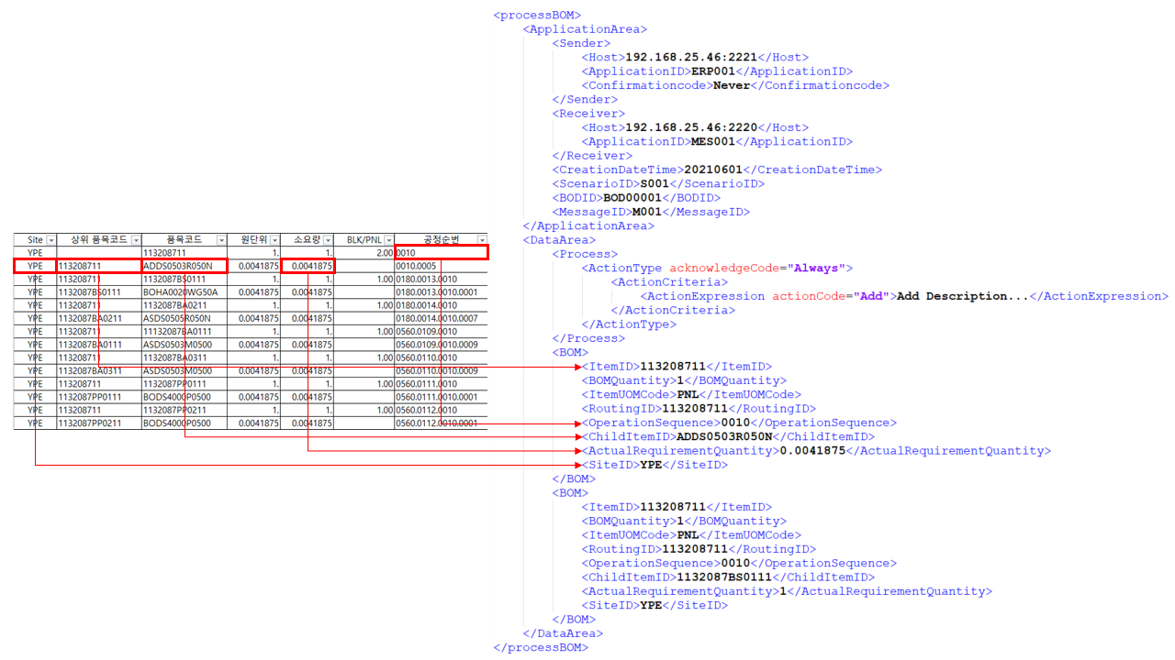

그림 A.1 — 자재명세서 정보 생성을 위한 BOD 스키마: ProcessBOM

그림 A.1과 같이 자재명세서 내의 상위 품목 코드, 품목 코드, 원단위, 소요량, 위치, 공정수순 등을 각각 ItemID, ChildItemID, BOMQuantity, ActualRequirementQuantity, SiteID, OperationSequence 등으로 표현할 수 있다.

자재명세서의 특성상 다수의 반제품들이 모여 최종적으로 완제품을 이루게 되는데, 모자재와 자재의 연결은 상위품목코드와 품목코드를 통해 연결관계를 구성할 수 있다.

OperationSequence(공정순번)와 같은 참조 필드의 경우 코드를 통해 계층적 구조의 공정을 관리할 수도 있으며, 현장의 상황에 맞추어 단순히 번호로만 관리할 수도 있다.

  - 예제: 제조 업무 시나리오

기업 내, 기업 간 제조업무 프로세스를 연계하기 위한 제조업무데이터 교환 시나리오를 나타낸다.

A.3.1 기준정보 동기화 시나리오

그림 A.2는 공통코드, 캘린더, 단위 등 공통정보를 동기화하는 시나리오를 나타낸다.
그림 A.3은 품목정보, 공정정보, 공정경로 정보를 생성하고 동기화하는 시나리오를 나타낸다.
그림 A.4는 자재명세서 정보를 생성하고 동기화하는 시나리오를 나타낸다.
그림 A.5는 프로젝트(과제) 정보를 생성하고 동기화하는 시나리오를 나타낸다.
그림 A.6은 사업장, 공장, 부서, 사원 등 조직 정보를 생성하고 동기화하는 시나리오를 나타낸다.
그림 A.7은 저장위치, 재고, 설비, 거래처 등 공급망 관리 기준정보를 동기화하는 시나리오를 나타낸다.

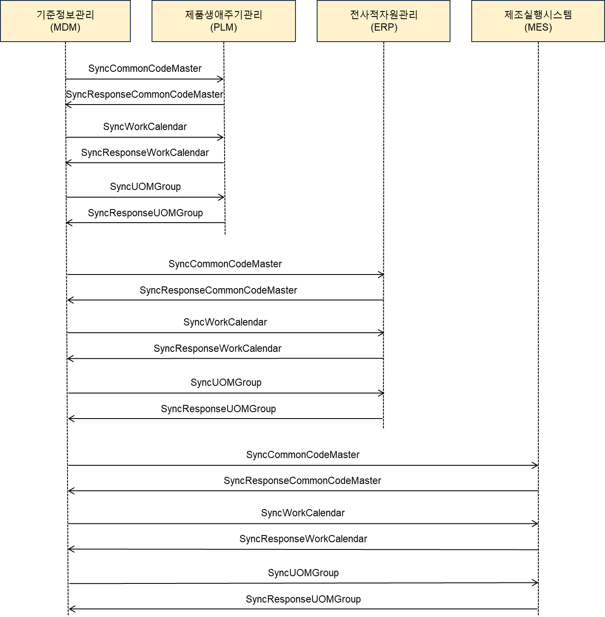
그림 A.2 공통 정보 동기화 시나리오
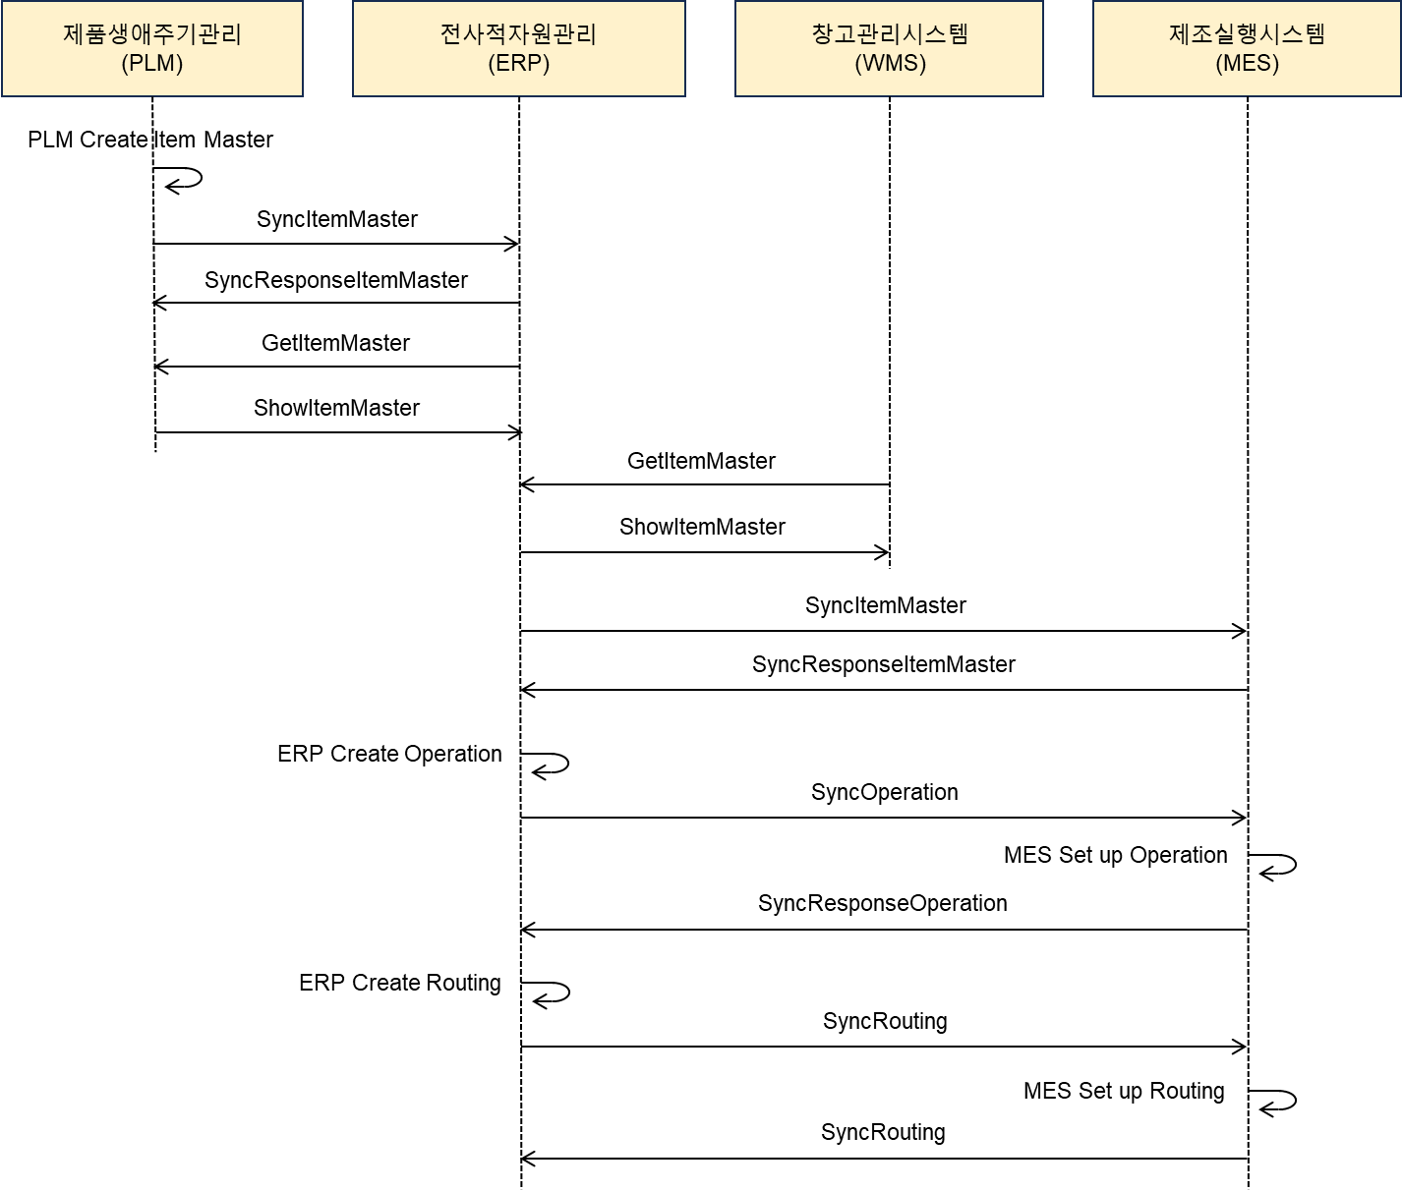
그림 A.3 생산 기준정보 동기화 시나리오

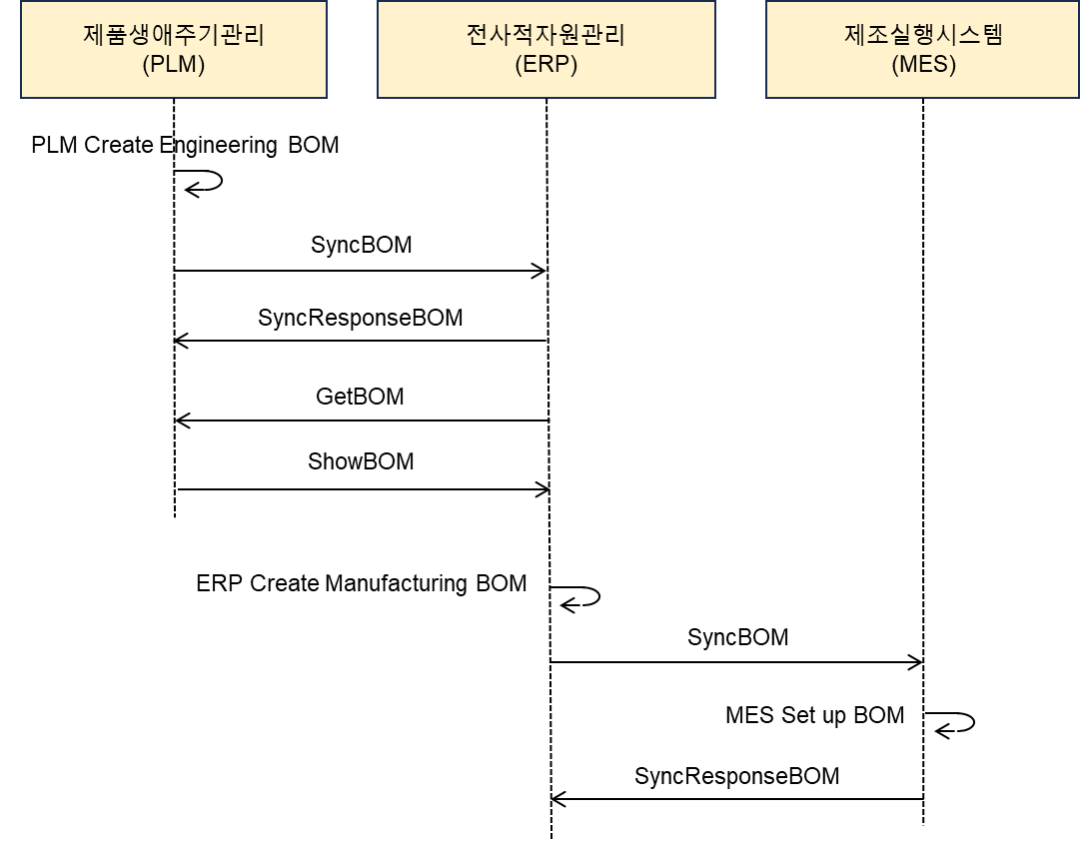
그림 A.4 자재명세서 정보 동기화 시나리오
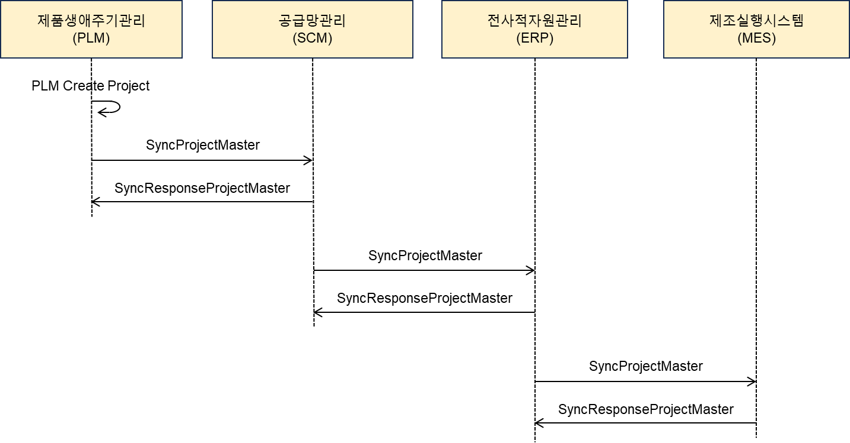
그림 A.5 프로젝트 정보 동기화 시나리오

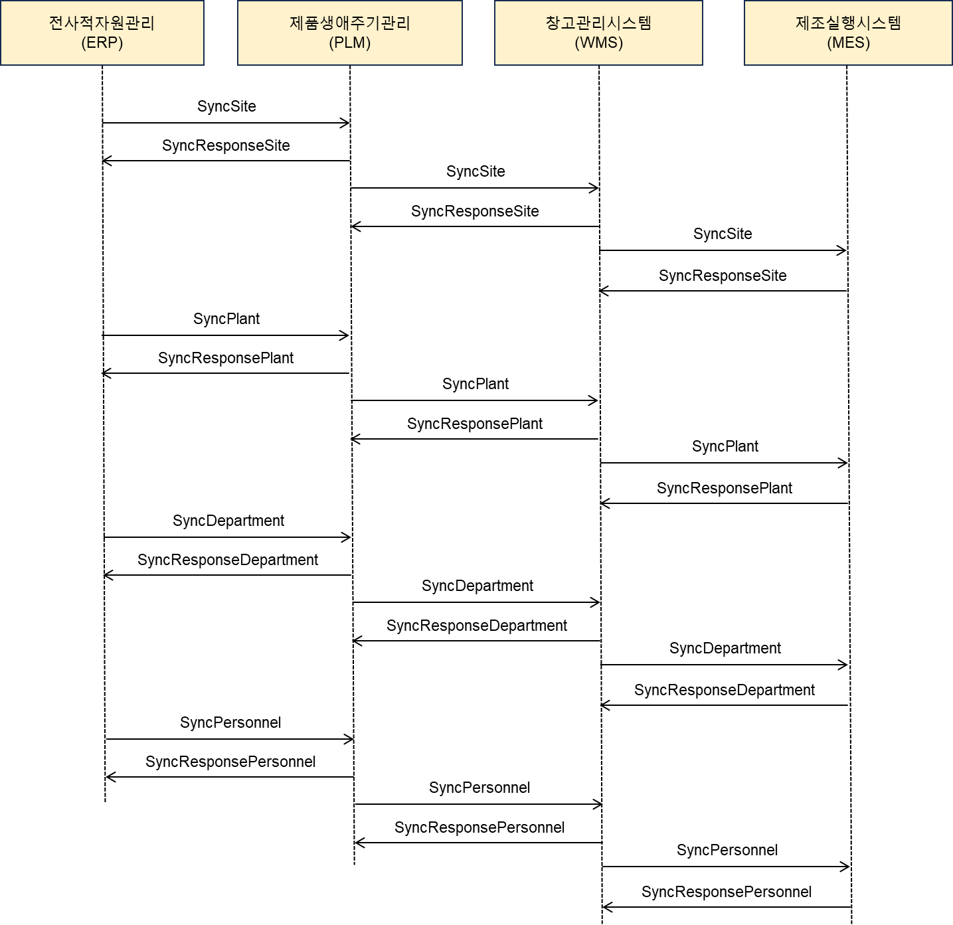
그림 A.6 조직 정보 동기화 시나리오
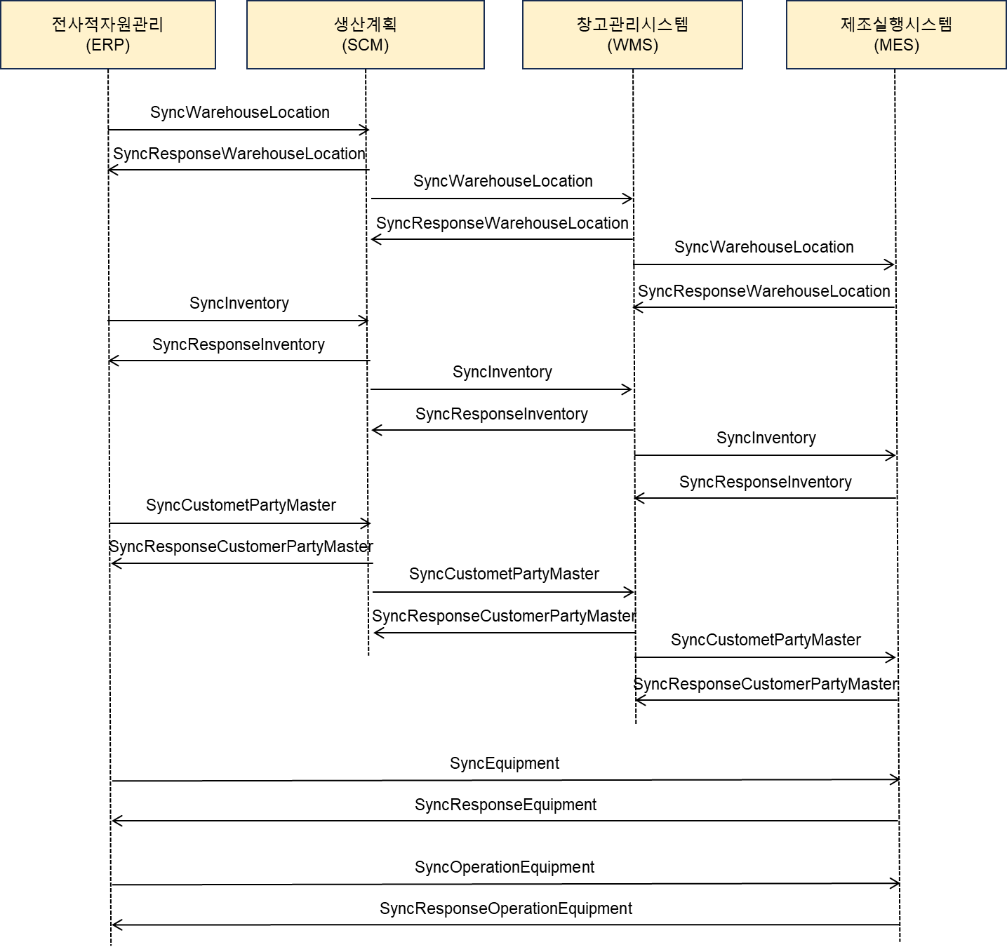
그림 A.7 공급망 관리 기준정보 동기화 시나리오

A.3.2. 판매관리 시나리오

그림 A.8은 고객으로부터 받은 판매 주문 정보를 제조실행 계획 수립을 위해 유관부서와 판매 주문 정보 동기화하는 시나리오를 나타낸다.
그림 A.9는 판매계획과 연계하여 제조실행 계획 수립을 위해 유관부서와 판매계획 정보 동기화하는 시나리오를 나타낸다.
그림 A.10은 고객이 주문한 제품을 배송하기 위해 판매 주문 정보 동기화하는 시나리오를 나타낸다.
그림 A.11은 고객 주문 처리를 실시간으로 연계하기 위한 시나리오를 나타낸다.
그림 A.12는 영업에서 제품 출고를 위해 유관 부서와 연동하는 시나리오를 나타낸다.
그림 A.13은 납품된 제품의 반품 입고 처리를 위한 시나리오를 나타낸다. 반품 창고를 운영하여 재고 이동이 필요 시, 반품 창고로 재고 이동한다.

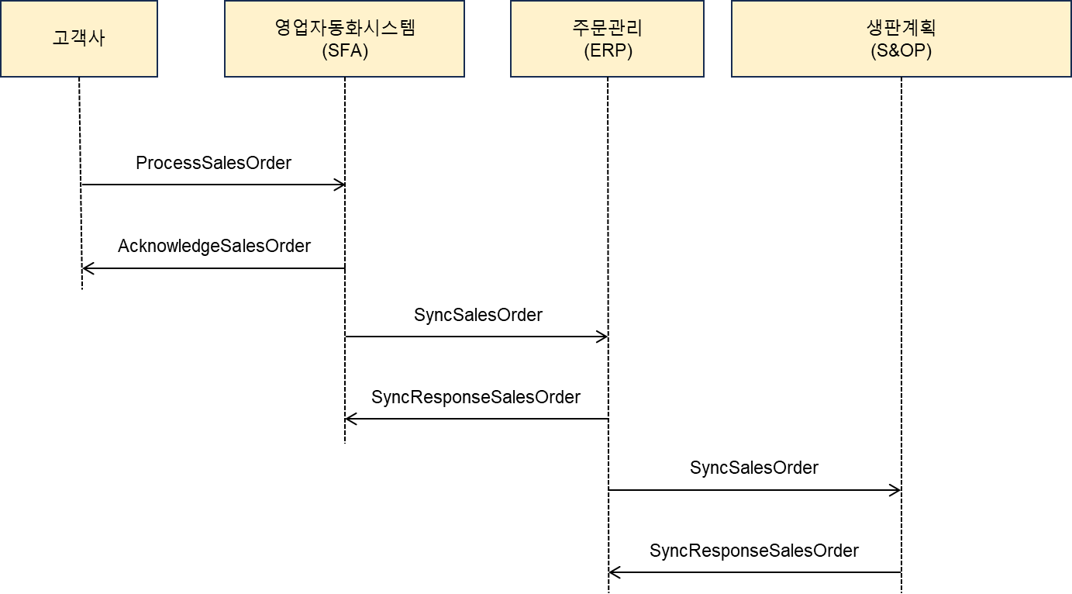
그림 A.8 주문 생산 방식의 판매 주문 정보 동기화 시나리오

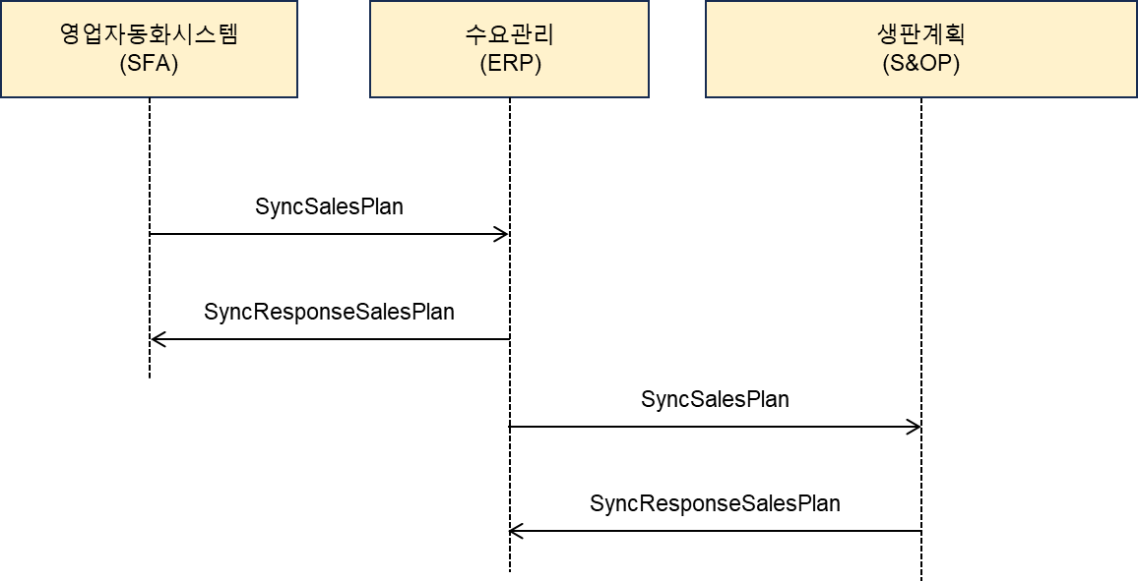
그림 A.9 계획 생산 방식의 판매계획 정보 동기화 시나리오

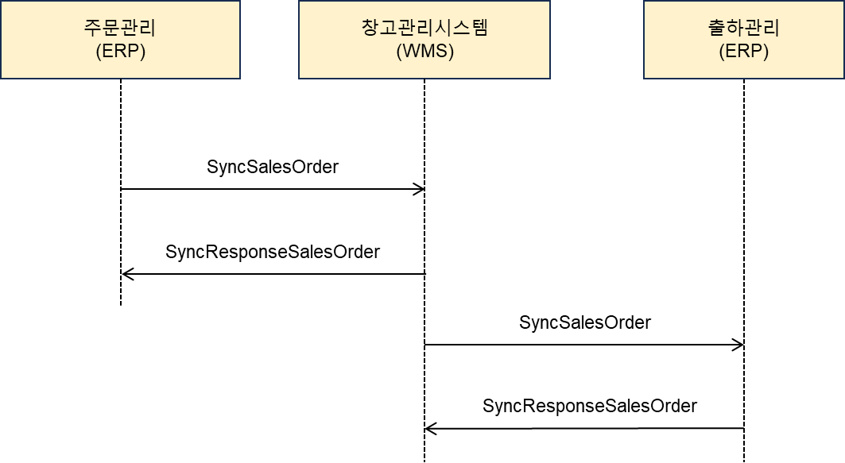
그림 A.10 제품 배송을 위한 판매 주문 정보 동기화 시나리오

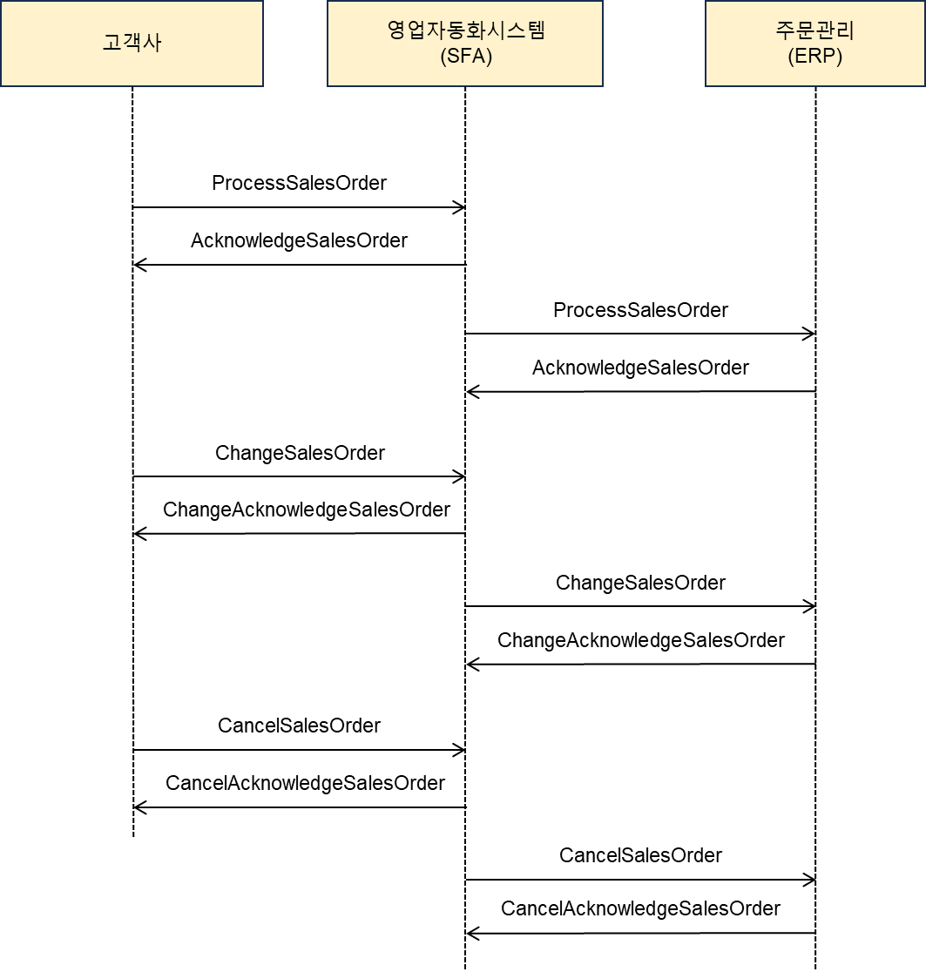
그림 A.11 고객 주문 처리 시나리오

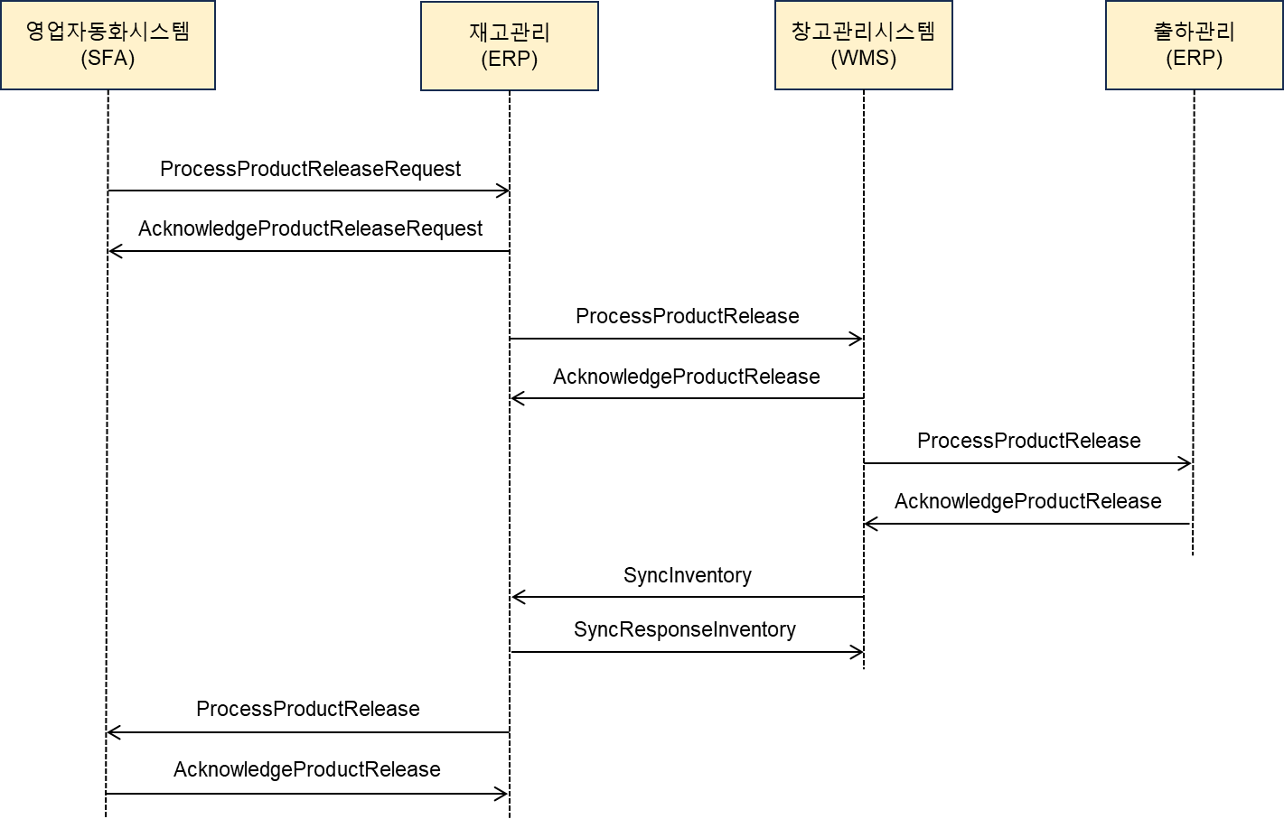
그림 A.12 제품 출고 처리 시나리오

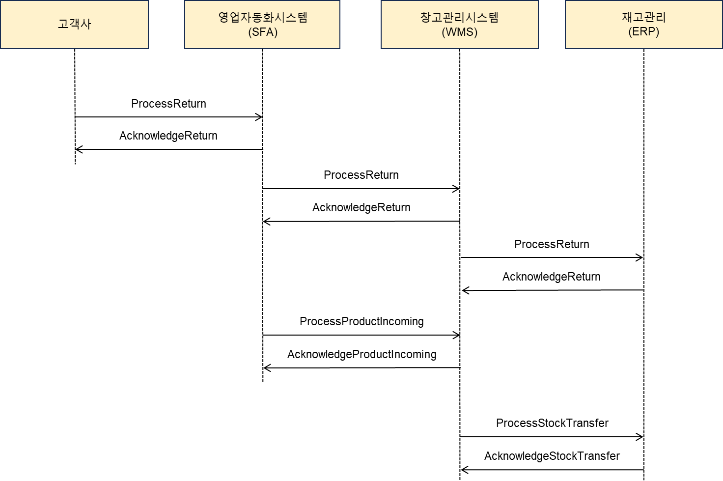
그림 A.13 반품 입고 처리 시나리오
A.3.3 공급망 관리 시나리오

그림 A.14는 고객 주문과 수요예측을 기반으로 생판 연계를 통한 생산계획을 수립하는 시나리오를 나타낸다.
그림 A.15는 프로젝트 관리와 연계한 생산 계획을 수립하는 시나리오를 나타낸다.
그림 A.16은 설명: 수요·공급 업체간 연계되는 통합 업무 시나리오를 나타낸다.

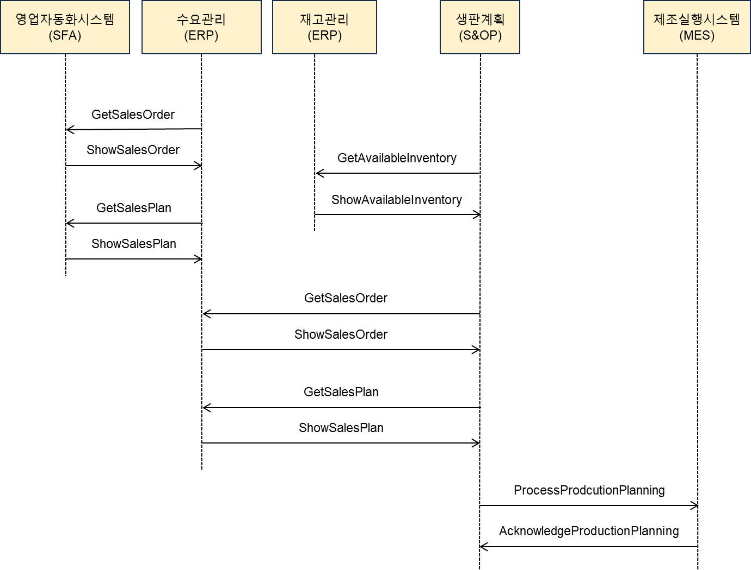
그림 A.14 생판 연계 생산계획 수립 시나리오

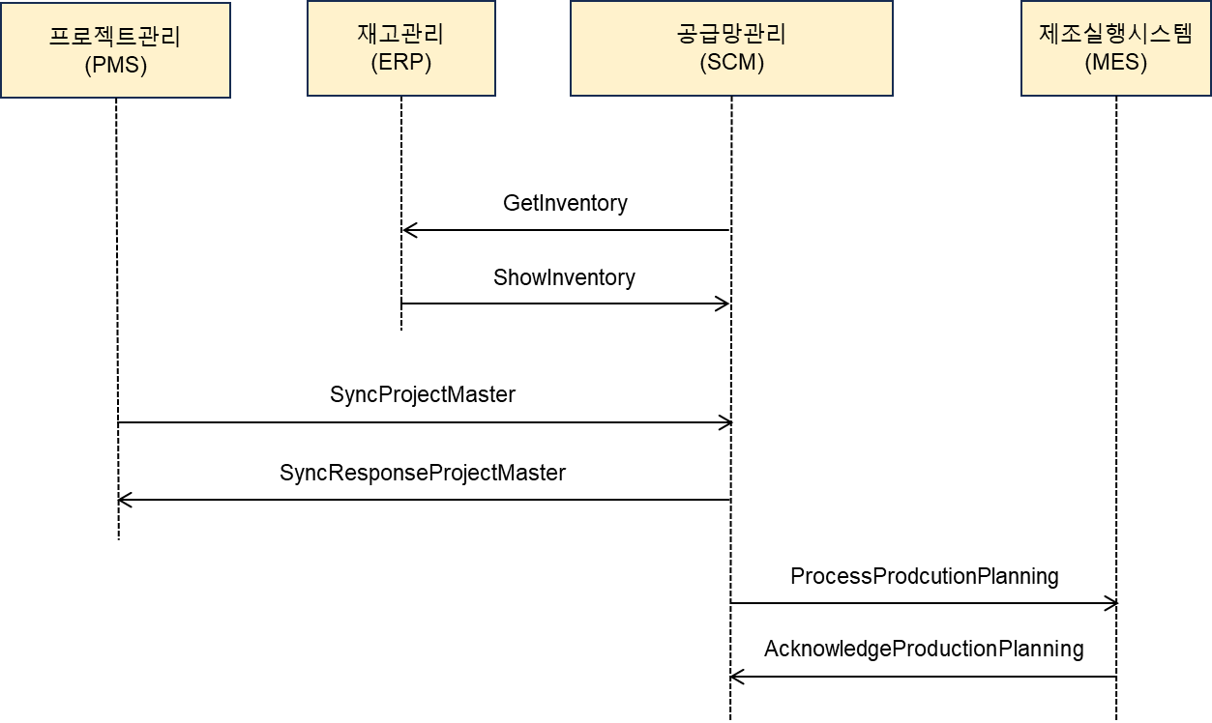
그림 A.15 프로젝트 연계 생산계획 수립 시나리오

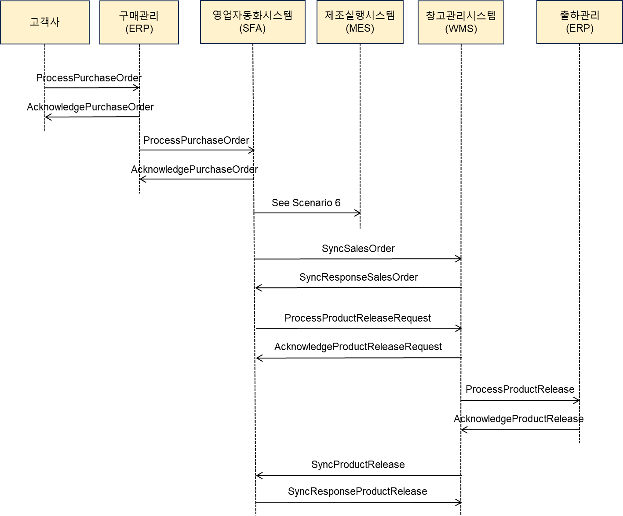
그림 A.16 공급망 통합 시나리오
A.3.4 엔지니어링 시나리오

그림 A.17은 이해 당사자의 기술변경 요청에 따라 프로젝트 관리 부서, 설계부서, 생산부서간 상호 연계 업무 시나리오를 나타낸다.

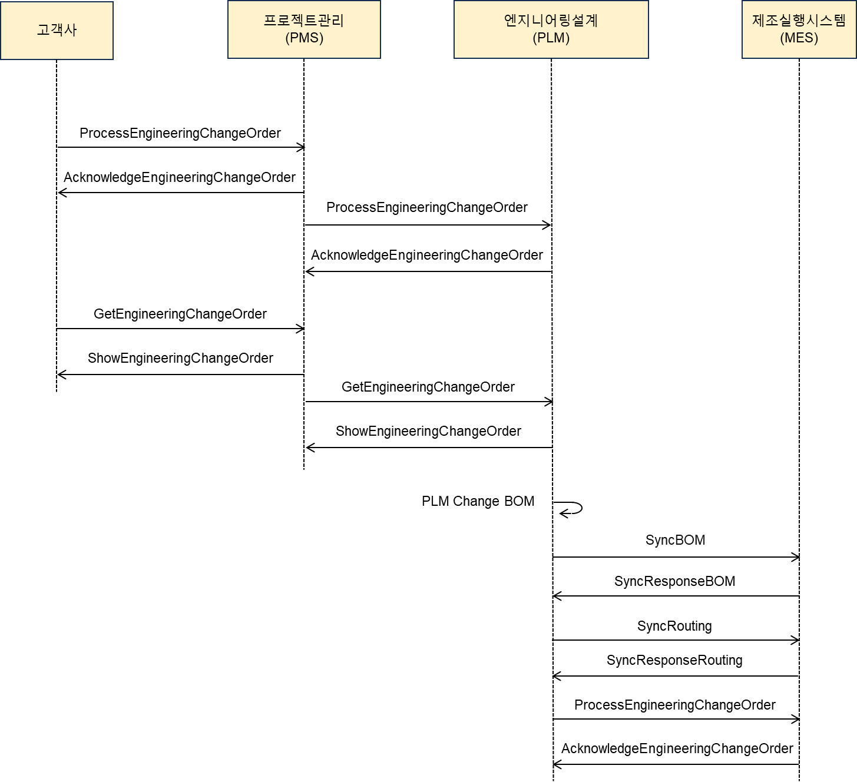
그림 A.17 기술변경 연계 업무 처리 시나리오

A.3.5 구매관리 시나리오

그림 A.18은 자재 소요 계획에 따라 구매 발주를 생성하고 공급사에 구매하는 시나리오를 나타낸다.
필요에 따라 공급사와 연계하여 입고 처리를 위해 Shipment(선적), ReceiveDelivery(입고회신), Invoice(송장) BOD를 사용자가 별도로 개발(User Defined)하여 사용 가능하다.
그림 A.19는 구매 자재에 대한 반품 처리하는 시나리오를 나타낸다. 필요에 따라 부분 입고 처리를 위해 InspectDelivery(입고검사), ReceiveDelivery(입고회신) BOD를 사용자가 별도로 개발(User Defined)하여 사용 가능하다.

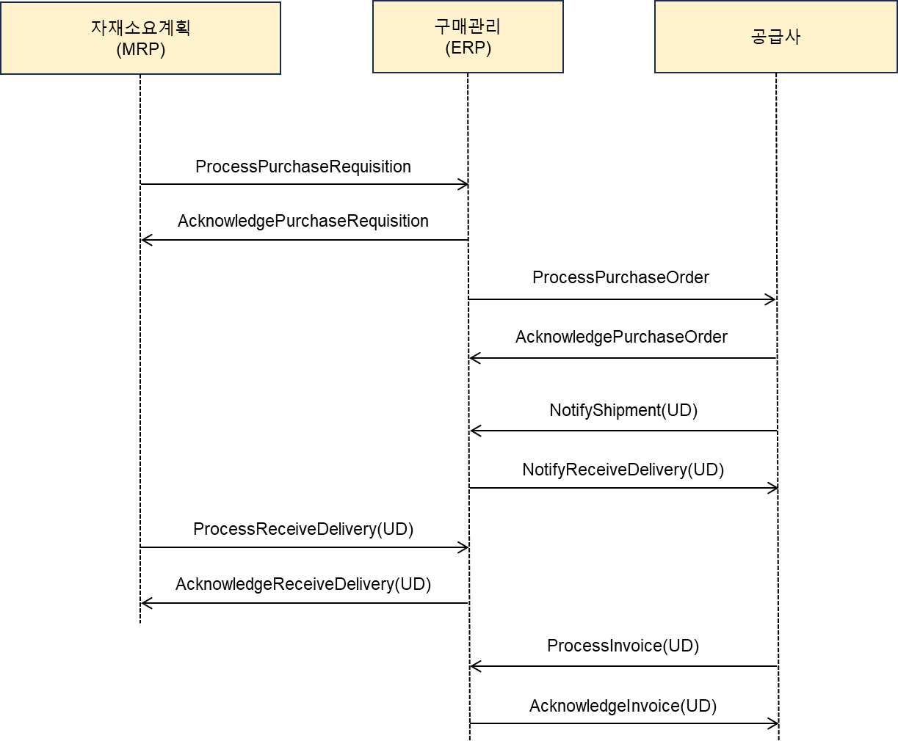
그림 A.18 공급사 대상 구매 발주 처리 시나리오
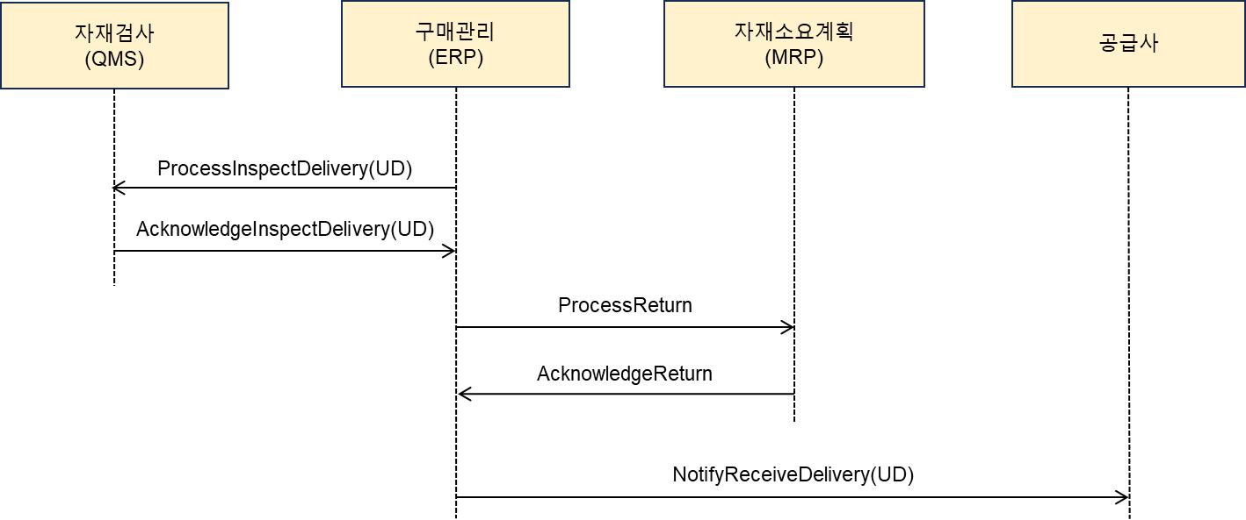
그림 A.19 구매자재 반품처리 시나리오
A.3.6 공급사 자재 검사관리 시나리오
그림 A.20은 수주산업에서 프로젝트성으로 추진하고 있는 공급사 발주품에 대해 공급사 간 품질검사 시나리오를 나타낸다.
그림 A.21은 협력업체 발주품의 검사결과에 대해 후속 협력업체 간 시정조치 시나리오를 나타낸다.

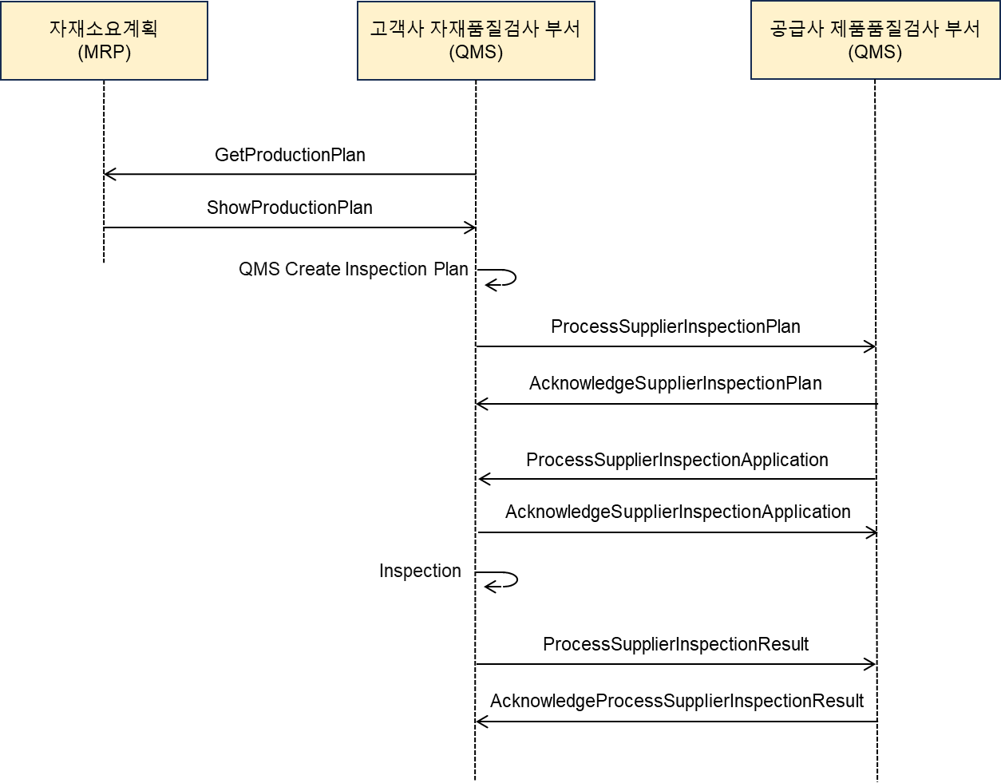
그림 A.20 공급사 자재 품질검사 시나리오

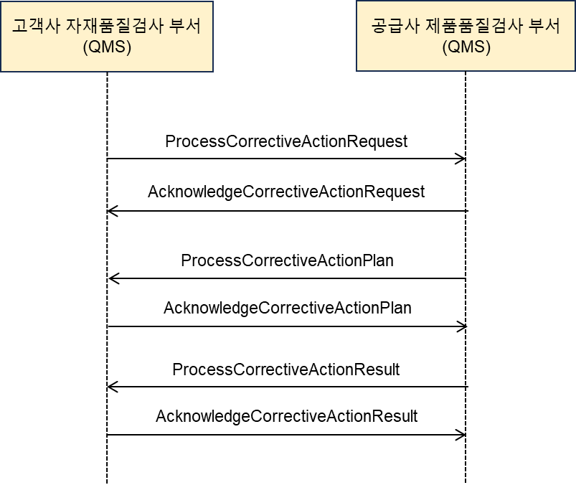
그림 A.21공급사 납품자재 품질검사 결과 시정조치 시나리오
A.3.7 재고관리 시나리오

그림 A.22는 공급사에서 공급한 자재에 대해 입고 전 수입 검사하는 시나리오를 나타낸다. 필요에 따라 공급사와 연계하여 수입검사 처리 프로세스를 위해 Shipment(선적), InspectionOrder(검사지시), InspectDelivery(검사회신), ReceiveDelivery(입고회신) BOD를 사용자가 별도로 개발(User Defined)하여 사용 가능하다.
그림 A.23은 자재 수입 검사 후 자재를 입고 처리하는 시나리오를 나타낸다. 필요에 따라 수입검사와 연계하여 InspectDelivery(검사회신) BOD를 사용자가 별도로 개발(User Defined)하여 사용 가능하다.
그림 A.24는 생산지시와 자재 불출 시나리오를 나타낸다.
그림 A.25는 생산 투입을 위한 자재 불출 및 투입 대기 창고 이동 시나리오를 나타낸다.
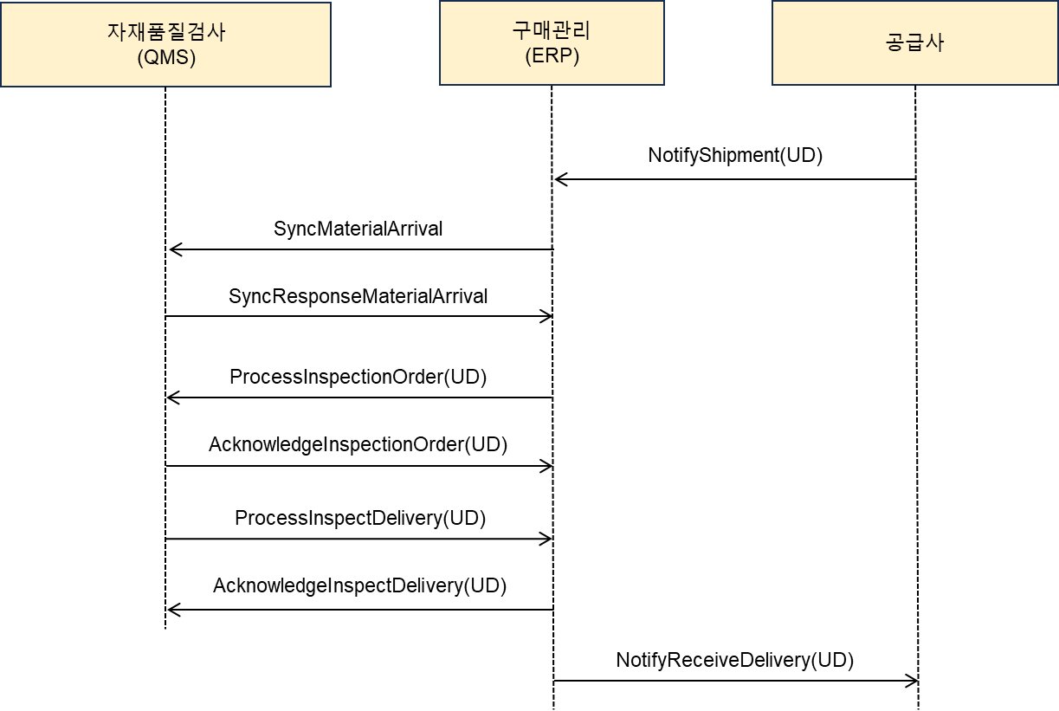
그림 A.22 수입검사 시나리오

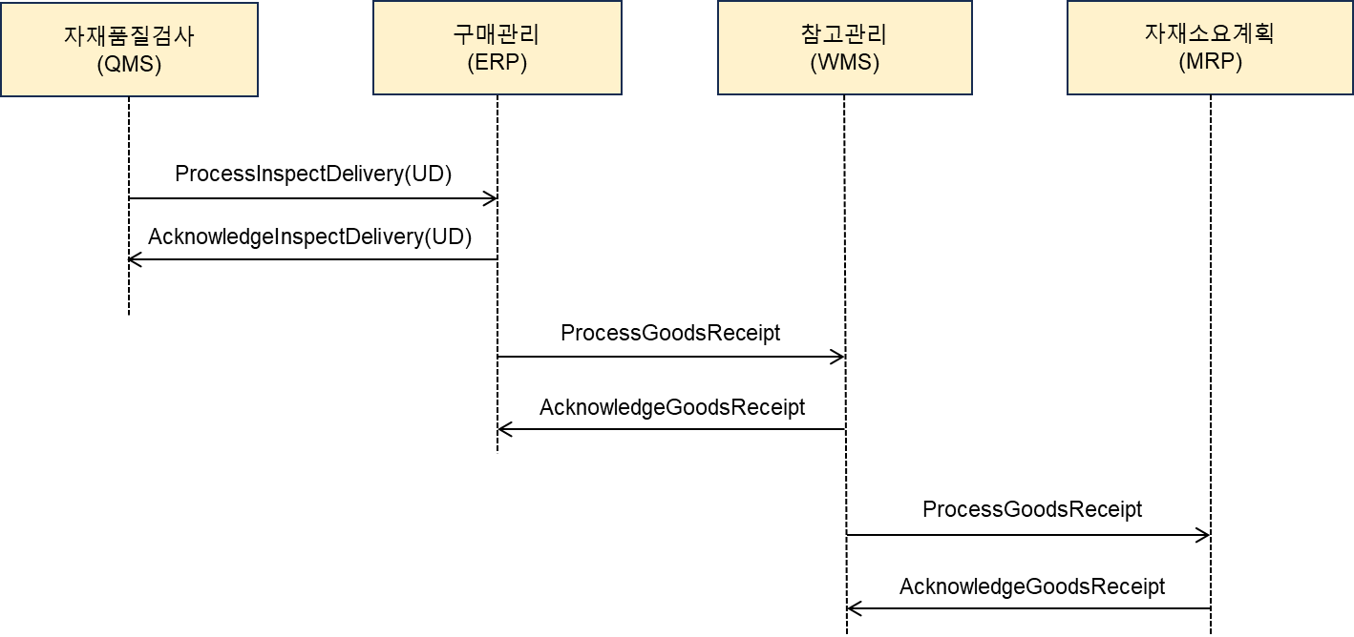
그림 A.23 자재 입고 처리 시나리오
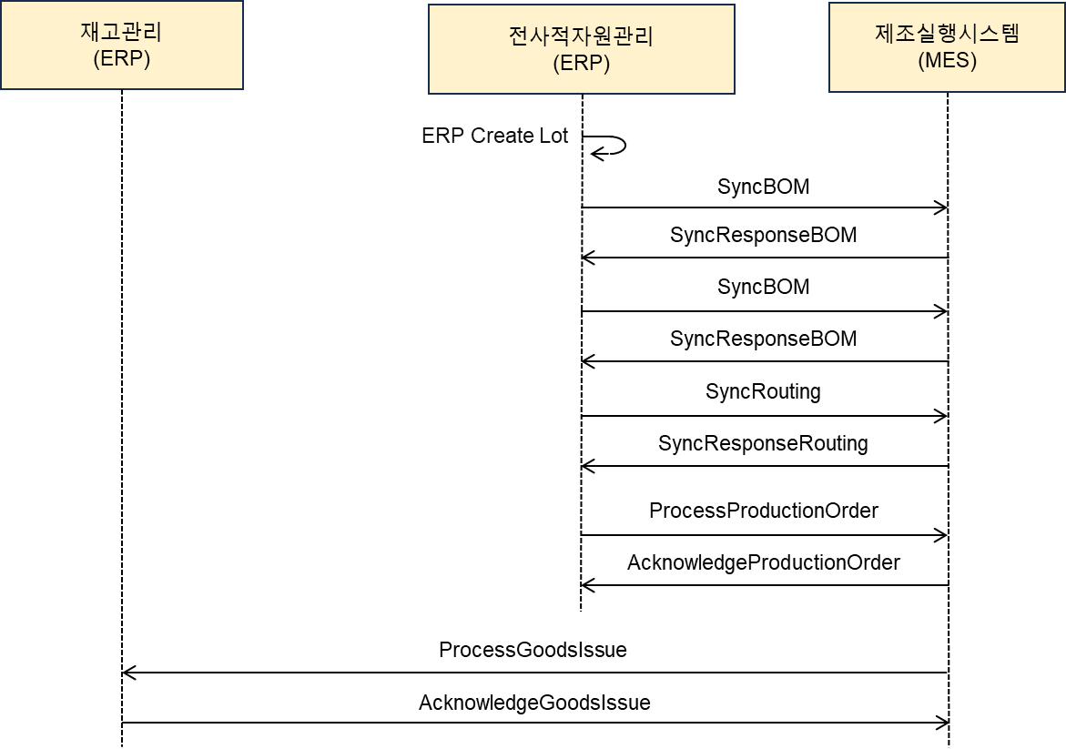
그림 A.24 생산지시 연계 자재 불출 시나리오

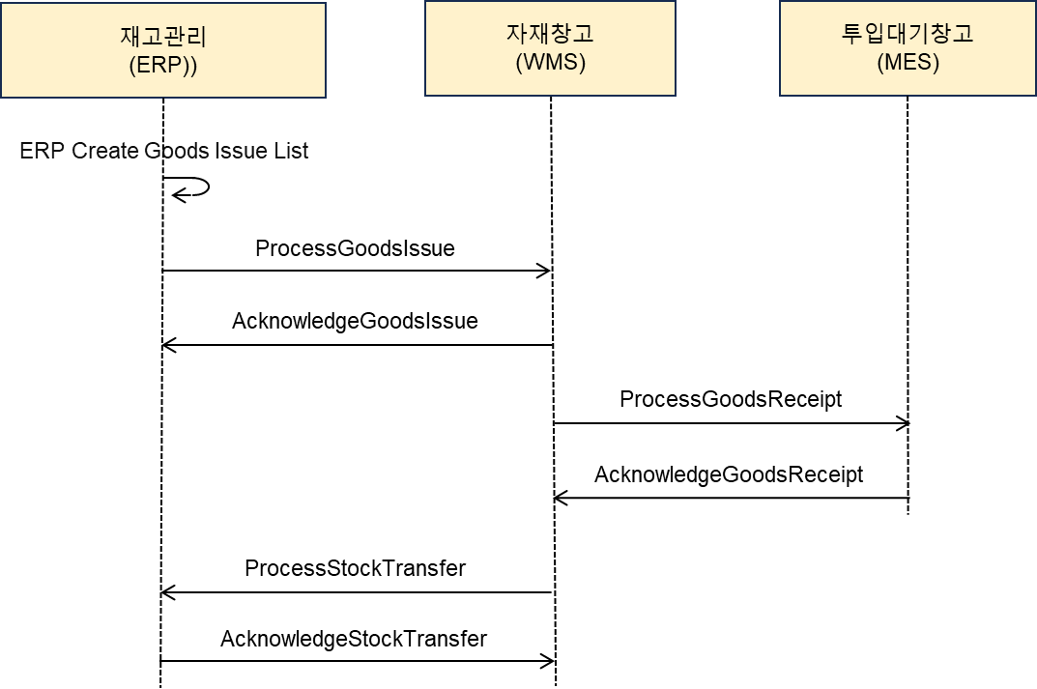
그림 A.25 자재 불출 연계 투입 대기 창고 이동 시나리오
A.3.8. 생산관리 시나리오

그림 A.26은 공정 착공·완공에 대한 장비 연계 시나리오를 나타낸다.
그림 A.27은 제조 실행 시 공정별, 설비별 설비 파라메터를 수집하고, 비정상범위에 속하는 설비 파라메터 발생 시 상위시스템에 공지하는 시나리오를 나타낸다.
그림 A.28은 제품 생산 완료 후 제품 패킹에서 입고까지의 시나리오를 나타낸다.

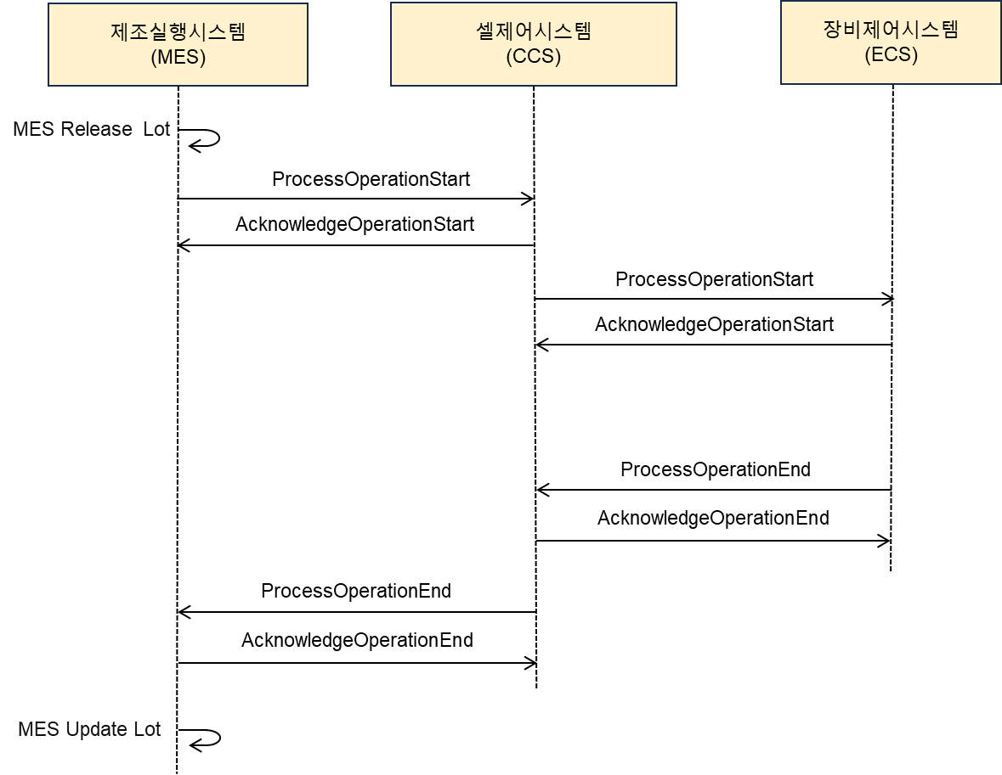
그림 A.26 착공·완공 처리 시나리오

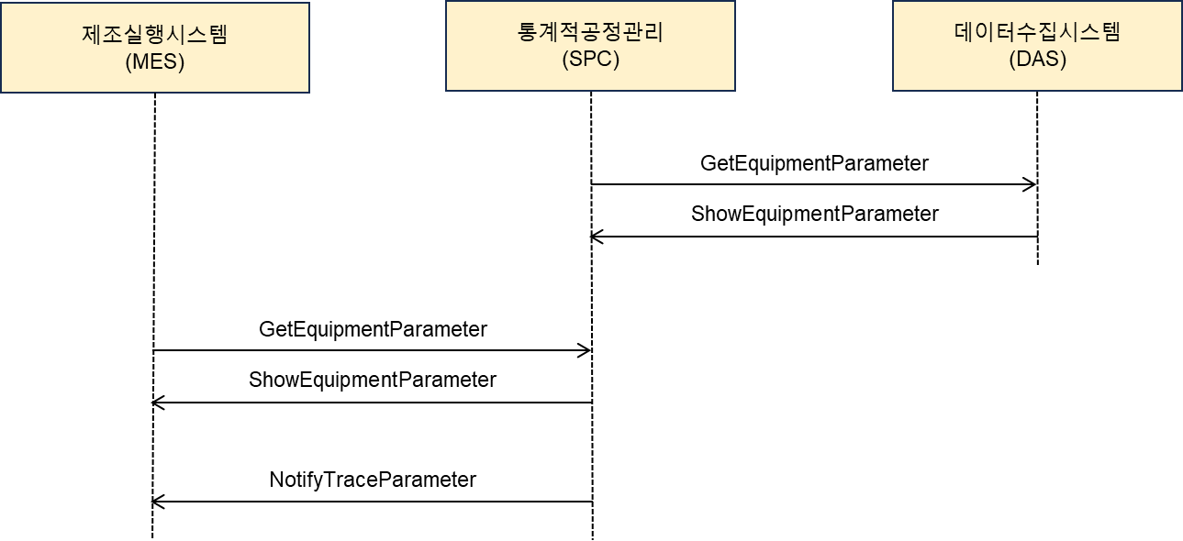
그림 A.27 설비 파라메터 수집 시나리오

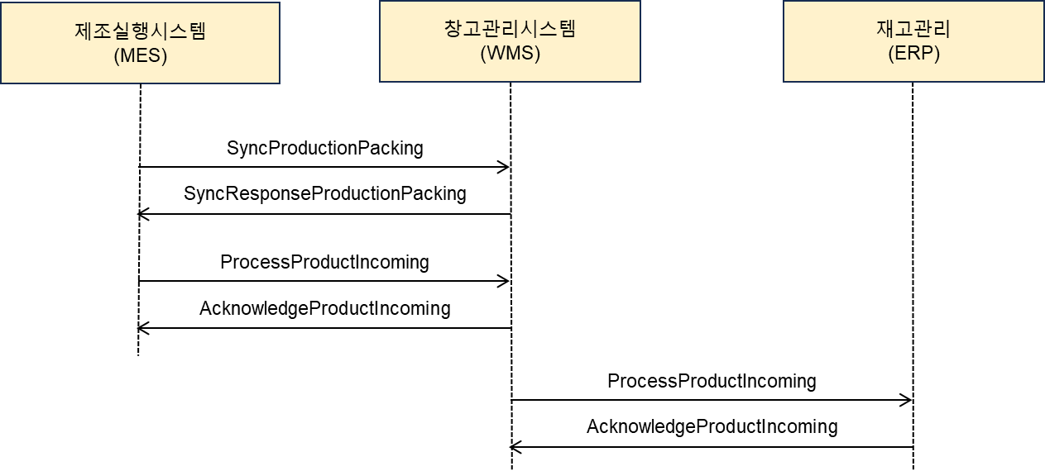
그림 A.28 완제품 입고 시나리오

A.3.9 공정물류 시나리오

그림 A.29는 로트의 공정 착공에 따라 해당 공정으로 물류 이동 시나리오를 나타낸다.
그림 A.30은 로트의 공정 완공에 따라 다음 경로로 물류 이동 시나리오를 나타낸다.
그림 A.31은 현재 위치 정보 이벤트에 따라 다음 경로로 물류 이동 시나리오를 나타낸다.
그림 A.32는 공정 내 저장소 재공 정보 수집 또는 동기화 시나리오를 나타낸다.
그림 A.33은 저장소 알람 발생 시 운영 시나리오를 나타낸다.
그림 A.34는 설비 상태 변경 시나리오를 나타낸다.

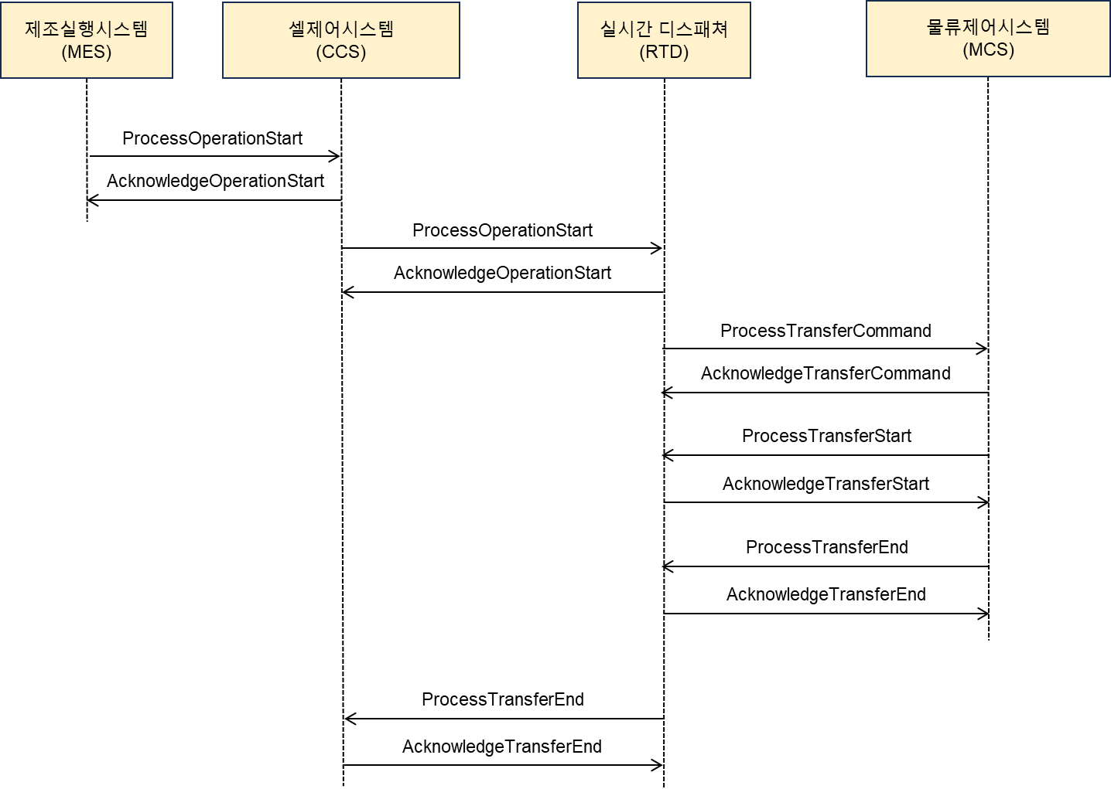
그림 A.29 착공 연계 공정 물류 시나리오

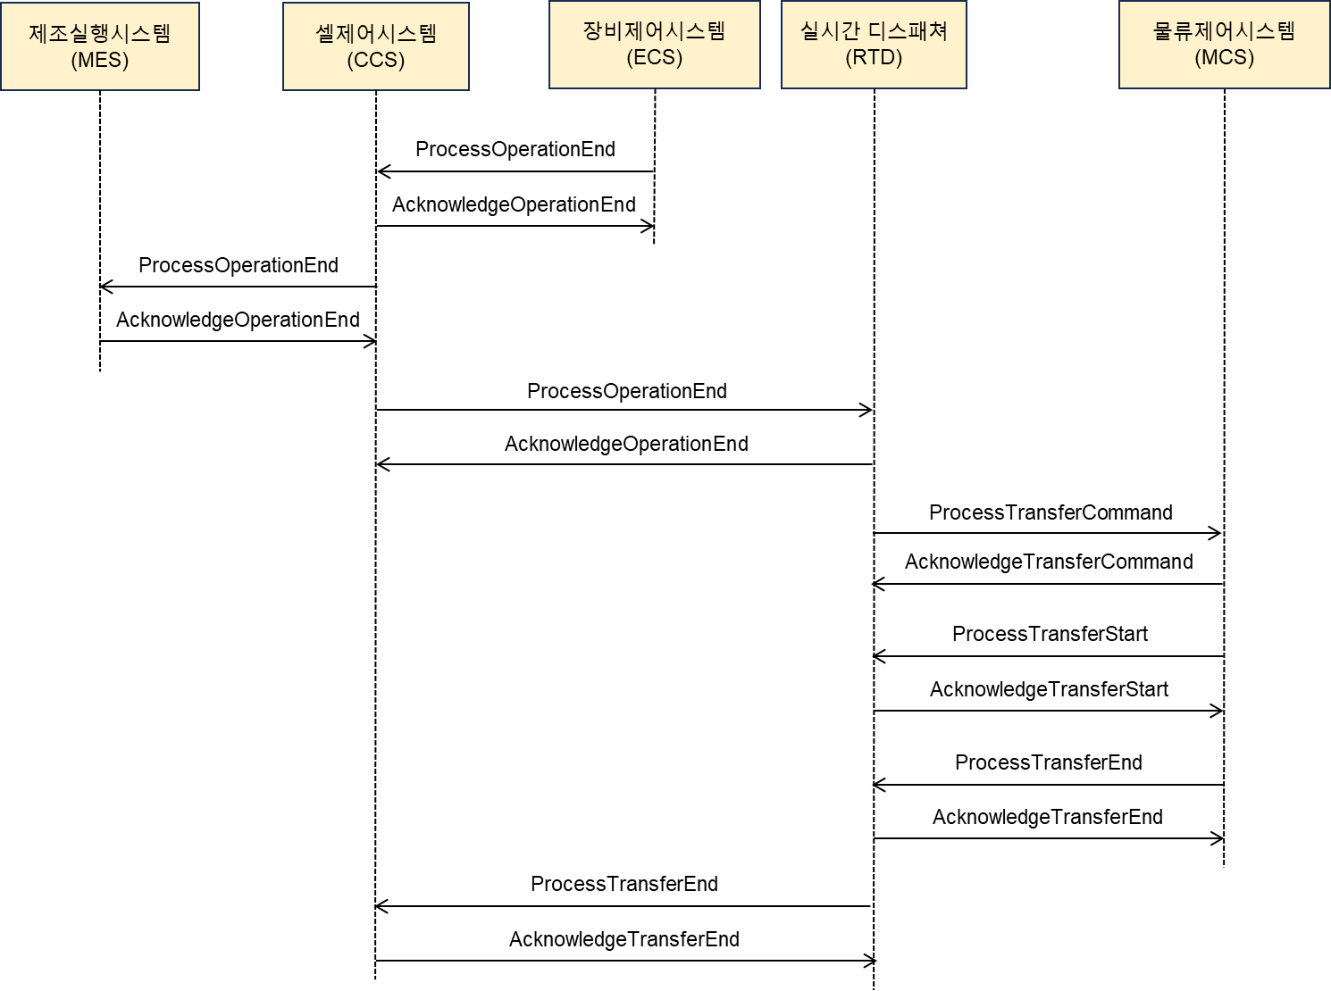
그림 A.30 완공 연계 공정 물류 시나리오

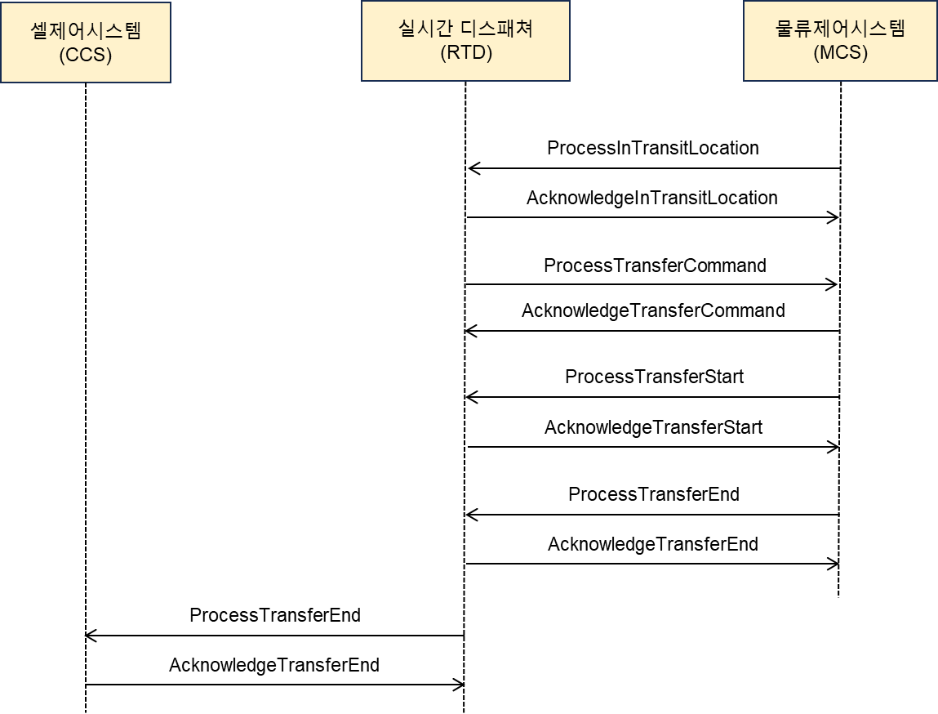
그림 A.31 위치 정보 이벤트 기반 공정 물류 시나리오
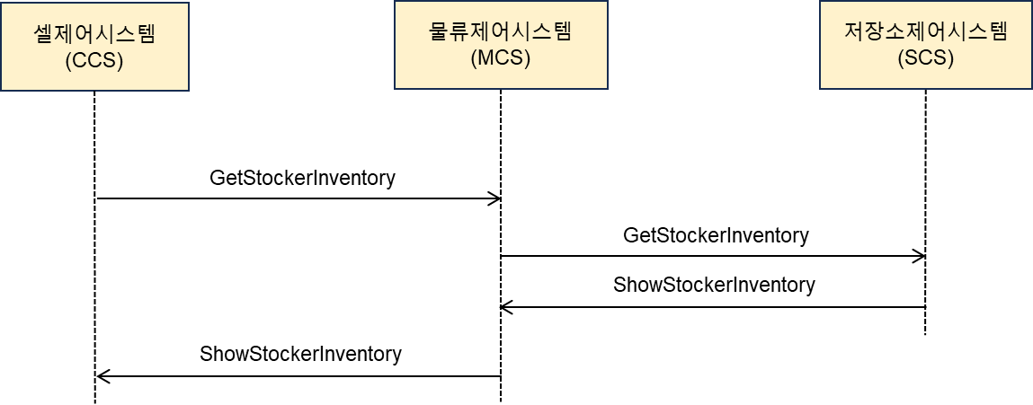
그림 A.32 저장소 재공 정보 동기화 시나리오

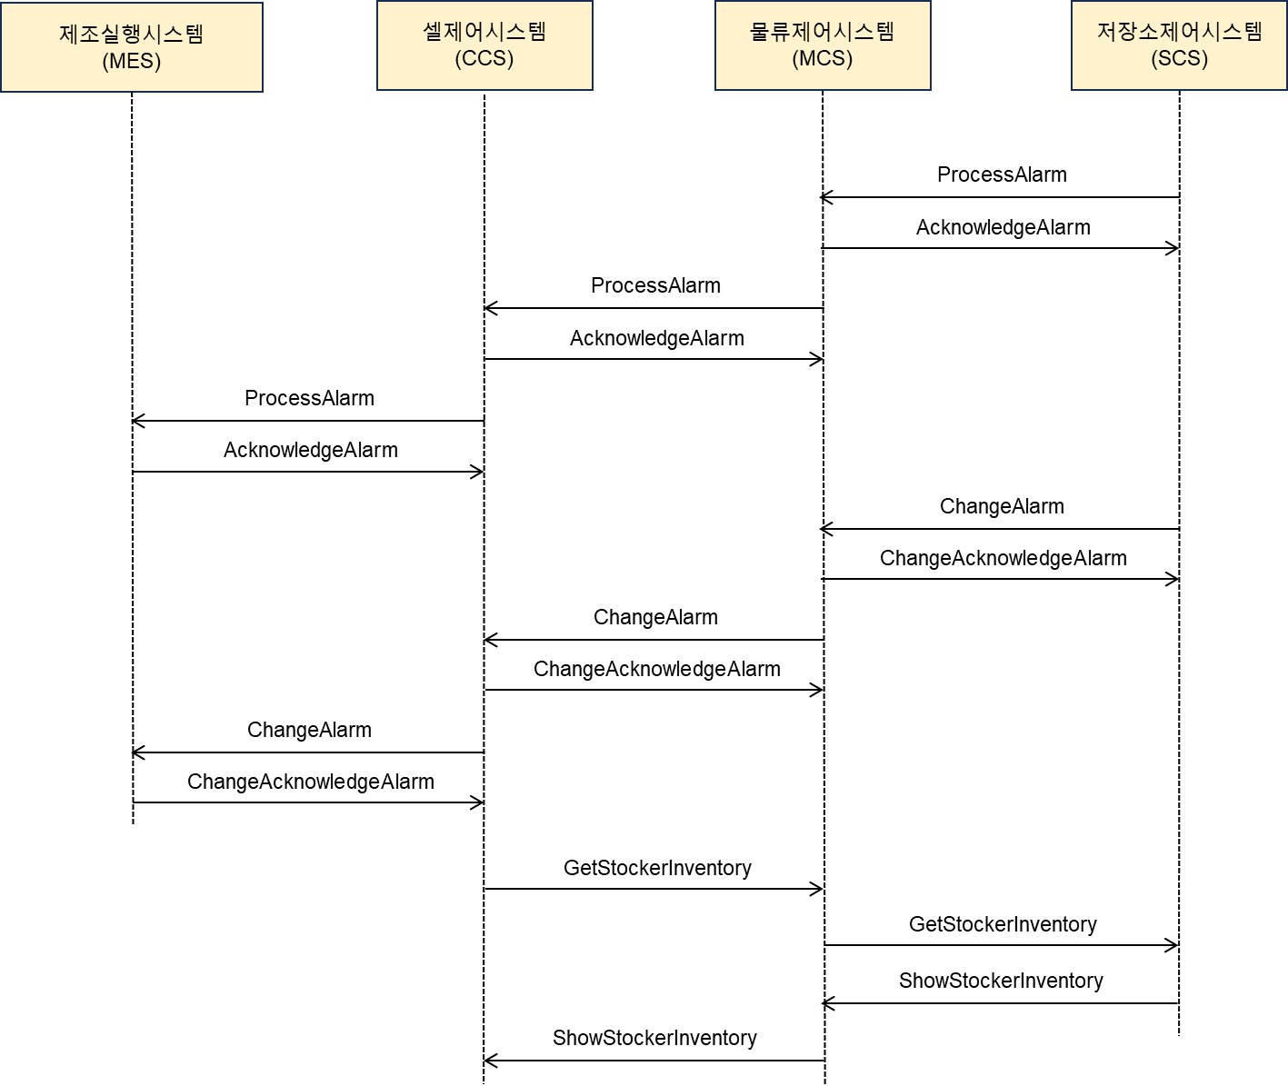
그림 A.33 저장소 알람 처리 시나리오

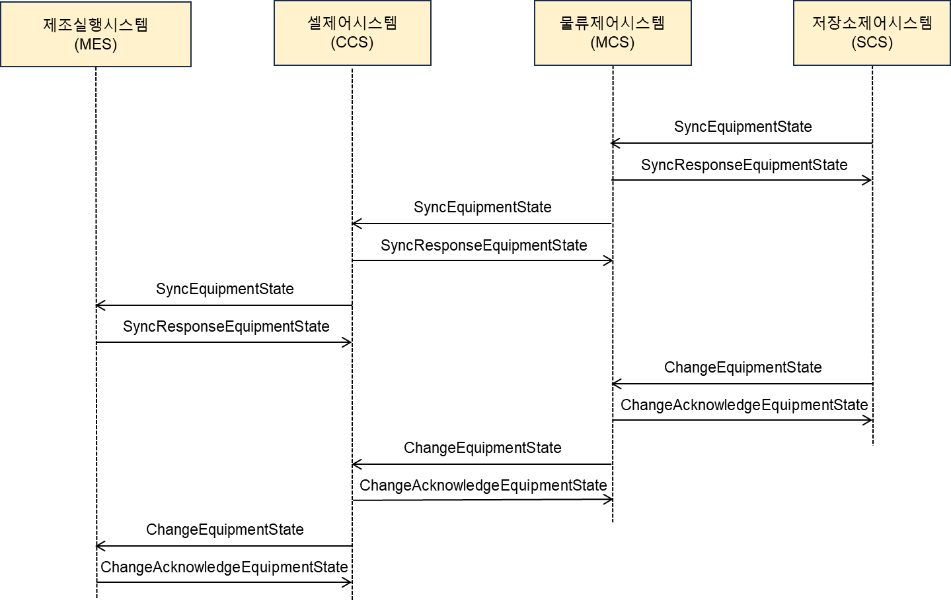
그림 A.34 설비 상태 변경 시나리오

A.3.10 사후서비스 시나리오

그림 A.35는 고객의 사후 서비스 요청에 따른 연계 시나리오를 나타낸다.
그림 A.36은 고객 제품 운영 데이터 분석(부품수명예측, 고장진단, 중복출동방지)에 따른 예측 정비를 위한 사후 서비스 안내 시나리오를 나타낸다.

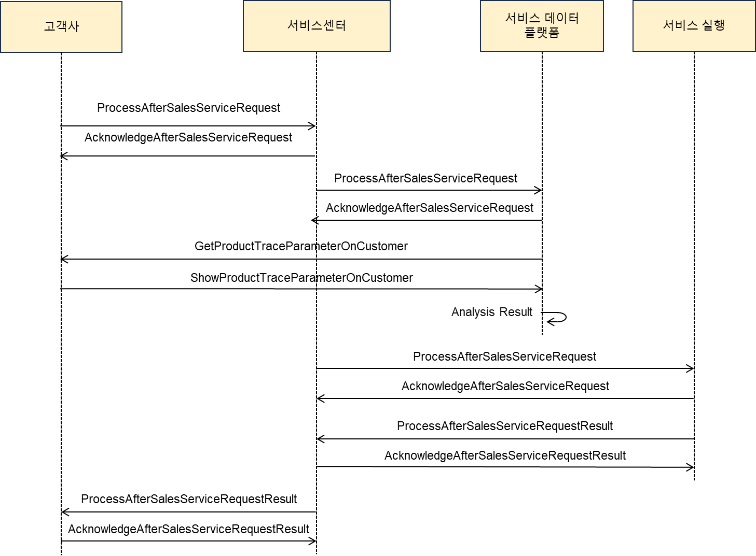
그림 A.35 사후 서비스 처리 시나리오

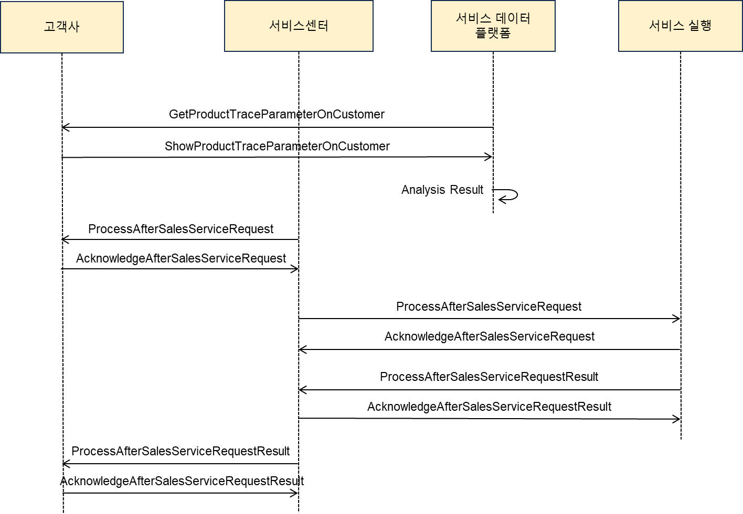
그림 A.36 고객 제품 운영 데이터 연계 예방 정비 서비스 처리 시나리오
- (참고)
IEC 62264와 OAGIS 10.6과의 관계

  - 일반사항

부속서 B는 이 표준과 IEC 62264 및 OAGIS 10.6과의 공통점과 차이점을 기술한다.

  - 제조업무데이터 모델

이 표준에서 정의한 제조업무데이터 모델은 애플리케이션 영역과 데이터 영역으로 구분되고, 데이터 영역은 동사와 명사로 구분되며, IEC 62264 및 OAGIS 10.6과 호환성을 가질 수 있다.

비고 IEC 62264 시리즈의 애플리케이션 영역은 OAGIS를 참조하고 있어 데이터 모델의 호환성을 지원하고 있다.

그러나 애플리케이션 영역의 세부 속성과 명사를 구성하는 속성과 참조 속성(OAGIS 10.6의 경우 컴포넌트와 필드)의 관계는 양 표준 간 차이점을 지니고 있다.

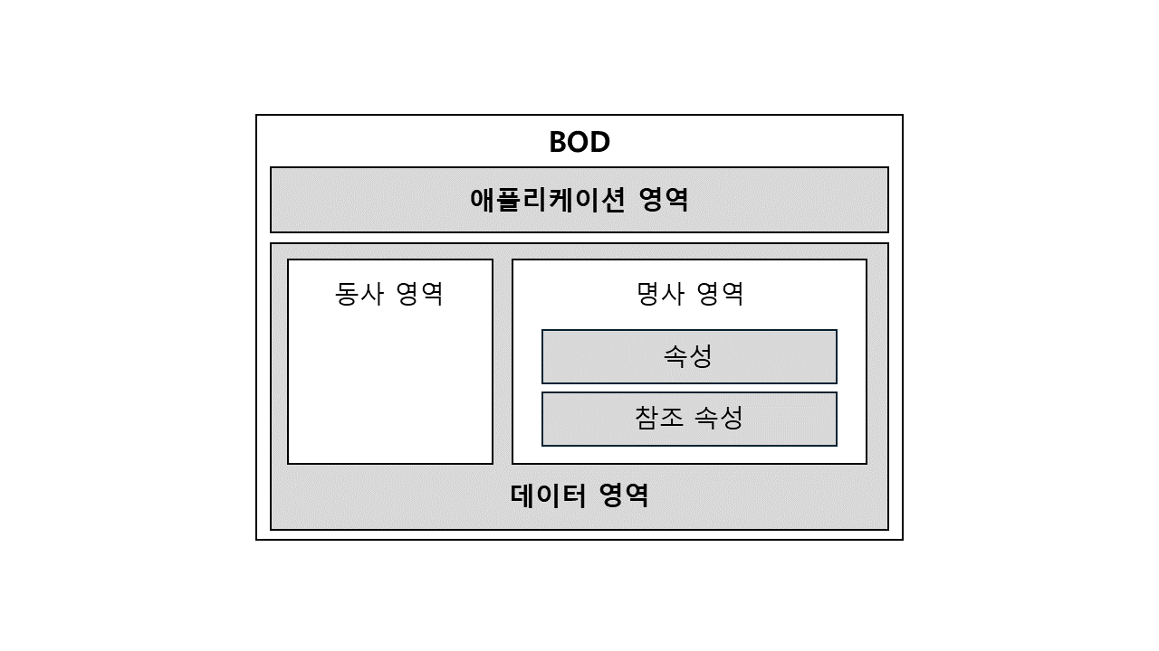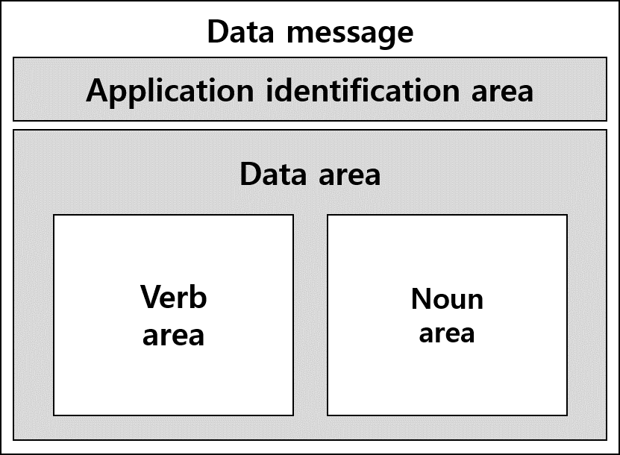
그림 B.1 — 제조업무데이터의 구조 비교(좌: KS X 9101-1, 우: IEC 62264-5)

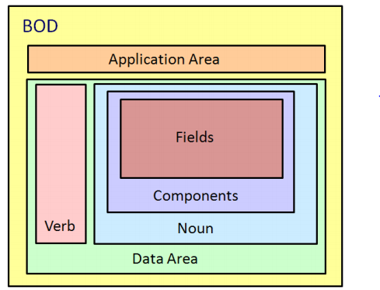
그림 B.2 — 제조업무데이터의 구조 비교(좌: KS X 9101-1, 우: OAGIS)
  - 애플리케이션 영역 구조

KS X 9101-1 | 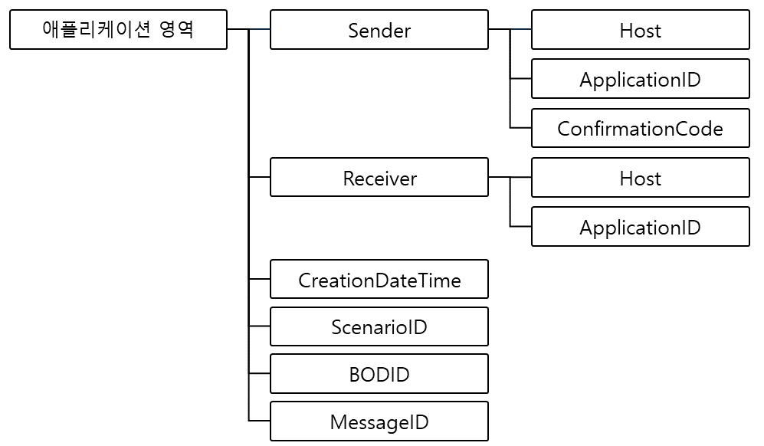
IEC 62264-5 | 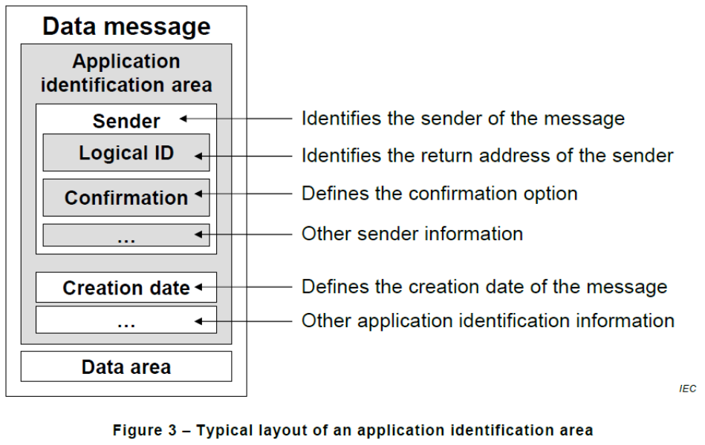
OAGIS 10.6 | 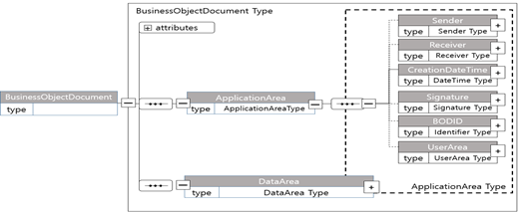

그림 B.3 — 애플리케이션 영역 구조 비교

OAGIS 10.6의 애플리케이션 영역은 Sender, Intermediary, Receiver, CreationDateTime, Signiture, ScenarioID, CorrelationID, BODID, Extension의 총 9개 영역으로 나누어진다. 반면에 이 표준의 애플리케이션 영역은 Sender, Receiver, CreationDateTime, ScenarioID, BODID, MessageID의 총 6개 영역으로 나누어진다.

이 중 MessageID는 개별 메시지의 추적을 위해 이 표준에서 추가된 내용이며, 나머지 영역은 OAGIS 10.6과 동일하다.

Sender 영역의 경우 OAGIS 10.6은 LogicalID, ComponentID, TaskID, ReferenceID, ConfirmationCodes, AuthorizationID로 이루어지지만, 이 표준은 Host, ApplicationID, ConfirmationCode로 이루어져 있다.

OAGIS 10.6의 LogicalID는 이 표준의 Host에, ComponentID는 ApplicationID에, ConfirmationCodes는 동일하게 ConfirmationCodes에 각각 대응하며, 그 외 OAGIS 10.6 Sender 영역의 나머지 속성은 삭제되었다.

이는 OAGIS 10.6에서도 한정적인 경우에만 선택적으로 활용되는 속성들을 삭제하고, 국내 기업이 이해하기 쉬운 구조와 용어로 변경한 것이다.

IEC 62264의 애플리케이션 영역은 OAGIS 9.0의 명세를 참조하여 동일한 구조를 가지며, 이 표준과의 관계도 동일하다.

  - 데이터 영역 구조

이 표준과 OAGIS 10.6의 차이점은 속성 계층 구조의 단순화이다. OAGIS 10.6의 컴포넌트는 복잡한 업무 연계 상황에서의 재활용성을 높이기 위해 자기 참조가 가능하며 컴포넌트 내에 컴포넌트를 속성으로 가지는 것이 특징이다.

OAGIS 10.6에서는 아래 그림 B.4와 같이 WorkOrder 명사 내에 Work Order Header와 Work Order Line이라는 컴포넌트를 포함하고 있고, Work Order Header 컴포넌트는 Work Order Header Base 컴포넌트를 포함하고 있다. 또한, Work Order Header Base는 Required Delivery date time 컴포넌트를 포함한다. 따라서, WorkOrder의 경우 총 2 266개의 필드가 존재한다.

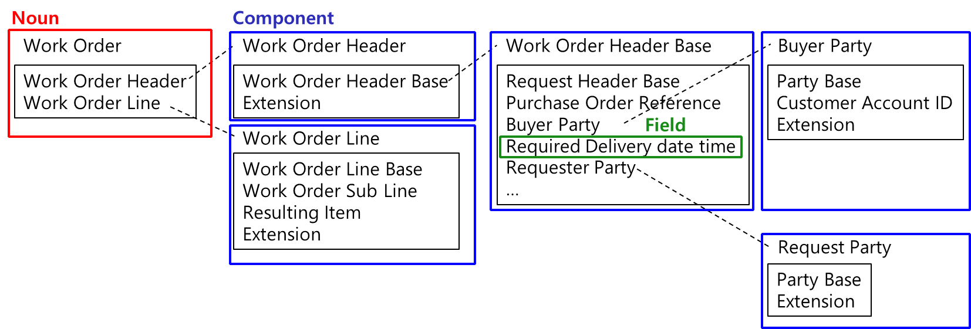

그림 B.4 — OAGIS 10.6의 컴포넌트 구조

하지만 이 표준(KS X 9101-1)의 경우, 속성 하위에 또 다른 속성을 갖는 것을 권장하지 않으며, 현재 정의된 모든 명사 속성은 하나의 계층으로 이루어져 있다. 단, 이 표준에서도 확장성을 위해서 참조 속성을 가지고 있다. 이 표준에서 참조 속성은 자재명세서나 공정경로와 같은 계층구조가 필수적인 항목이나 타 속성에서 참조로 활용할 수 있는 속성으로 정의되어 있다.
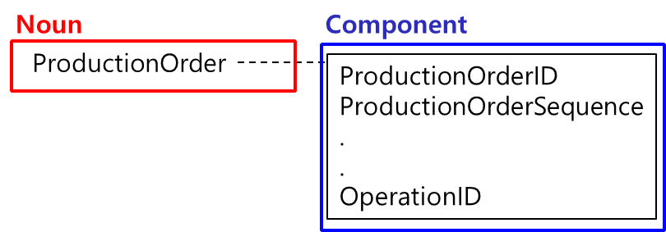

그림 B.5 — KS X 9101-1의 속성 구조

OAGIS 10.6은 다양한 산업의 요구사항을 지원하기 위해 많은 데이터 필드를 포함하고 재사용성을 높이기 위해 CCTS(Core Component Methodologies)를 채용하였으나, 구조의 복잡성으로 인한 도입장벽으로 작용하고 있다.

따라서, 국내 대다수 제조 기업의 기업업무시스템 간 정보 교환 범위는 수천 개의 속성을 교환할 정도로 방대하지 않으며, 대부분 데이터베이스 간 연결을 중심으로 이루어져 있기 때문에 다계층보다 단계층으로 속성을 구성하는 것이 유리하다.

  - 동사

표 B.1 — 동사의 비교
KS X 9101-1 | IEC 62264-5 | OAGIS 10.6
Acknowledge | Acknowledge | Acknowledge
CancelAcknowledge | Acknowledge | CancelAcknowledge
ChangeAcknowledge | Acknowledge | ChangeAcknowledge
 | Acknowledge | PostAcknowledge
Cancel | Cancel | Cancel
Change | Change | Change
Comfirm | Confirm | Comfirm
Get | Get | Get
 | Respond | LoadResponse
SyncResponse | Respond | SyncResponse
Process | Process | Process
Show | Show | Show
Sync | SyncAdd | Sync
 | SyncChange | Sync
 | SyncDelete | Sync
Notify |  | Notify
 |  | Post
 |  | Load

KS X 9101-1, IEC 62264-5, OAGIS 10.6 모두 IEC 62264-5에 정의된 Verb를 대부분 차용하고 있으나 세부 정의는 세 표준 모두 차이를 지니고 있다. 이 표준의 경우 IEC 62264-5와 OAGIS 10.6을 기반으로 비슷한 용도로 활용되는 동사를 통합하고 활용 범위를 재정의하였다. 이는 기존 국제표준은 비슷한 용도로 활용되는 동사가 많고 그 의미가 불명확하여 사용자의 활용이 어려워 보급이 어렵다는 기업의 의견을 반영한 결과이다.

  - 명사

이 표준의 명사 개발에 참조한 표준과 그 리스트는 표 B.2와 같다.

표 B.2 — 타 표준과의 명사 비교
순번 | 대상 | KS X 9101-1 | 참조표준 | IEC 62264 | OAGIS 10.6 | SEMI | 정의
1 | 사업장 | Site | IEC 62264 | - Site | - Location |  | - 회사 내 하위 관리단위로서의 사업장을 의미함
2 | 공장 | Plant | OAGIS | - Area | - Location |  | - 회사 내 하위 관리단위로서의 공장을 의미함
3 | 부서 | Department |  | - Accounting |  |  | - 회사 내 하위 관리 단위로서의 부서를 의미함
4 | 사원 | Personnel | OAGIS | - Person  - Labor | - Personnel |  | - 사원코드, 사원명, 인적정보 등을 관리하는 사원 마스터를 의미함  - * 일반적으로 HRMS에서 사용되지만, 작업 스케줄링 또는 자원 할당에서 사용될 수도 있음
5 | 고객사 | CustomerPartyMaster | OAGIS |  | - CustomerPartyMaster |  | - 고객사 코드, 고객사명, 사업자등록번호 등 고객사 정보를 관리하는 고객사 마스터를 의미함
6 | 공급사 | VendorPartyMaster |  |  |  |  | - 공급사코드, 공급사명, 사업자등록번호 등 공급사 정보를 관리하는 공급사 마스터를 의미함

표 B.2 — 타 표준과의 명사 비교(계속)
순번 | 대상 | KS X 9101-1 | 참조표준 | IEC 62264 | OAGIS 10.6 | SEMI | 정의
7 | 공통코드정보 | CommonCodeMaster |  |  |  |  | - 애플리케이션 내에서 사용되는 각종 코드를 모아 놓은 통합코드를 의미함
8 | 달력 | WorkCalendar | IEC 62264 | - Work Calendar |  |  | - 생산 현장의 달력을 의미함(인사에서 사용하는 일반 달력과는 차이가 있음)
9 | 단위그룹 | UOMGroup | OAGIS |  | - UOMGroup |  | - 측정단위의 집합을 의미함  - 일반적으로 재고관리 단위가 기본단위가 되며 특정 프로세스에서 변경될 수 있으며 재고에 반영될 때는 환산계수가 적용됨
10 | 품목마스터 | ItemMaster | OAGIS | - Material Definition  - Product Definition | - ItemMaster |  | - 품목코드, 품목명, 규격 등과 각종 속성값을 관리하는 품목마스터를 의미함(수량정보는 미포함)
11 | 자재명세서 | BOM | OAGIS | - Bill of Material | - BOM |  | - 품목을 구성하거나 품목을 생산하기 위해 투입되는 자재명세서를 의미함
12 | 로트 | Lot | IEC 62264 | - Material Lot |  |  | - 묶음 생산 단위의 정보를 의미함

표 B.2 — 타 표준과의 명사 비교(계속)
순번 | 대상 | KS X 9101-1 | 참조표준 | IEC 62264 | OAGIS 10.6 | SEMI | 정의
13 | 공정경로 | Routing | OAGIS | - Process  Segment | - Routing |  | - 생산 시 필요한 공정의 순서를 의미하며 경로와 관련된 모든 리소스, 활동에 대한 정보를 의미함(사람, 기계 등 포함)
14 | 공정 | Operation | OAGIS | - Process  Segment | - Operation |  | - 생산작업을 수행하는 작업장 또는 작업장 내 세부 작업단위를 의미함
15 | 설비 | Equipment | IEC 62264 | - Equipment |  |  | - 설비명, 설비유형 등 설비 관리 및 회사 자산으로서 관리를 위한 설비 정보를 의미함
16 | 공정설비 | OperationEquipment |  |  |  |  | - 공정별 사용되는 설비 정보 데이터를 의미함
17 | 캐리어 | Carrier | SEMI |  |  | - Carrier | - 제조 공정 내 이동에 필요한 물리적 용기를 의미함
18 | 저장소재공정보 | StockerInventory | OAGIS | - Inventory | - InventoryCount |  | - 공장 내 공정 물류 저장소 정보를 의미함  - 공정 내 물류 최적화를 위해 Lot Dispatcher를 사용하는데 SCS (StockerControlSystem), Dispatcher, MES 상호연동을 이해 존재함

표 B.2 — 타 표준과의 명사 비교(계속)
순번 | 대상 | KS X 9101-1 | 참조표준 | IEC 62264 | OAGIS 10.6 | SEMI | 정의
19 | 창고 | WarehouseLocation | OAGIS | - Storage Zone | - Location |  | - 재고를 모아 놓고 관리하는 위치를 의미함
20 | 프로젝트마스터 | ProjectMaster | OAGIS |  | - ProjectMaster |  | - 프로젝트 코드, 프로젝트명 등을 관리하는 프로젝트마스터를 의미함.  - 주요 프로젝트 필드의 ProjectAccounting 관련 애플리케이션 활성화를 위한 정보이기도 함
21 | 설계변경지시 | EngineeringChangeOrder | OAGIS |  | - Engineering  ChangeOrder |  | - 제품의 설계를 변경하는 지시를 의미함 (설계변경지시 수행 결과는 BOM 및 공정경로BOM에 반영됨)
22 | 수주오더 | SalesOrder | OAGIS | - Incoming Order | - SalesOrder |  | - 고객사 주문정보를 의미함
23 | 판매계획 | SalesPlan | OAGIS | - Delivery Schedule | - PlanningSchedule |  | - 고객사 Forecast정보 및 수요예측정보를 토대로 작성된 판매계획을 의미함
24 | 기준가격 | BasePrice | OAGIS |  | - PriceList |  | - 구매요청 시 참조하기 위한 구매품의 기준가격 정보를 의미함
25 | 구매요청 | PurchaseRequisition | OAGIS | - Requests for Purchasing | - Requisition |  | - 생산 또는 판매를 위해 수급되어야 할 품목을 요청하는 것을 의미함(원부자재, 소모품, 상품 등)

표 B.2 — 타 표준과의 명사 비교(계속)
순번 | 대상 | KS X 9101-1 | 참조표준 | IEC 62264 | OAGIS 10.6 | SEMI | 정의
26 | 구매발주 | PurchaseOrder | OAGIS | - Order Request | - PurchaseOrder |  | - 구매자가 공급자의 품목을 구매하기 위한 주문을 의미함
27 | 자재도착 | MaterialArrival | OAGIS |  | - ReceiveItem |  | - 자재가 입고 전 수입검사를 위해 도착한 정보를 의미함
28 | 입고 | GoodsReceipt |  | - Incoming  Material | - ReceiveDelivery |  | - 구매 발주된 품목을 협력업체로부터 납품받은 정보를 의미함
29 | 자재불출 | GoodsIssue | OAGIS |  | - IssueInventory |  | - 자재불출 요청된 자재를 불출하는 것을 의미함(일반적으로 재고 관리주체가 다를 경우 창고관리 부서에서 사용)
30 | 생산계획 | ProductionPlanning | IEC 62264 | - Production  Schedule | - Production  Schedule |  | - 특정 제품을 생산하기 위한 계획을 의미함
31 | 생산지시 | ProductionOrder | OAGIS | - Production Request | - Production  Order |  | - 특정 제품의 생산을 지시하는 정보를 의미함
32 | 착공 | OperationStart | SEMI |  |  | - Processing Started | - 설비에 해당 공정의 생산을 지시함
33 | 완공 | OperationEnd | SEMI |  |  | - Processing Completed | - 해당 공정의 생산 완료를 보고함
34 | 이동지시 | TransferCommand | SEMI |  |  | - Transfer Command | - 현재 공정에서 다음 공정으로 작업할 Lot의 이동을 지시함
35 | 운행시작 | TransferStart | SEMI |  |  | - Transfer Initiated | - 이동지시 명령을 받아 운행 시작 시 시작정보를 보고함

표 B.2 — 타 표준과의 명사 비교(계속)
순번 | 대상 | KS X 9101-1 | 참조표준 | IEC 62264 | OAGIS 10.6 | SEMI | 정의
36 | 운행완료 | TransferEnd | SEMI |  |  | - Transfer Completed | - 이동지시 명령을 받아 운행 완료 시 완료 정보를 보고함
37 | 운송위치 | InTransitLocation | SEMI |  |  | - Transferring | - 이동 중 현재 운송 위치 정보를 보고함
38 | 설비상태 | EquipmentState | SEMI |  |  | - Equipment State | - 설비의 상태가 변경될 시 상태 정보를 보고함
39 | 알람 | Alarm | SEMI |  |  | - Send Alarm Report | - 설비에서 발생하는 알람 정보를 의미함
40 | 협력업체품질  검사계획 | SupplierInspectionPlan |  |  |  |  | - 수주산업에서 프로젝트성으로 추진하고 있는 협력업체 발주품에 대해 발주처 및 협력업체 품질부서에서 품질검사를 하기 위한 일정 계획을 의미함
41 | 협력업체품질  검사신청 | SupplierInspectionApplication | OAGIS | Material Test Specification | InspectionOrder |  | - 품질검사계획에 따라 협력업체에 품질검사를 신청하는 것을 의미함
42 | 협력업체품질  검사결과 | SupplierInspectionResult | OAGIS | Material Test Result | TestResult |  | - 검사결과를 품질관리 부서에 전달하는 것을 의미함
43 | 시정조치요청 | CorrectiveActionRequest | OAGIS |  | CorrectiveActionRequest |  | - 공급사에 시정조치를 요청하는 것을 의미함

표 B.2 — 타 표준과의 명사 비교(계속)
순번 | 대상 | KS X 9101-1 | 참조표준 | IEC 62264 | OAGIS 10.6 | SEMI | 정의
44 | 시정조치계획 | CorrectiveActionPlan | OAGIS |  | CorrectiveActionPlan |  | - 공급사에서 시정조치 사항을 기술하고, 시정조치 계획을 수립하여 고객사에게 전달하는 것을 의미함
45 | 시정조치결과 | CorrectiveActionResult | OAGIS |  | CorrectiveAction |  | - 시정조치계획에 따라 수행 결과를 고객사에 전달하는 것을 의미함
46 | 제품포장 | ProductPacking |  |  |  |  | - 제품 출하를 위해 완성된 제품을 포장하기 위한 정보를 의미함
47 | 설비파라미터 | EquipmentParameter |  |  |  |  | - 설비에서 수집되는 Parameter 값의 집합을 의미함
48 | 설비파라미터이력 | TraceParameter |  |  |  |  | - 설비에서 수집되는Parameter 값의 적재 및 검증이력을 의미함
49 | 생산실적 | ProductionPerformance | OAGIS | - Segment Response | - Production  Performance |  | - 생산지시에 의해 실행된 생산실적 결과 정보를 의미함
50 | 생산실적투입품목 | ProductionPerformanceItem |  | - Material  Actual |  |  | - 생산 과정에서 투입되는 모든 품목(원자재, 부자재, 반제품, 완제품 등) 관련 정보를 의미함
51 | 생산실적투입인력 | ProductionPerformancePersonnel |  | - Personnel Actual |  |  | - 생산 과정에서 투입된 인력정보를 의미함
52 | 설비활용실적 | ProductionPerformanceEquipment |  | - EquipmentActual |  |  | - 생산 과정에서 사용된 설비의 활용실적 정보를 의미함

표 B.2 — 타 표준과의 명사 비교(계속)
순번 | 대상 | KS X 9101-1 | 참조표준 | IEC 62264 | OAGIS 10.6 | SEMI | 정의
53 | 생산품질실적 | ProductionPerformanceQuality |  | - Segment  Data |  |  | - 생산 과정에서 발생한 품질정보를 의미함
54 | 재고 | Inventory | OAGIS | - Inventory | - Inventory  Count |  | - 저장위치에 있는 품목의 실제 보유(On-hand) 수량을 의미함
55 | 가용재고 | AvailableInventory | IEC 62264 | - Available  Inventory | - Product  Availability |  | - 현 재고와 특정 시점까지의 예상 입출고를 감안한 재고를 의미함
56 | 재고이동 | StockTransfer | OAGIS |  | - MoveInventory |  | - 재고가 다른 창고로 이동하기 위해 필요한 정보를 의미함
57 | 재고실사 | InventoryCount | OAGIS |  | - Inventory  Count |  | - 보관된 재고에 대해 실수량을 파악하기 위한 정보를 의미함
58 | 제품입고 | ProductIncoming |  | - Finished  Goods |  |  | - 생산된 제품을 창고에 저장하는 것을 의미함
59 | 출하의뢰 | ProductReleaseRequest |  |  | - Shipment  Request |  | - 수주된 품목에 대한 출하를 의뢰하는 것을 의미함
60 | 제품출고 | ProductRelease |  | - Release to Ship | - Shipment |  | - 수주된 품목을 고객에게 보내는 것을 의미함
61 | 반품 | Return |  |  |  |  | - 반품(구매반품, 제품반품)에 대한 정보를 의미함

표 B.2 — 타 표준과의 명사 비교(계속)
순번 | 대상 | KS X 9101-1 | 참조표준 | IEC 62264 | OAGIS 10.6 | SEMI | 정의
62 | 고객제품데이터 | ProductTraceParameterOnCustomer |  |  |  |  | - 고객에게 판매 완료 후 부가적인 서비스 제공 및 가치창출을 위해 고객 제품에서 수집되는 데이터를 의미함.
63 | 사후서비스신청 | AfterSalesServiceRequest |  |  |  |  | - 고객에게 판매된 제품의 고장으로 제조자 혹은 대리점 등에 고장 접수 시 필요한 데이터를 의미함
64 | 사후서비스결과 | AfterSalesServiceRequestResult |  |  |  |  | - 고객의 사후서비스 접수 이후 제조사 혹은 대리점의 처리결과를 교환하기 위해 필요한 데이터를 의미함
65 | 배치 | Batch | IEC 61512-1 |  |  |  | - 배치 공정의 1회 실행으로 생산된 물질의 단위를 의미함
66 | 라인 | Line | IEC 62264 | Work Center  (Production Line) |  |  | - 같은 공장 안에서 공정과 설비를 일정한 흐름으로 배치하여 특정 품목 또는 품목군을 생산하는 생산 단위를 의미함
67 | 회사 | Enterprise | IEC 62264 | Enterprise |  |  | - 기업업무시스템 간 제조업무데이터를 교환하는 법인 단위의 회사를 의미함
68 | 배송 | Delivery |  |  |  |  | - 생산된 제품을 고객사에 납품하기 위한 국내 배송 정보를 의미함

이 표준에서 정의된 명사 및 데이터 속성의 명명은 국제표준과의 일관성 유지를 위하여 같은 의미로 활용되는 명사의 경우 속성명을 차용하였고 명사 내에 활용되는 속성 및 참조 속성은 국내 용도 특성에 맞추어 정의하였다.

총 68개의 명사 중 IEC 62264 시리즈를 참조한 명사는 8개이고, OAGIS 10.6을 참조한 명사는 29개, SEMI를 참조한 명사는 9개, IEC 61512-1을 참조한 명사는 1개이다. 그 외 국내 기업의 의견을 수렴하여 21개 명사를 정의하였다. 정의한 명사는 설비 정보, 인력 정보, 품질 정보, 품목 정보, 측정 설비값 등으로 국내 현장의 필요성에 의해 추가하였다.

그림 B.6는 이 표준에서 현재까지 정의한 68개의 명사를 바탕으로 이 표준의 적용범위의 일부를 도식화한 것이다.

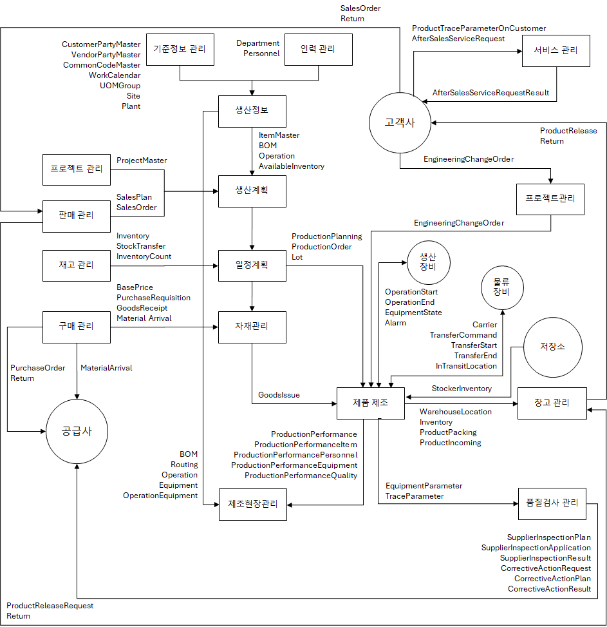

그림 B.6 — KS X 9101-1의 적용범위

- (참고)
STEP(ISO 10303)과의 관계

  - 개요

부속서 C에서는 이 표준과 STEP과의 관계를 서술하고 두 표준의 적용범위와 향후 제품 설계 데이터와 제조업무데이터의 연계를 위해 공통적으로 활용할 수 있는 영역을 기술한다.

  - 적용범위

이 표준은 교환하는 메시지의 구조를 표준화 함으로써 이종 제조 기업업무시스템 간의 생산 단계 이후의 제조업무데이터의 연동을 통해 상호운용성을 확보하는 것에 초점이 맞추어져 있다.

STEP표준은 제조업체에서 제품을 설계, 개발 및 생산할 때, 서로 다른 기업업무시스템 간에 제품정보를 교환하는 데 사용하는 공통의 언어 역할을 하는 인터페이스 기술이며, 주로 CAD(Computer-Aided Design), CAE(Computer-Aided Engineering), PDM(Product Data Management) 등의 설계저작도구를 통해 생성된 개발 정보를 다루고 있다.

하지만, 제조 산업의 발전으로 인하여 가치사슬 내 개발 정보와 업무 정보 간의 정보 교환의 필요성이 증대됨에 따라 업무 영역과 개발 영역의 서로 다른 두 영역 간의 정보 교환을 위한 협업의 필요성 또한 증대되고 있다.

STEP 표준과 이 표준은 적용범위가 다르지만 설계변경이나 자재명세서 교환 같은 업무 프로세스에서 메타데이터로서 일부 공통데이터를 활용할 수 있다. 예를 들어 그림 C.1의 문서ID의 경우 STEP의 M-BOM의 문서ID를 받아와 KS X 9101-1 BOM 속성의 BOMID에 적용할 수 있다. 또한 STEP의 Physical_instance의 serial_number는 KS X 9101-1 ItemMaster 명사의 품목ID와 같은 의미로 사용할 수 있다. 이런 식으로 개별 표준의 정보 모델에서 동일한 의미로 활용되는 속성의 정리를 통해 두 표준 간의 연계가 가능할 수 있다.

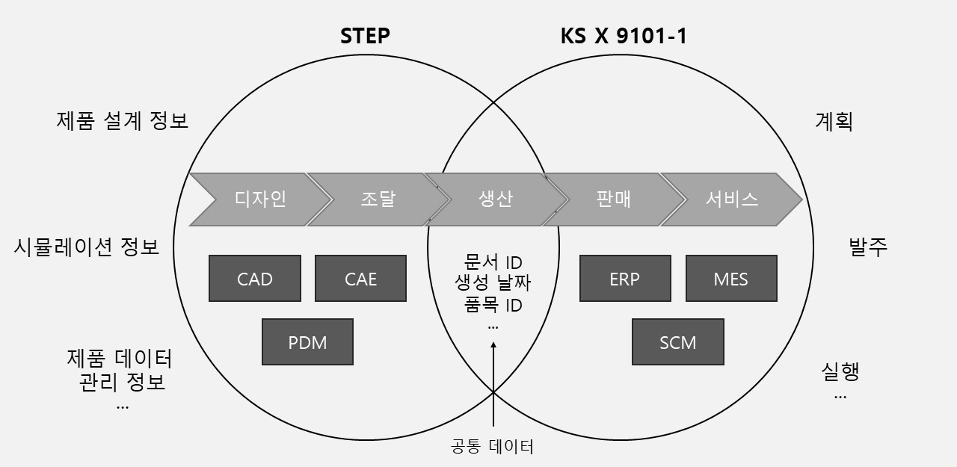

그림 C.1 — KS X 9101-1과 STEP의 적용범위

참고문헌

[1] XML 서명 구문 및 프로세싱 W3C 권장사항, http://www.w3.org/TR/2008
[2] IEC 61512-1:1997, Batch control — Part 1: Models and terminology
[3] IEC 62264-1:2013, Enterprise-control system integration — Part 1: Models and terminology

KS X 9101-1:2025
해 설

이 해설은 이 표준과 관련된 사항을 설명하는 것으로 표준의 일부는 아니다.

1 개요

1.1 제정의 취지

이 표준은 국내 제조산업 현장에서 구매, 생산, 물류, 서비스 등의 업무 프로세스를 연계하기 위해 활용되는 기업업무시스템들 간에 제조업무데이터를 교환하기 위한 한국산업표준이다.

다양한 기업업무시스템이 제조 현장에서 서로 유기적으로 작동하기 위해서는 업종별, 기업별로 상이한 업무 프로세스, 기준정보 등의 연계가 필요하다.

일례로 제조업의 디지털전환을 위해 많은 공급 업체가 클라우드 기반의 기업업무시스템 통합을 시도하였으나 기존 시스템과의 상호연동이 어려워 실패하는 사례가 많았다. 또한, 각 제조 기업업무시스템상의 업무 프로세스의 경계가 모호해지고 업무 영역이 겹치는 경향이 늘어남에 따라 시스템 간의 제조업무데이터 교환의 중요성이 더욱 부각되고 있다.

이런 상황에서 기업업무시스템 공급기업은 새롭게 공급하는 시스템과 기존 시스템의 상호연동을 위해 개별 기업에 설치된 기존 시스템을 확인하고 이에 맞추어 연동 작업을 해야 하는 상황이 반복되고, 개별 프로젝트마다 통합의 중심이 되는 시스템에 맞추기 위한 연계 작업의 어려움으로 시간, 인력, 예산 등이 과도하게 소모되는 문제가 발생했다.

이를 해결하기 위해 제조업 분야에서는 기업업무시스템 간 상호연동을 위한 기준정보, 생산실적, 구매발주 등의 제조업무데이터 교환에 대한 표준화 요구가 제기되었다. 표준 형식의 데이터 모델은 데이터 해석, 재사용성 및 호환성을 높여 제조 기업업무시스템의 현장 적용성을 증가시킬 수 있다. 즉, 기존의 기업업무시스템이 자체적으로는 개별 형식의 데이터로 작동하고 있더라도 다른 시스템과 교환이 필요한 제조업무데이터가 통일된 표준형식으로 변환되면 서로 다른 시스템 간에도 원활한 정보의 교환이 가능해진다.

따라서 구매, 생산, 물류, 서비스 등의 제조 활동에서 교환이 필요한 제조업무데이터의 표준형식을 규정하고 있는 이 표준의 제정을 통해 제조기업들이 최소의 비용으로 업무 프로세스의 통합을 실현할 수 있도록 지원하고자 한다.

1.2 제정 경위

국내 주요 기업업무시스템 공급기업과 수요기업들의 요구에 따라 2018년 산업통상자원부는 국가연구개발과제(과제명: 스마트 제조 응용시스템 데이터구조의 표준체계 표준준수 진단체계 및 진단도구 개발)를 기획하였다. 주관기관인 한국산업기술시험원과 한국전자통신연구원, 한국생산기술연구원, 포항공과대학교, 한국산업지능화협회, 인밸류비즈, 더존비즈온, 엠아이큐브솔루션, 삼성SDS, 미라콤아이앤씨 등 산·학·연이 모두 참여하여 2018년 11월부터 2020년 12월까지 동 과제를 수행하였다.

이 표준은 동 과제의 결과 중 하나로서, 한국산업기술시험원이 주도하여 국내 기업업무시스템 주요 공급기업들의 참여와 시험기관들의 다양한 모의실증을 거쳐 개발하였다. 이후 과제 참여자 외에도 다양한 산·학·연 전문가들의 의견 수렴을 거쳐 완성되었다.
2 적용범위

2.1 일반사항

이 표준은 국내 중소, 중견제조기업의 업무 프로세스에서 발생하는 기업업무시스템 간 제조업무데이터 교환에 필요한 데이터의 구조와 요소, 참조사례를 제공함으로써 기업업무시스템 간 상호운용성을 보장하고자 한다.

2.2 주요 규정항목에 대한 인용표준 내역

순번 | 인용표준 관련 항목 | 인용 내용
1 | IEC 62264-5:2016, 4.3.1 일반구조 | 4. 데이터 구조 중 Data Message 내 Application Identification Area, Data Area를 두고 Data Area 내 Verb Area와 Noun Area를 두는 구조
2 | OAGIS 10.6 | 5.2.1 Application Area 중 Confirmation Code 인용
3 | KS X 9001-2, 3.9, 3.19 | 3.1 용어에 그대로 인용
4 | TTA 정보통신용어사전 | 확장 가능한 마크업 언어 정의 그대로 인용

3 표준의 활용 및 기대효과

기업업무시스템의 공급기업 및 수요기업에서는 KS X 9101-2에서 정하는 절차에 따라 정보 연계에 필요한 데이터 스키마를 등록하고 각 기업업무시스템에서 필요한 정보를 상호 공유할 수 있다. 이를 통해 개별 공급기업들은 자체 데이터 모델을 재활용할 수 있어 연계 작업 시 비용 등을 절감할 수 있는 이점이 생기며, 수요기업에서는 데이터 모델에 대한 자체적인 관리가 가능해진다.

이 표준에 따라 기업업무시스템 간 업무 프로세스에 필요한 정보를 사전 협의하여 KS X 9101-2에서 정하는 절차로 데이터 스키마를 등록하고 각 기업업무시스템에서 필요한 정보를 상호 공유해 가도록 하는 방법을 적용하면 공급기업 입장에서는 자신의 시스템에서 기 등록된 데이터 모델을 재활용할 수 있어 연계 작업 시 비용 등을 절감할 수 있는 이점이 생기며, 수요기업에서는 데이터 모델에 대한 자체적인 관리가 가능해진다.

또한 기업업무시스템 간의 상호연동을 위해 합의된 정보를 매칭 테이블(기존 데이터 필드명과 표준 명사 속성을 향후 연계해주기 위한 표를 의미)로 정의하고 교환할 내용을 메시지 형태로 주고받는 방식을 사용하여, 시스템과 시스템 간의 직접 연계가 아닌 자신의 데이터 모델이 정의되어 등록이 되어 있는 플랫폼을 통해 기 등록된 데이터 모델을 사용하면, 연계 작업 시 상호 교환 데이터를 정의하고 생성하는 중복 작업을 피할 수 있게 된다.

4 원안 작성 및 검토

이 표준의 원안은 한국산업기술시험원에서 수행한 ‘스마트 제조 응용시스템 데이터구조의 표준체계 표준준수 진단체계 및 진단도구 개발’ 관련 사업의 3차년도 결과물로서 개발, 작성되었다. 원안은 사업 내의 ‘제조 데이터 표준 스키마 작성위원회’에서 작성하였으며, 작성된 원안은 ‘산업데이터 전문위원회’에서 검토하였다.

5 원안작성위원 명단

성명 | 소속 | 직위 | 기타
권종원 | 한국산업기술시험원 | 센터장 | 원안작성위원
추연준 | 한국산업기술시험원 | 주임연구원 | 원안작성위원
이상진 | 엠아이큐브솔루션 | 상무 | 원안작성위원
황다혜 | 엠아이큐브솔루션 | 책임연구원 | 원안작성위원
박선영 | 엠아이큐브솔루션 | 선임연구원 | 원안작성위원
김용운 | 한국전자통신연구원 | 책임연구원 | 원안작성위원
유상근 | 한국전자통신연구원 | 책임연구원 | 원안작성위원
이현정 | 한국전자통신연구원 | 책임연구원 | 원안작성위원
조현보 | 포항공과대학교 | 교수 | 원안작성위원
김철호 | 더존비즈온 | 부장 | 원안작성위원
안진석 | 삼성에스디에스 | 수석 | 원안작성위원
김규동 | 한국산업지능화협회 | 차장 | 원안작성위원
김선호 | 명지대학교 | 교수 | 검토전문위원
정영수 | 명지대학교 | 교수 | 검토전문위원
문두환 | 고려대학교 | 교수 | 검토전문위원

6 개정 작성 및 검토

6.1 1차 개정 작성 및 검토

이 표준의 개정은 한국산업지능화협회에서 수행한 ‘스마트 제조 분야 데이터 표준 개발 및 실증체계 구축·운영’ 관련 사업의 3차년도 결과물로 작성하였으며, 작성된 개정안은 ‘스마트제조 분야 데이터 표준 전문가 자문위원회’에서 검토하였다.

주요 개정 내용으로는, 약어 추가(1개), 명사 추가(10개)로 인한 적용범위 확장(서비스 범위), 명사 삭제(1개), 동사(Process) 설명 수정, 부속서 B.6 명사 적용 범위 수정 등으로 SC4 전문위원회 및 스마트제조 분야 데이터 표준 전문가 자문위위원회의 자문의견을 반영하였다.

6.1.1 개정작성위원 명단

성명 | 소속 | 직위 | 기타
장홍관 | 한국산업지능화협회 | 전무 | 개정작성위원
한상욱 | 한국산업지능화협회 | 과장 | 개정작성위원
김민정 | 한국산업지능화협회 | 사원 | 개정작성위원
추연준 | 한국산업기술시험원 | 주임연구원 | 개정작성위원
박홍철 | 뉴옵틱스 | 차장 | 개정작성위원
김철호 | 더존비즈온 | 수석 | 검토전문위원
전충재 | 더존비즈온 | 상무 | 검토전문위원
이상진 | 엠아이큐브솔루션 | 상무 | 검토전문위원
박선영 | 엠아이큐브솔루션 | 책임 | 검토전문위원
정승수 | LG CNS | 책임 | 검토전문위원
박수영 | 영림원소프트랩 | 수석연구원 | 검토전문위원
심성용 | 영림원소프트랩 | 선임연구원 | 검토전문위원
손지연 | 한국전자통신연구원 | 실장 | 검토전문위원
김용운 | 한국전자통신연구원 | 책임연구원 | 검토전문위원
유상근 | 한국전자통신연구원 | 책임연구원 | 검토전문위원
한순흥 | 한국산업데이터표준협회 | 대표 | 검토전문위원
정영수 | 명지대학교 | 교수 | 검토전문위원
조현보 | 포항공과대학교 | 교수 | 검토전문위원
이인배 | 임픽스 | 소장 | 검토전문위원
황순관 | 무른모 | 대표 | 검토전문위원
김병열 | 세광섬유 | 이사 | 검토전문위원
오세창 | 투비웨이 | 대표 | 검토전문위원
이재현 | 건솔루션 | 소장 | 검토전문위원
강정수 | 티라유텍 | 상무 | 검토전문위원

6.2 2차 개정 작성 및 검토

이 표준의 개정은 한국산업지능화협회에서 수행한 ‘스마트 제조 분야 데이터 표준 개발 및 실증체계 구축·운영’ 관련 사업의 4차년도 결과물로 작성하였으며, 작성된 개정안은 ‘스마트제조 분야 데이터 표준 전문가 자문위원회’에서 검토하였다.

주요 개정 내용으로는, 약어 추가(12개), 명사 추가(17개), 데이터 영역 카테고리 생성(9개), 부속서 A.3 제조 업무 시나리오 내용 수정 및 참조 시나리오(35개) 추가, 부속서 B.6 명사 적용 범위 수정 등으로 SC4 전문위원회 및 스마트제조 분야 데이터 표준 전문가 자문위위원회의 자문의견을 반영하였다.

6.2.1 개정작성위원 명단

성명 | 소속 | 직위 | 기타
장홍관 | 한국산업지능화협회 | 전무 | 개정작성위원
한상욱 | 한국산업지능화협회 | 과장 | 개정작성위원
김민정 | 한국산업지능화협회 | 사원 | 개정작성위원
이상진 | 엠아이큐브솔루션 | 상무 | 검토전문위원
김철호 | 더존비즈온 | 수석 | 검토전문위원
한순흥 | 한국산업데이터표준협회 | 대표 | 검토전문위원
정승수 | LG CNS | 책임 | 검토전문위원
이정철 | 티라로보틱스 | 전무 | 검토전문위원
김용운 | 한국전자통신연구원 | 책임연구원 | 검토전문위원
이학진 | 한국전자통신연구원 | 책임연구원 | 검토전문위원
이인배 | 임픽스 | 소장 | 검토전문위원
임인섭 | 임픽스 | 부장 | 검토전문위원
박수영 | 영림원소프트랩 | 수석연구원 | 검토전문위원
박현민 | HD한국조선해양 | 책임 | 검토전문위원
소승욱 | 올시데이터 | 전무 | 검토전문위원
조현보 | 포항공과대학교 | 교수 | 검토전문위원

6.3 3차 개정 작성 및 검토
이 표준의 개정은 (수행 기관 및 사업명, 연차 기재) 결과물로 작성하였으며, 작성된 개정안은 (검토 위원회 기재)의 검토를 거쳐 확정하였다.
주요 개정 내용으로는, 용어 추가(2개: 배치, 라인), 명사 추가(4개: 회사, 배치, 라인, 배송)에 따른 기본 명사 68개로의 확대, 7.1 참조 속성 작성 규칙 신설(참조 대상 명시, ID 타입 사용 범위, 복합 참조, 사본 속성, 코드 속성의 공통코드 참조, 코드 도메인별 공통코드그룹 분리·접두어 및 공통코드그룹 공유), 7.1 헤더(Header)·라인(Line) 구조체(struct) 작성 규칙 신설(단위그룹, 자재명세서, 공정경로, 창고, 수주오더, 구매발주, 출하의뢰, 배송에 적용, 라인은 행 순번 또는 라인 코드로 구분, 수주오더·구매발주는 문서번호를 헤더 식별자로 하여 수주오더식별자·구매발주식별자 삭제, 자재명세서 유효일시를 자품목 단위로 관리), 7.1 명사 식별 규칙 신설(ID 속성 원칙, 조합 식별 명시, 이벤트 식별자 부여 및 BODID 활용) 및 이벤트·보고 명사 9개의 식별자 추가, 투입시간의 데이터 타입을 숫자(float)로 변경, 7.3 기본 속성의 회사·사업장·공장식별자 필수 입력 규정 추가, 7.4 전 명사의 참조 속성에 참조 대상 명시 및 데이터 타입·참조 속성 대상 여부 정정, 공통코드정보 명사에 상위공통코드그룹·상위공통코드식별자 추가(코드 계층 표현), 단위그룹 명사에 단위코드 표기 규칙 추가, 코드 속성의 대표 예시 보완, 수불 관련 속성(수불유형, 입출고유형, 수불유형코드, 재고증감유형)의 계층 관계 명시, 검사상태코드와 검사결과의 역할 구분, 일부 명사의 속성 추가(출발지유형, 목적지유형, 공정경로식별자, 자재명세서식별자, 구매문서순번, 생산지시순번, 수주문서순번, 자재명세서버전, 제품입고순번 등), 헤더·라인 구조 명사(자재명세서, 공정경로, 입고, 제품입고, 출하의뢰, 제품출고, 반품, 생산실적)의 식별 단위(문서 단위 식별자와 행 순번) 명시, 표 번호·속성명 오기 정정, 부속서 B 표 B.2 명사 추가 및 참고문헌 추가 등이다.
6.3.1 개정작성위원 명단

KS X 9101-1:2025
KSKSKS
KSKSK
KSKS
KSK
KS
KSK
KSKS
KSKSK
KSKSKS

Manufacturing business data interchange between manufacturing enterprise business systems —
Part 1: Data model

ICS 25.040.40

